CODAR EOF

圖目錄

**CODAR EOF I**

**圖目錄 I**

**網格點資料分析 1**

圖一、2015年到2019年之間CODAR的單月資料量統計。(A)五年總資料量長條圖;(B)五年資料量分群長條圖。 2

圖二、2015年至2019年CODAR資料的網格點空間缺值率。(A)2015年空間缺值率;(B)2016年空間缺值率。 3

圖二、(續) (C)2017年空間缺值率;(D)2018年空間缺值率。 4

圖二、(續) (E)2019年空間缺值率;(F)2015年到2019年空間缺值率。 5

圖二、(續) (G) 2015年至2019年每筆資數據隨時間的缺值率變化 6

**單年各別進行DINEOF分析 7**

圖三-1、2015年重構迭代次數與重構精度的變化。 8

圖三-2、2015年，各模態解釋度的誤差範圍，右圖為左圖的重疊部分放大。 8

圖三-3、2015年EOF mode1。(A)模態空間分佈；(B)主成分時間序列。 9

圖三-4、2015年EOF mode2。(A)模態空間分佈；(B)主成分時間序列。 10

圖三-5、2015年EOF mode3。(A)模態空間分佈；(B)主成分時間序列。 11

圖四-1、2016年重構迭代次數與重構精度的變化。 12

圖四-2、2016年，各模態解釋度的誤差範圍，右圖為左圖的重疊部分放大。 12

圖四-3、2016年EOF mode1。(A)模態空間分佈；(B)主成分時間序列。 13

圖四-4、2016年EOF mode2。(A)模態空間分佈；(B)主成分時間序列。 14

圖四-5、2016年EOF mode3。(A)模態空間分佈；(B)主成分時間序列。 15

圖五-1、2017年重構迭代次數與重構精度的變化。 16

圖五-2、2017年，各模態解釋度的誤差範圍，右圖為左圖的重疊部分放大。 16

圖五-3、2017年EOF mode1。(A)模態空間分佈；(B)主成分時間序列。 17

圖五-4、2017年EOF mode2。(A)模態空間分佈；(B)主成分時間序列。 18

圖五-5、2017年EOF mode3。(A)模態空間分佈；(B)主成分時間序列。 19

圖六-1、2018年重構迭代次數與重構精度的變化。 20

圖六-2、2018年，各模態解釋度的誤差範圍，右圖為左圖的重疊部分放大。 20

圖六-3、2018年EOF mode1。(A)模態空間分佈；(B)主成分時間序列。 21

圖六-4、2018年EOF mode2。(A)模態空間分佈；(B)主成分時間序列。 22

圖六-5、2018年EOF mode3。(A)模態空間分佈；(B)主成分時間序列。 23

圖七-1、2019年重構迭代次數與重構精度的變化。 24

圖七-2、2019年，各模態解釋度的誤差範圍，右圖為左圖的重疊部分放大。 24

圖七-3、2019年EOF mode1。(A)模態空間分佈；(B)主成分時間序列。 25

圖七-4、2019年EOF mode2。(A)模態空間分佈；(B)主成分時間序列。 26

圖七-5、2019年EOF mode3。(A)模態空間分佈；(B)主成分時間序列。 27

圖八、2015至2019(分年DINEOF)共五年的第一模態時間序列比較。 28

表一、2015年至2019年具物理意義的模態數與其解釋度的變化 29

**黑潮 : 分區、單年各別進行DINEOF分析 30**

圖九-1、2015年重構迭代次數與重構精度的變化。 31

圖九-2、2015年，各模態解釋度的誤差範圍，右圖為左圖的重疊部分放大。 31

圖九-3、2015年EOF mode1。(A)模態空間分佈；(B)主成分時間序列。 32

圖九-4、2015年EOF mode2。(A)模態空間分佈；(B)主成分時間序列。 33

圖九-5、2015年EOF mode3。(A)模態空間分佈；(B)主成分時間序列。 34

圖十-1、2016年重構迭代次數與重構精度的變化。 35

圖十-2、2016年，各模態解釋度的誤差範圍，右圖為左圖的重疊部分放大。 35

圖十-3、2016年EOF mode1。(A)模態空間分佈；(B)主成分時間序列。 36

圖十-4、2016年EOF mode2。(A)模態空間分佈；(B)主成分時間序列。 37

圖十-5、2016年EOF mode3。(A)模態空間分佈；(B)主成分時間序列。 38

圖十一-1、2017年重構迭代次數與重構精度的變化。 39

圖十一-2、2017年，各模態解釋度的誤差範圍，右圖為左圖的重疊部分放大。 39

圖十一-3、2017年EOF mode1。(A)模態空間分佈；(B)主成分時間序列。 40

圖十一-4、2017年EOF mode2。(A)模態空間分佈；(B)主成分時間序列。 41

圖十一-5、2017年EOF mode3。(A)模態空間分佈；(B)主成分時間序列。 42

圖十二-1、2018年重構迭代次數與重構精度的變化。 43

圖十二-2、2018年，各模態解釋度的誤差範圍，右圖為左圖的重疊部分放大。 43

圖十二-3、2018年EOF mode1。(A)模態空間分佈；(B)主成分時間序列。 44

圖十二-4、2018年EOF mode2。(A)模態空間分佈；(B)主成分時間序列。 45

圖十二-5、2018年EOF mode3。(A)模態空間分佈；(B)主成分時間序列。 46

圖十三-1、2019年重構迭代次數與重構精度的變化。 47

圖十三-2、2019年，各模態解釋度的誤差範圍，右圖為左圖的重疊部分放大。 47

圖十三-3、2019年EOF mode1。(A)模態空間分佈；(B)主成分時間序列。 48

圖十三-4、2019年EOF mode2。(A)模態空間分佈；(B)主成分時間序列。 49

圖十三-5、2019年EOF mode3。(A)模態空間分佈；(B)主成分時間序列。 50

圖十四、台灣東部海域(北緯22至24.9度，東經121至124度)，2015至2019共五年的第一模態時間序列比較。 51

表二、(黑潮)2015年至2019年具物理意義的模態數與其解釋度的變化 52

**台灣海峽 : 分區、單年各別進行DINEOF分析 53**

圖十五-1、2015年重構迭代次數與重構精度的變化。 54

圖十五-2、2015年，各模態解釋度的誤差範圍，右圖為左圖的重疊部分放大。 54

圖十五-3、2015年EOF mode1。(A)模態空間分佈；(B)主成分時間序列。 55

圖十五-4、2015年EOF mode2。(A)模態空間分佈；(B)主成分時間序列。 56

圖十五-5、2015年EOF mode3。(A)模態空間分佈；(B)主成分時間序列。 57

圖十六-1、2016年重構迭代次數與重構精度的變化。 58

圖十六-2、2016年，各模態解釋度的誤差範圍，右圖為左圖的重疊部分放大。 58

圖十七-3、2016年EOF mode1。(A)模態空間分佈；(B)主成分時間序列。 59

圖十七-4、2016年EOF mode2。(A)模態空間分佈；(B)主成分時間序列。 60

圖十七-5、2016年EOF mode3。(A)模態空間分佈；(B)主成分時間序列。 61

圖十八-1、2017年重構迭代次數與重構精度的變化。 62

圖十八-2、2017年，各模態解釋度的誤差範圍，右圖為左圖的重疊部分放大。 62

圖十八-3、2017年EOF mode1。(A)模態空間分佈；(B)主成分時間序列。 63

圖十八-4、2017年EOF mode2。(A)模態空間分佈；(B)主成分時間序列。 64

圖十八-5、2017年EOF mode3。(A)模態空間分佈；(B)主成分時間序列。 65

圖十九-1、2018年重構迭代次數與重構精度的變化。 66

圖十九-2、2018年，各模態解釋度的誤差範圍，右圖為左圖的重疊部分放大。 66

圖十九-3、2018年EOF mode1。(A)模態空間分佈；(B)主成分時間序列。 67

圖十九-4、2018年EOF mode2。(A)模態空間分佈；(B)主成分時間序列。 68

圖十九-5、2018年EOF mode3。(A)模態空間分佈；(B)主成分時間序列。 69

圖二十-1、2019年重構迭代次數與重構精度的變化。 70

圖二十-2、2019年，各模態解釋度的誤差範圍，右圖為左圖的重疊部分放大。 70

圖二十-3、2019年EOF mode1。(A)模態空間分佈；(B)主成分時間序列。 71

圖二十-4、2019年EOF mode2。(A)模態空間分佈；(B)主成分時間序列。 72

圖二十-5、2019年EOF mode3。(A)模態空間分佈；(B)主成分時間序列。 73

圖二十一、台灣西部海域(北緯22至27度，東經118至122度)，2015至2019共五年的第一模態時間序列比較。 74

表三、(台灣海峽)2015年至2019年具物理意義的模態數與其解釋度的變化 75

**黑潮 : 分區、四年資料進行DINEOF分析 76**

圖二十二-1、2015~2018年重構迭代次數與重構精度的變化。 77

圖二十二-2、2015~2018年，各模態解釋度的誤差範圍，右圖為左圖的重疊部分放大。 77

圖二十二-3、2015~2018年EOF mode1。(A)模態空間分佈；(B)主成分時間序列。 78

圖二十二-4、2015~2018年EOF mode2。(A)模態空間分佈；(B)主成分時間序列。 79

圖二十二-5、2015~2018年EOF mode3。(A)模態空間分佈；(B)主成分時間序列。 80

表四、(黑潮)2015~2018年具物理意義的模態數與其解釋度的變化 81

**黑潮 : 分區、四年資料進行DINEOF分析 82**

圖二十三-1、2016~2019年重構迭代次數與重構精度的變化。 83

圖二十三-2、2016~2019年，各模態解釋度的誤差範圍，右圖為左圖的重疊部分放大。 83

圖二十三-3、2016~2019年EOF mode1。(A)模態空間分佈；(B)主成分時間序列。 84

圖二十三-4、2016~2019年EOF mode2。(A)模態空間分佈；(B)主成分時間序列。 85

表五、(黑潮)2016~2019年具物理意義的模態數與其解釋度的變化 86

**黑潮 : 分區、五年資料進行DINEOF分析 87**

圖二十四-1、2015~2019年重構迭代次數與重構精度的變化。 88

圖二十四-2、2015~2019年，各模態解釋度的誤差範圍，右圖為左圖的重疊部分放大。 88

圖二十四-3、2015~2019年EOF mode1。(A)模態空間分佈；(B)主成分時間序列。 89

圖二十四-4、2015~2019年EOF mode2。(A)模態空間分佈；(B)主成分時間序列。 90

圖二十四-5、2015~2019年EOF mode3。(A)模態空間分佈；(B)主成分時間序列。 91

表六、(黑潮)2015~2019年具物理意義的模態數與其解釋度的變化 92

**台灣海峽 : 分區、四年資料各別進行DINEOF分析 93**

圖二十五-1、2015~2018年重構迭代次數與重構精度的變化。 94

圖二十五-2、2015~2018年，各模態解釋度的誤差範圍，右圖為左圖的重疊部分放大。 94

圖二十五-3、2015~2018年EOF mode1。(A)模態空間分佈；(B)主成分時間序列。 95

圖二十五-4、2015~2018年EOF mode2。(A)模態空間分佈；(B)主成分時間序列。 96

圖二十五-5、2015~2018年EOF mode3。(A)模態空間分佈；(B)主成分時間序列。 97

表七、(台灣海峽)2015~2018年具物理意義的模態數與其解釋度的變化 98

**台灣海峽 : 分區、四年資料各別進行DINEOF分析 99**

圖二十六-1、2016~2019年重構迭代次數與重構精度的變化。 100

圖二十六-2、2016~2019年，各模態解釋度的誤差範圍，右圖為左圖的重疊部分放大。 100

圖二十六-3、2016~2019年EOF mode1。(A)模態空間分佈；(B)主成分時間序列。 101

圖二十六-4、2016~2019年EOF mode2。(A)模態空間分佈；(B)主成分時間序列。 102

圖二十六-5、2016~2019年EOF mode3。(A)模態空間分佈；(B)主成分時間序列。 103

表八、(台灣海峽)2016~2019物理意義的模態數與其解釋度的變化 104

**台灣海峽 : 分區、五年資料各別進行DINEOF分析 105**

圖二十七-1、2015~2019年重構迭代次數與重構精度的變化。 106

圖二十七-2、2015~2019年，各模態解釋度的誤差範圍，右圖為左圖的重疊部分放大。 106

圖二十七-3、2015~2019年EOF mode1。(A)模態空間分佈；(B)主成分時間序列。 107

圖二十七-4、2015~2019年EOF mode2。(A)模態空間分佈；(B)主成分時間序列。 108

圖二十七-5、2015~2019年EOF mode3。(A)模態空間分佈；(B)主成分時間序列。 109

表九、(台灣海峽)2015~2019物理意義的模態數與其解釋度的變化 110

**黑潮 : 分區、5組單年重構資料合併後進行五年EOF分析 111**

圖二十八-1、2015~2019年EOF mode1。(A)模態空間分佈；(B)主成分時間序列。 112

圖二十八-2、2015~2019年EOF mode2。(A)模態空間分佈；(B)主成分時間序列。 113

圖二十八-3、2015~2019年EOF mode3。(A)模態空間分佈；(B)主成分時間序列。 114

表十、(黑潮)2015~2019物理意義的模態數與其解釋度的變化 115

**台灣海峽 : 分區、5組單年重構資料合併後進行五年EOF分析 116**

圖二十九-1、2015~2019年EOF mode1。(A)模態空間分佈；(B)主成分時間序列。 117

圖二十九-2、2015~2019年EOF mode2。(A)模態空間分佈；(B)主成分時間序列。 118

表十一、(台灣海峽)2015~2019物理意義的模態數與其解釋度的變化 119

**冷丘: 分區、五年資料進行DINEOF分析 120**

圖三十二-1、2015~2019年重構迭代次數與重構精度的變化。 121

圖三十二-2、2015~2019年，各模態解釋度的誤差範圍，右圖為左圖的重疊部分放大。 121

圖三十二-3、2015~2019年EOF mode1。(A)模態空間分佈；(B)主成分時間序列。 122

圖三十二-4、2015~2019年EOF mode2。(A)模態空間分佈；(B)主成分時間序列。 123

圖三十二-5、2015~2019年EOF mode3。(A)模態空間分佈；(B)主成分時間序列。 124

表十二、(冷丘)2015~2019年具物理意義的模態數與其解釋度的變化 125

**呂宋海峽: 分區、五年資料進行DINEOF分析 126**

圖三十三-1、2015~2019年重構迭代次數與重構精度的變化。 127

圖三十三-2、2015~2019年，各模態解釋度的誤差範圍，右圖為左圖的重疊部分放大。 127

圖三十三-3、2015~2019年EOF mode1。(A)模態空間分佈；(B)主成分時間序列。 128

圖三十三-4、2015~2019年EOF mode2。(A)模態空間分佈；(B)主成分時間序列。 129

圖三十三-5、2015~2019年EOF mode3。(A)模態空間分佈；(B)主成分時間序列。 130

表十三、(呂宋海峽)2015~2019年具物理意義的模態數與其解釋度的變化 131

網格點資料分析

1. CODAR_get_mat.m

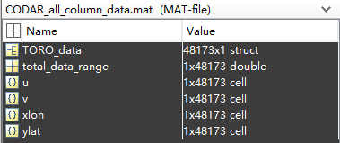2014/12/1~2020/5/31

1. CODAR_regrid_get_mat.m

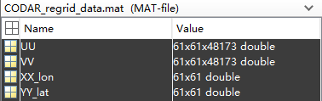2014/12/1~2020/5/31

1. CODAR_EOF_get_mat.m

data_range = first_index:last_index;

code_range = 1:length(data_range);

1. CODAR_SVD_iteration.m
2. DINEOF_run.m

圖一、2015年到2019年之間CODAR的單月資料量統計。(A)五年總資料量長條圖;(B)五年資料量分群長條圖。



(B)



(A)

圖二、2015年至2019年CODAR資料的網格點空間缺值率。(A)2015年空間缺值率;(B)2016年空間缺值率。



(A)



(B)

圖二、(續) (C)2017年空間缺值率;(D)2018年空間缺值率。



(C)



(D)

圖二、(續) (E)2019年空間缺值率;(F)2015年到2019年空間缺值率。



(F)



(E)

圖二、(續) (G) 2015年至2019年每筆資數據隨時間的缺值率變化



(G)

單年各別進行DINEOF分析

2015

2016

2017

2018

2019

圖三-1、2015年重構迭代次數與重構精度的變化。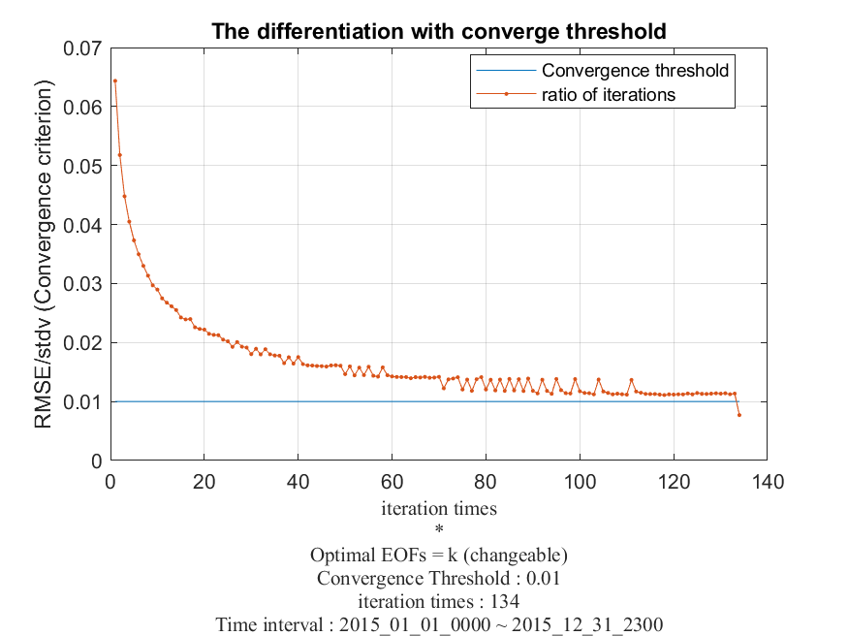

圖三-2、2015年，各模態解釋度的誤差範圍，右圖為左圖的重疊部分放大。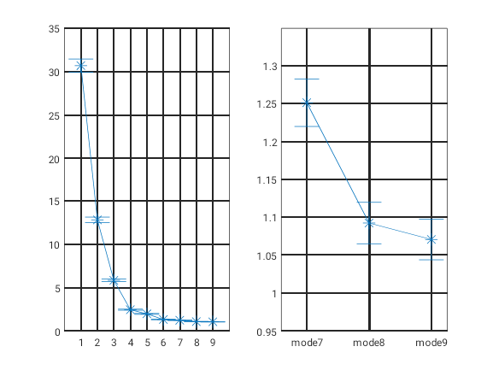

圖三-3、2015年EOF mode1。(A)模態空間分佈；(B)主成分時間序列。

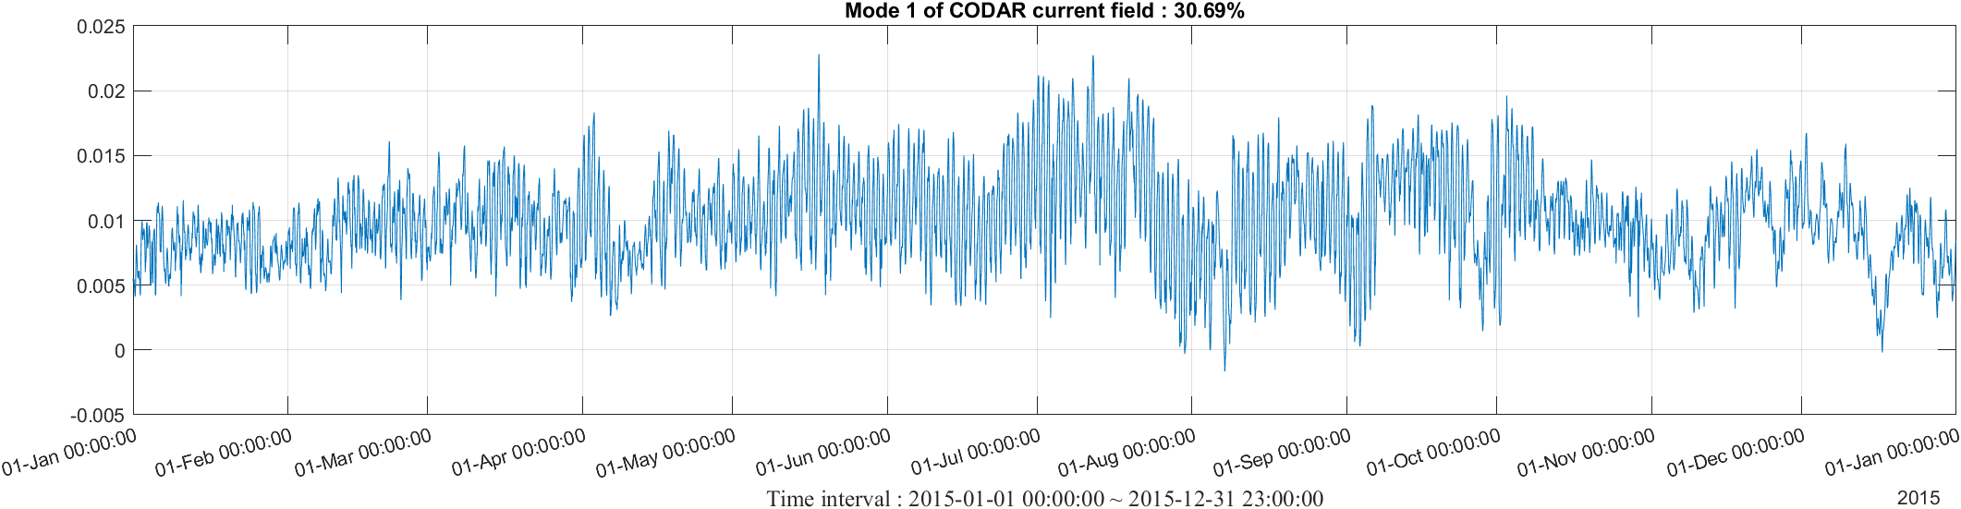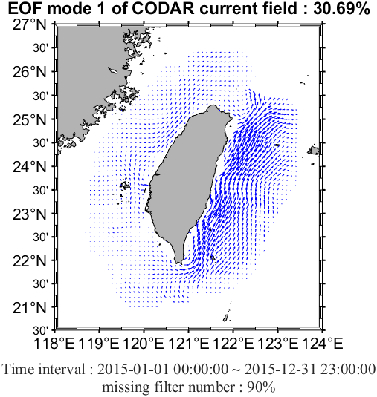

(A)

(B)

圖三-4、2015年EOF mode2。(A)模態空間分佈；(B)主成分時間序列。

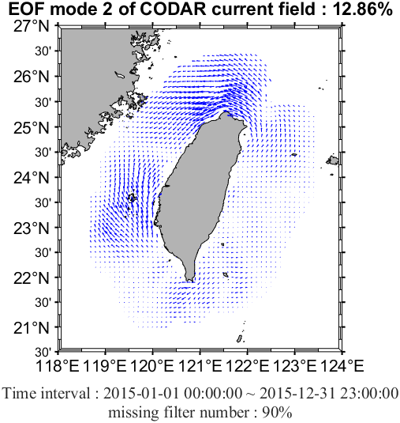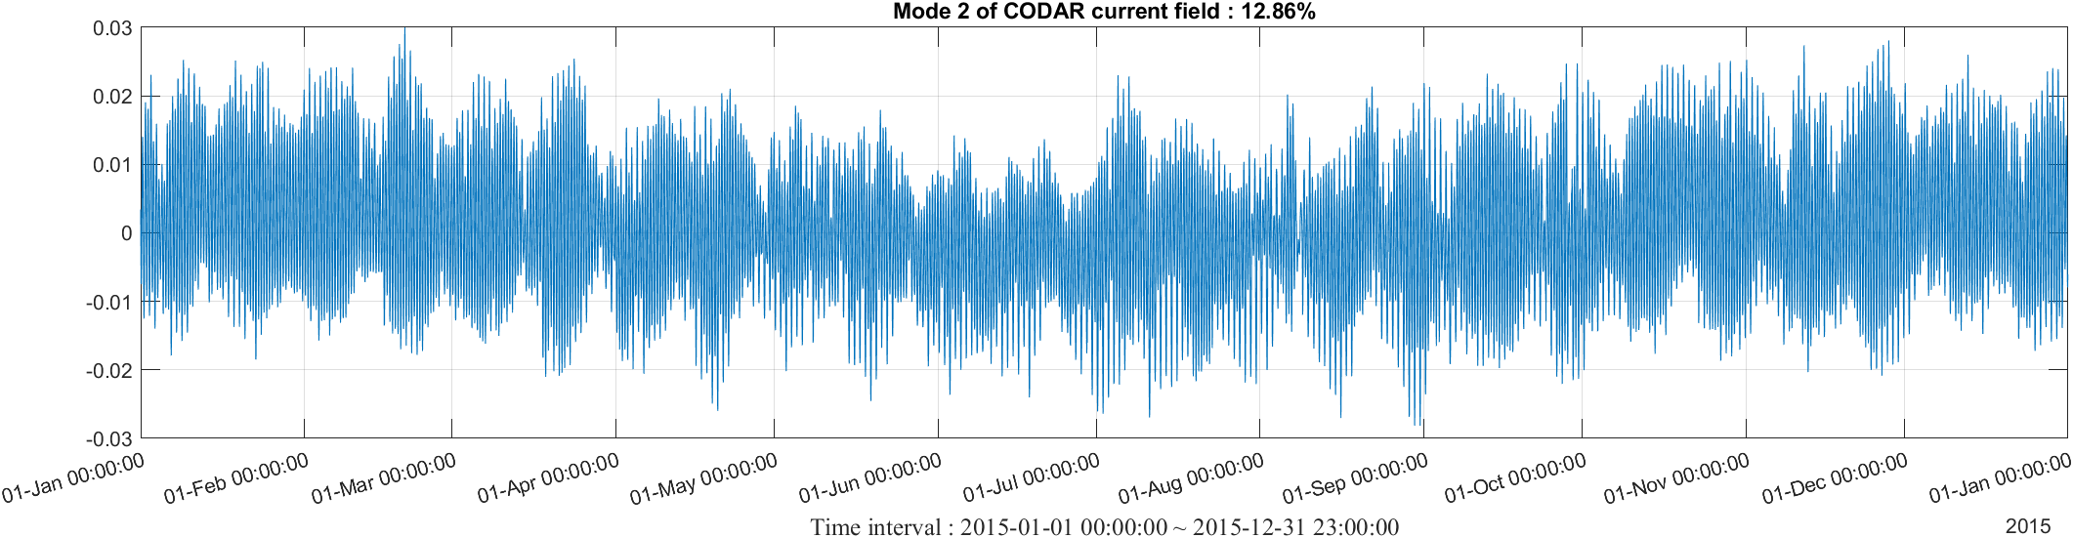

(A)

(B)

圖三-5、2015年EOF mode3。(A)模態空間分佈；(B)主成分時間序列。

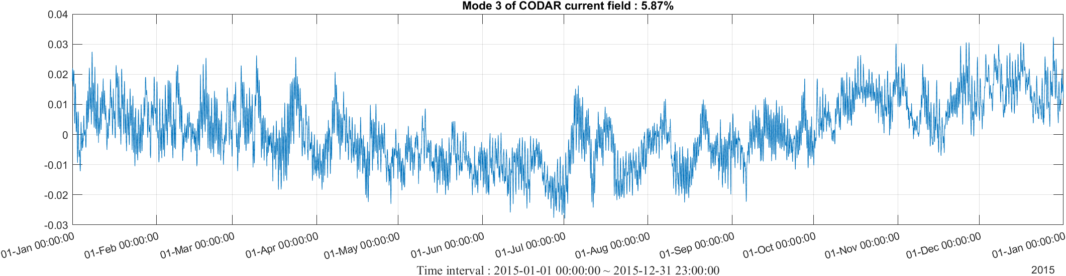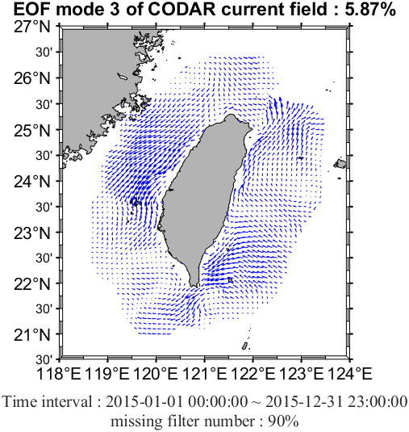

(A)

(B)

圖四-1、2016年重構迭代次數與重構精度的變化。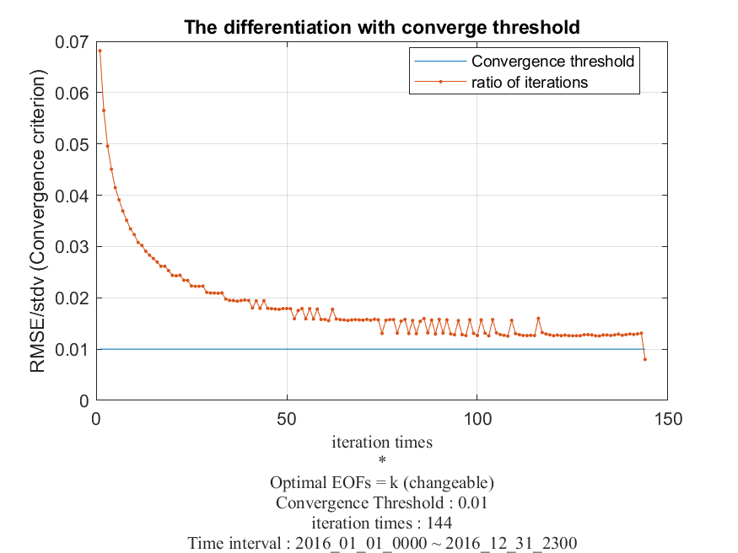

圖四-2、2016年，各模態解釋度的誤差範圍，右圖為左圖的重疊部分放大。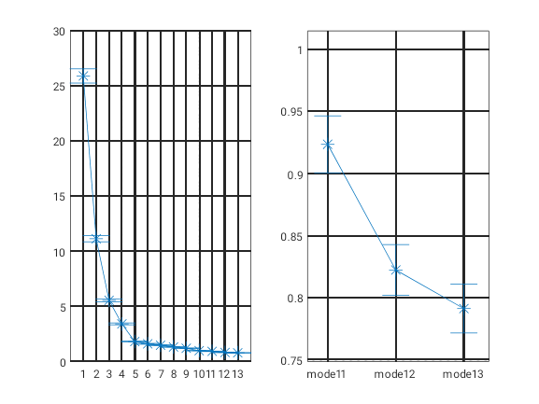

圖四-3、2016年EOF mode1。(A)模態空間分佈；(B)主成分時間序列。

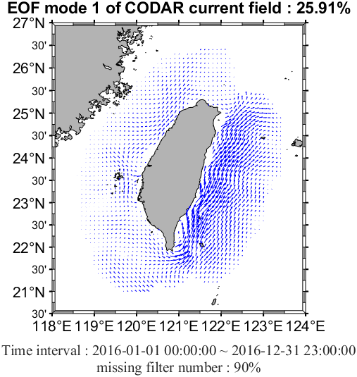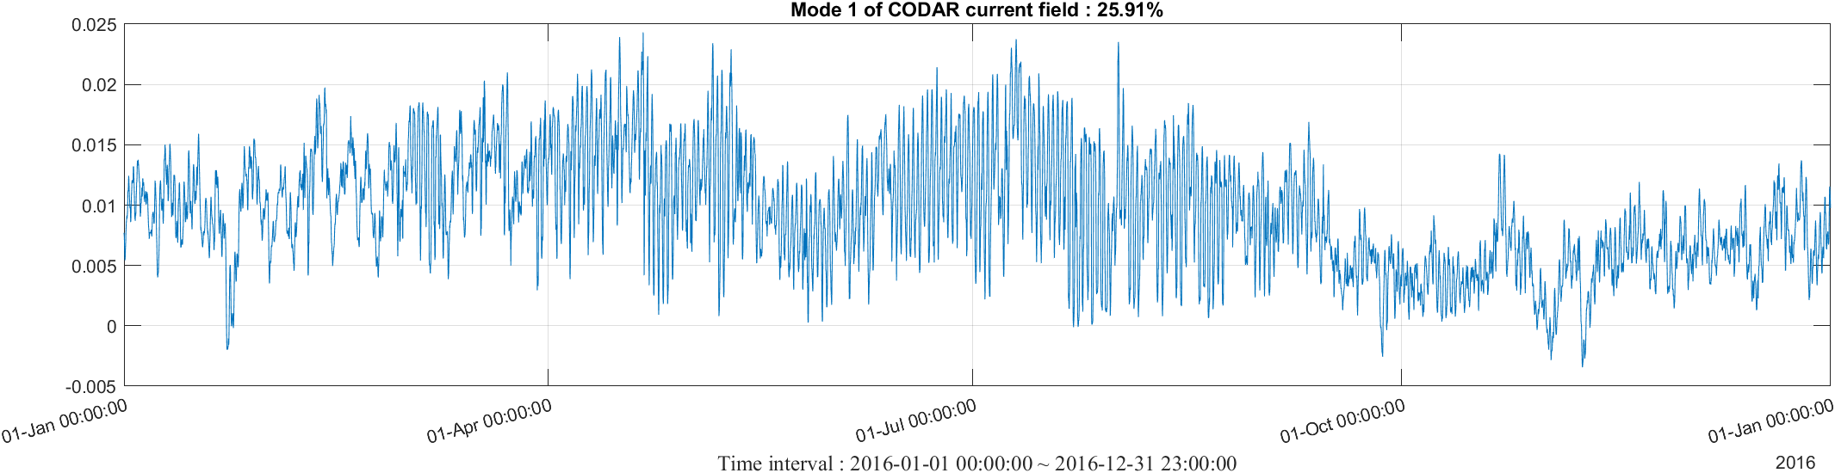

(A)

(B)

圖四-4、2016年EOF mode2。(A)模態空間分佈；(B)主成分時間序列。

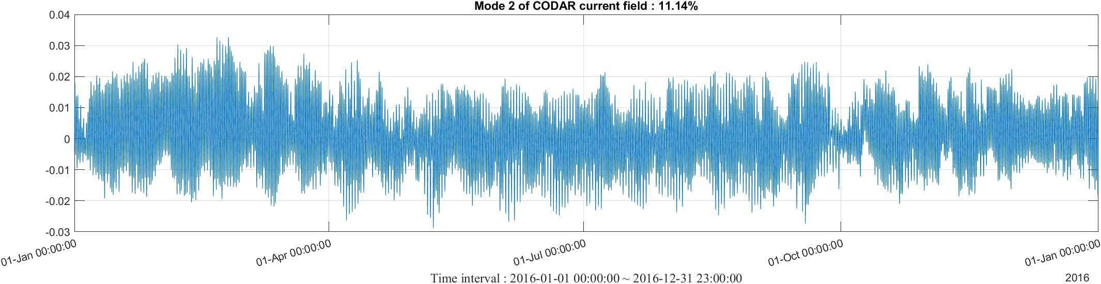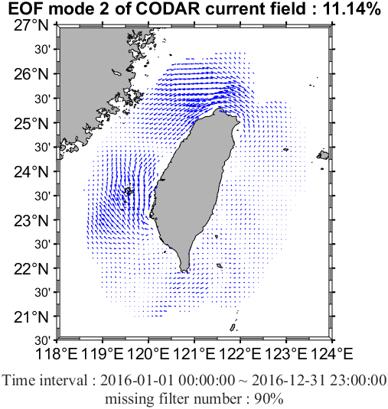

(A)

(B)

圖四-5、2016年EOF mode3。(A)模態空間分佈；(B)主成分時間序列。

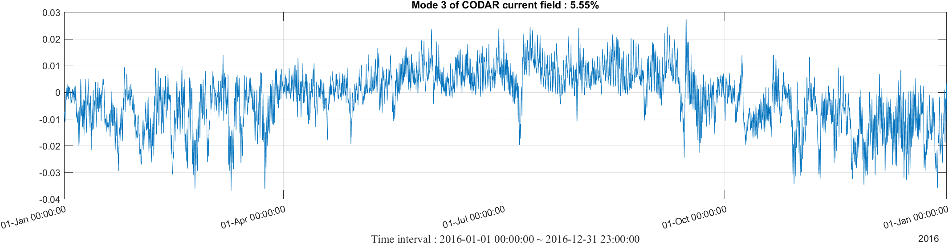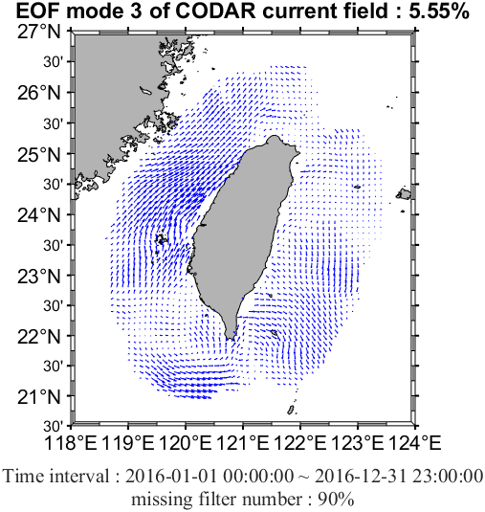

(A)

(B)

圖五-1、2017年重構迭代次數與重構精度的變化。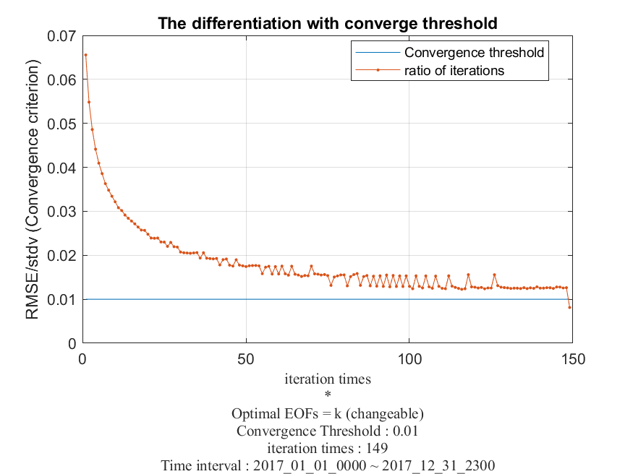

圖五-2、2017年，各模態解釋度的誤差範圍，右圖為左圖的重疊部分放大。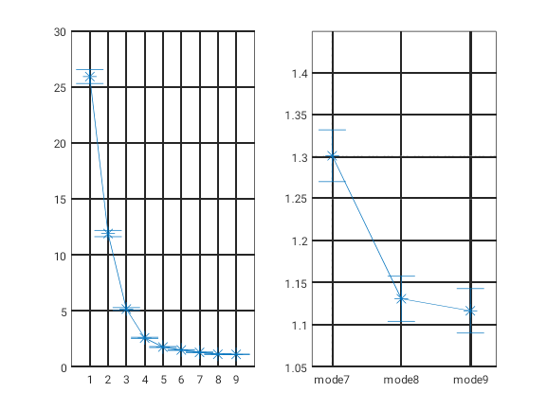

圖五-3、2017年EOF mode1。(A)模態空間分佈；(B)主成分時間序列。

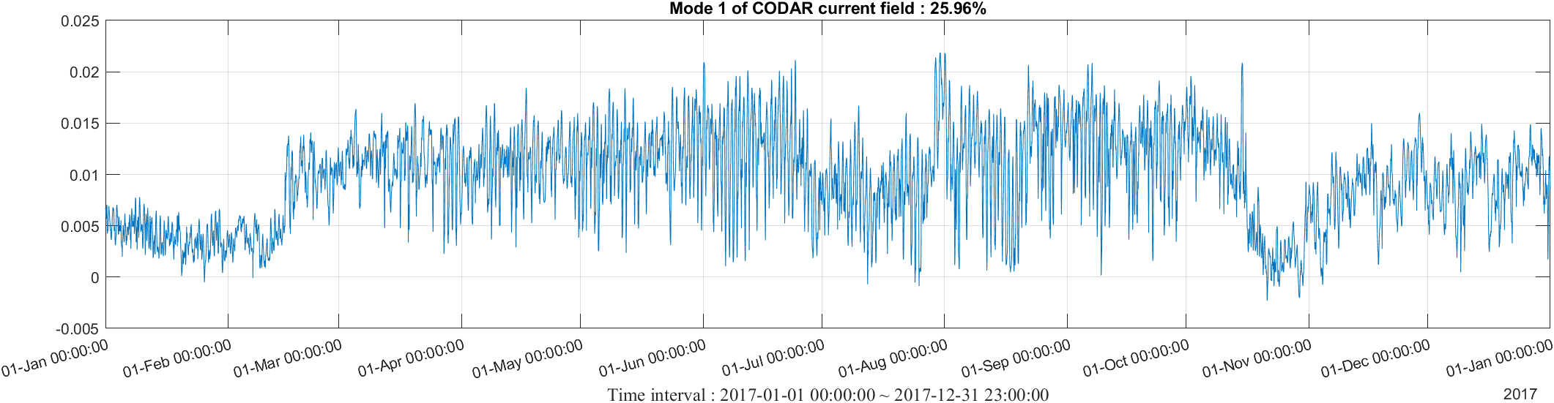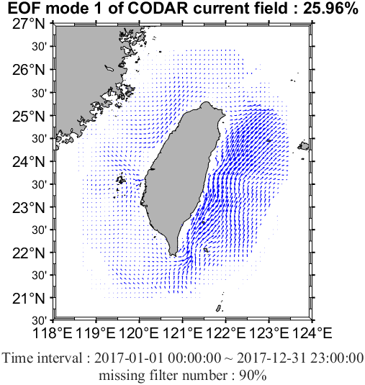

(A)

(B)

圖五-4、2017年EOF mode2。(A)模態空間分佈；(B)主成分時間序列。

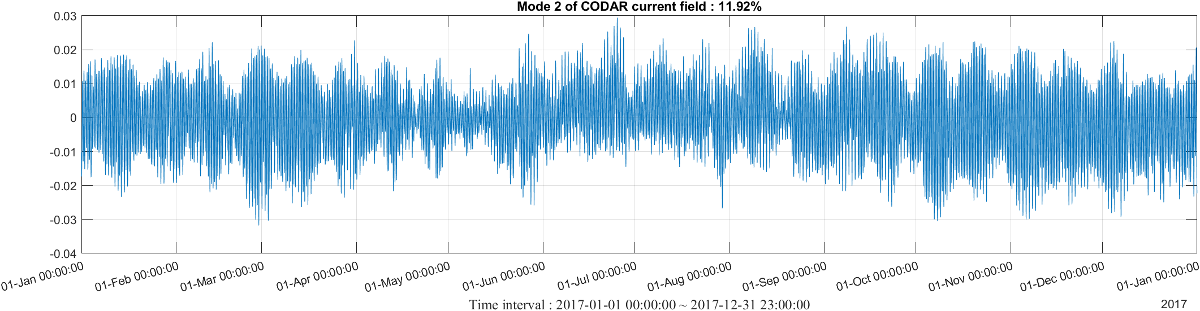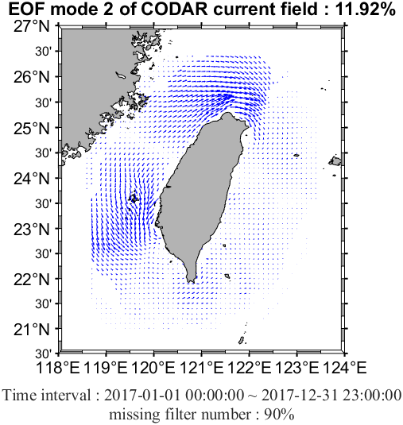

(A)

(B)

圖五-5、2017年EOF mode3。(A)模態空間分佈；(B)主成分時間序列。

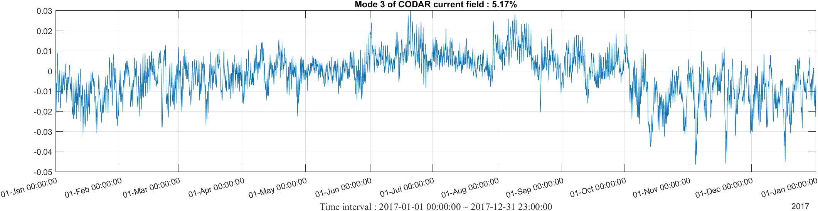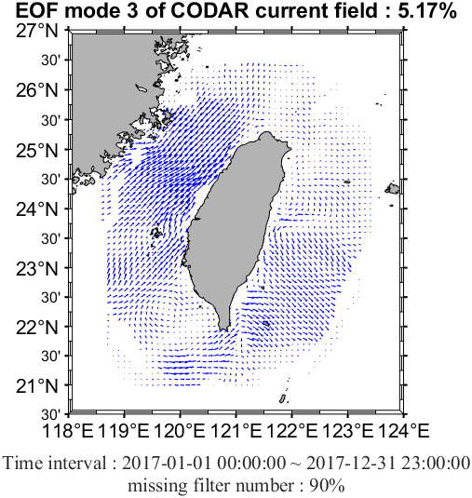

(A)

(B)

圖六-1、2018年重構迭代次數與重構精度的變化。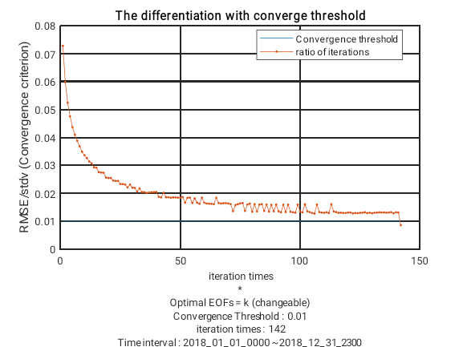

圖六-2、2018年，各模態解釋度的誤差範圍，右圖為左圖的重疊部分放大。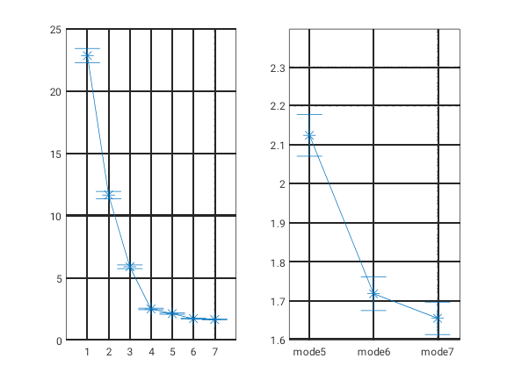

圖六-3、2018年EOF mode1。(A)模態空間分佈；(B)主成分時間序列。

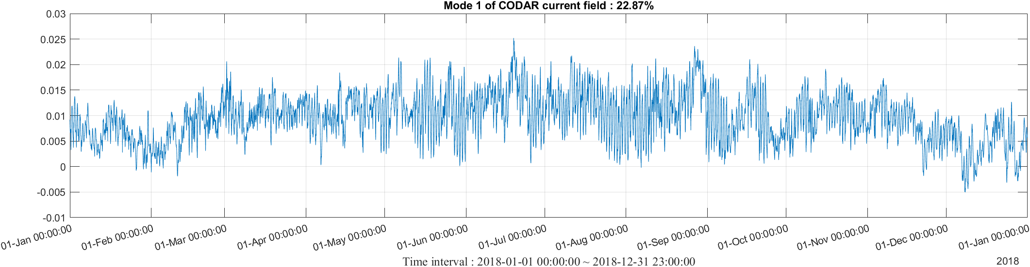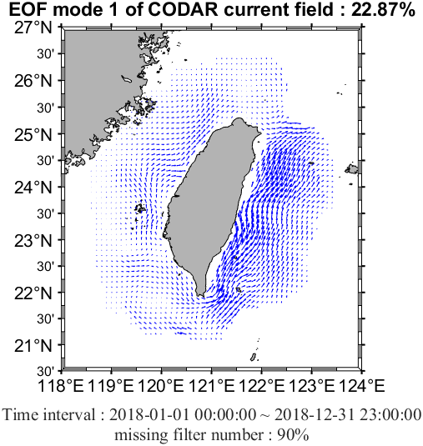

(A)

(B)

圖六-4、2018年EOF mode2。(A)模態空間分佈；(B)主成分時間序列。

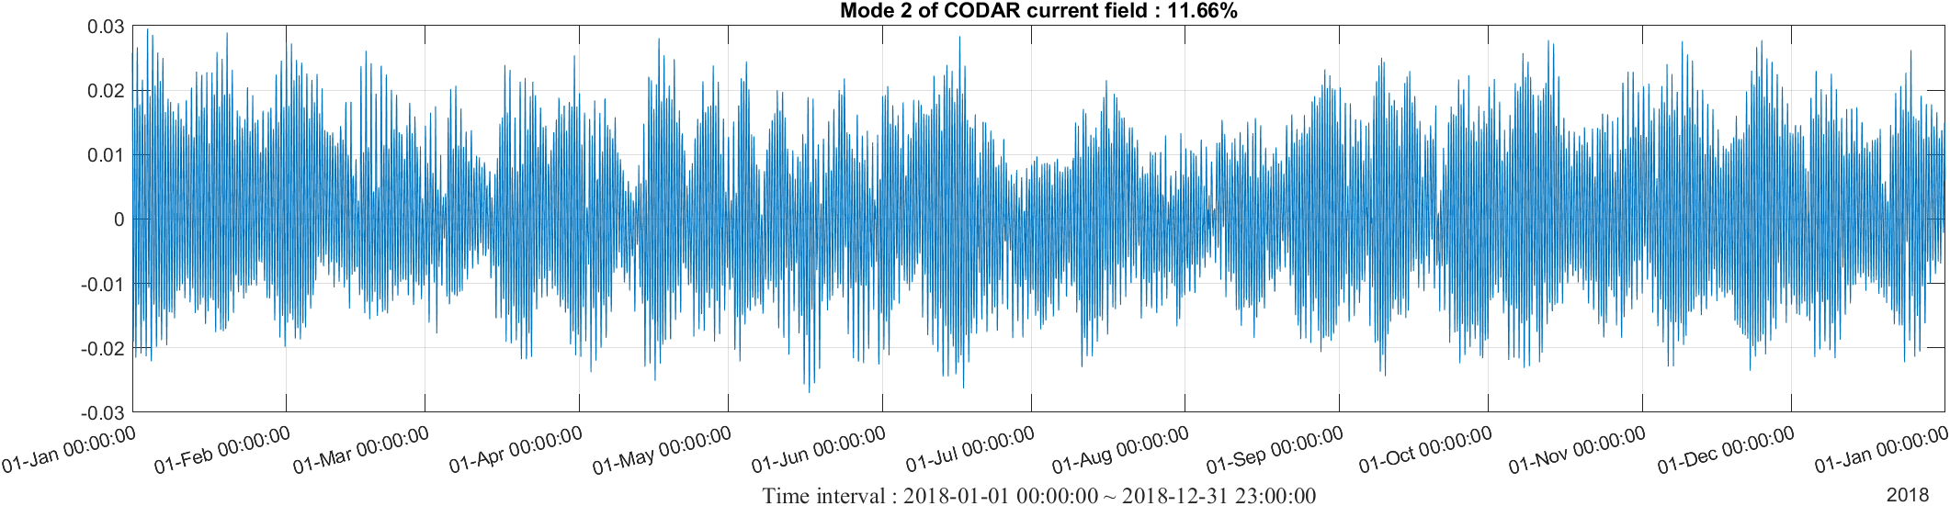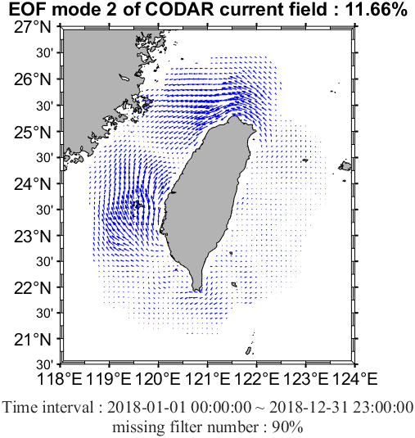

(A)

(B)

圖六-5、2018年EOF mode3。(A)模態空間分佈；(B)主成分時間序列。

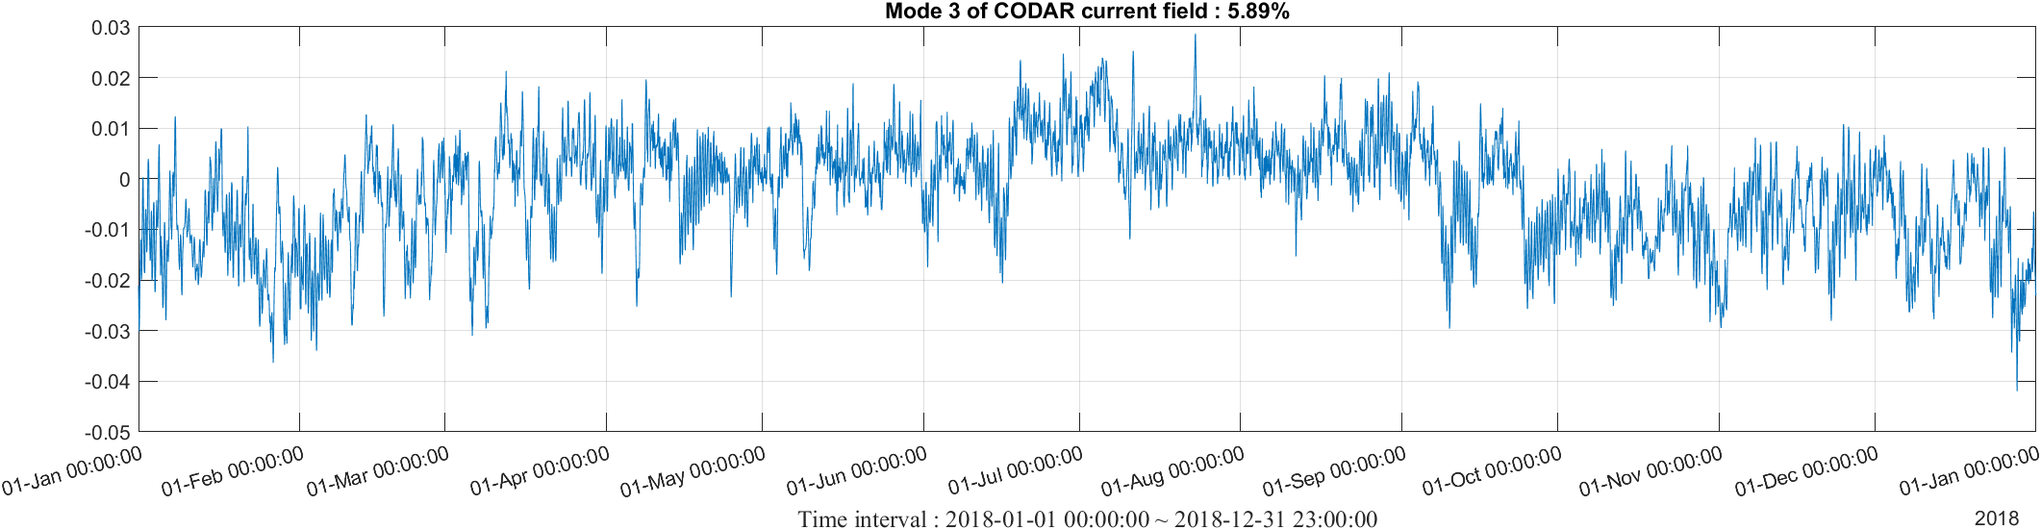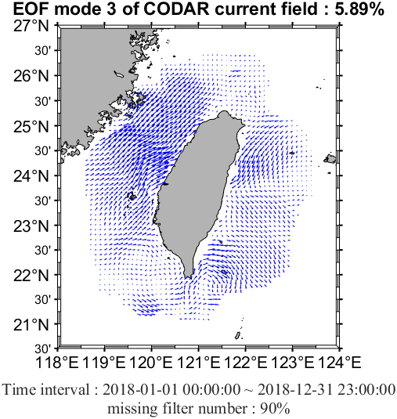

(A)

(B)

圖七-1、2019年重構迭代次數與重構精度的變化。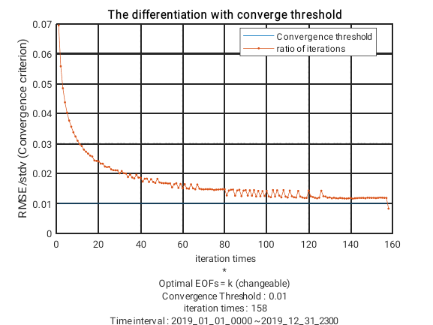

圖七-2、2019年，各模態解釋度的誤差範圍，右圖為左圖的重疊部分放大。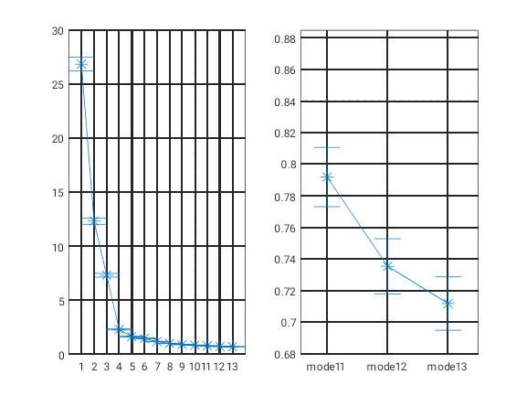

圖七-3、2019年EOF mode1。(A)模態空間分佈；(B)主成分時間序列。

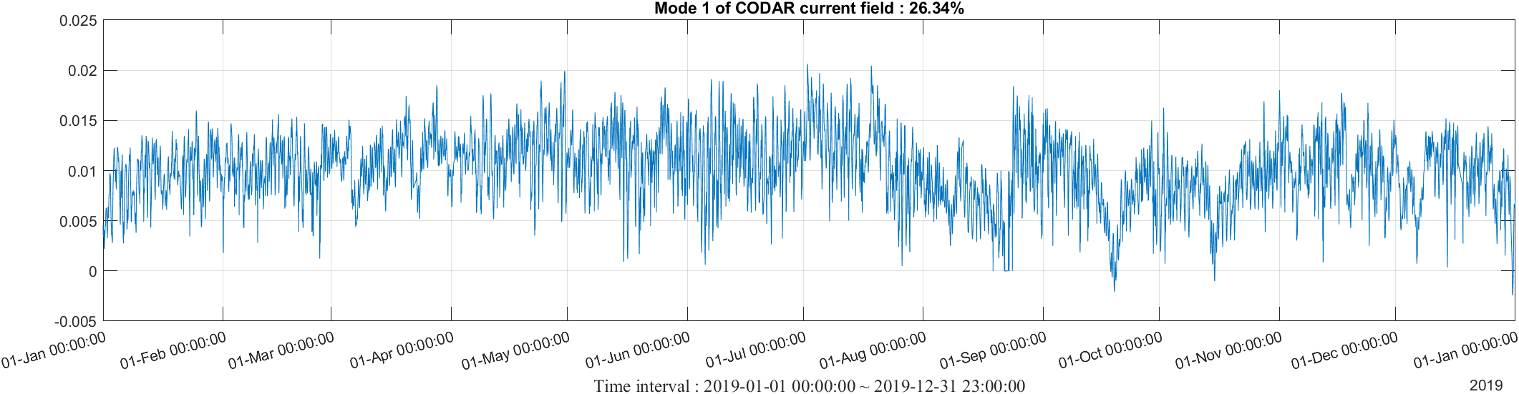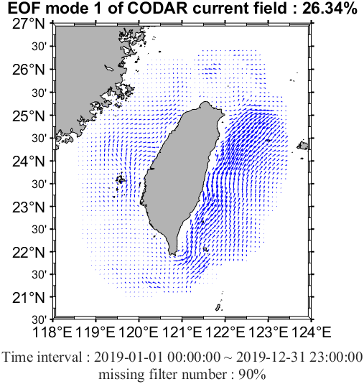

(A)

(B)

圖七-4、2019年EOF mode2。(A)模態空間分佈；(B)主成分時間序列。

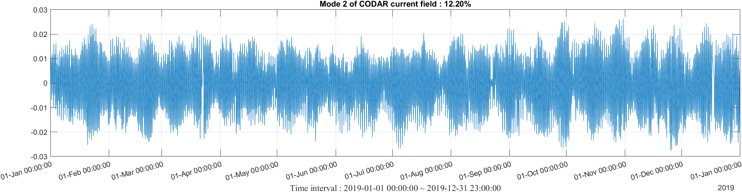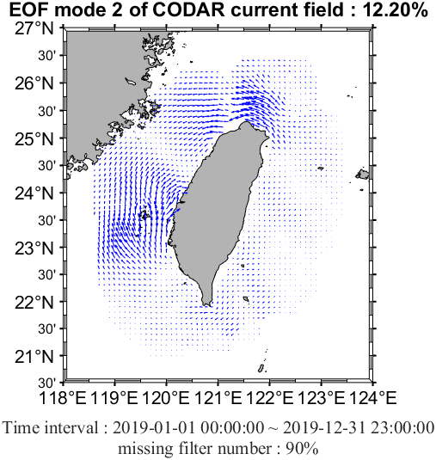

(A)

(B)

圖七-5、2019年EOF mode3。(A)模態空間分佈；(B)主成分時間序列。

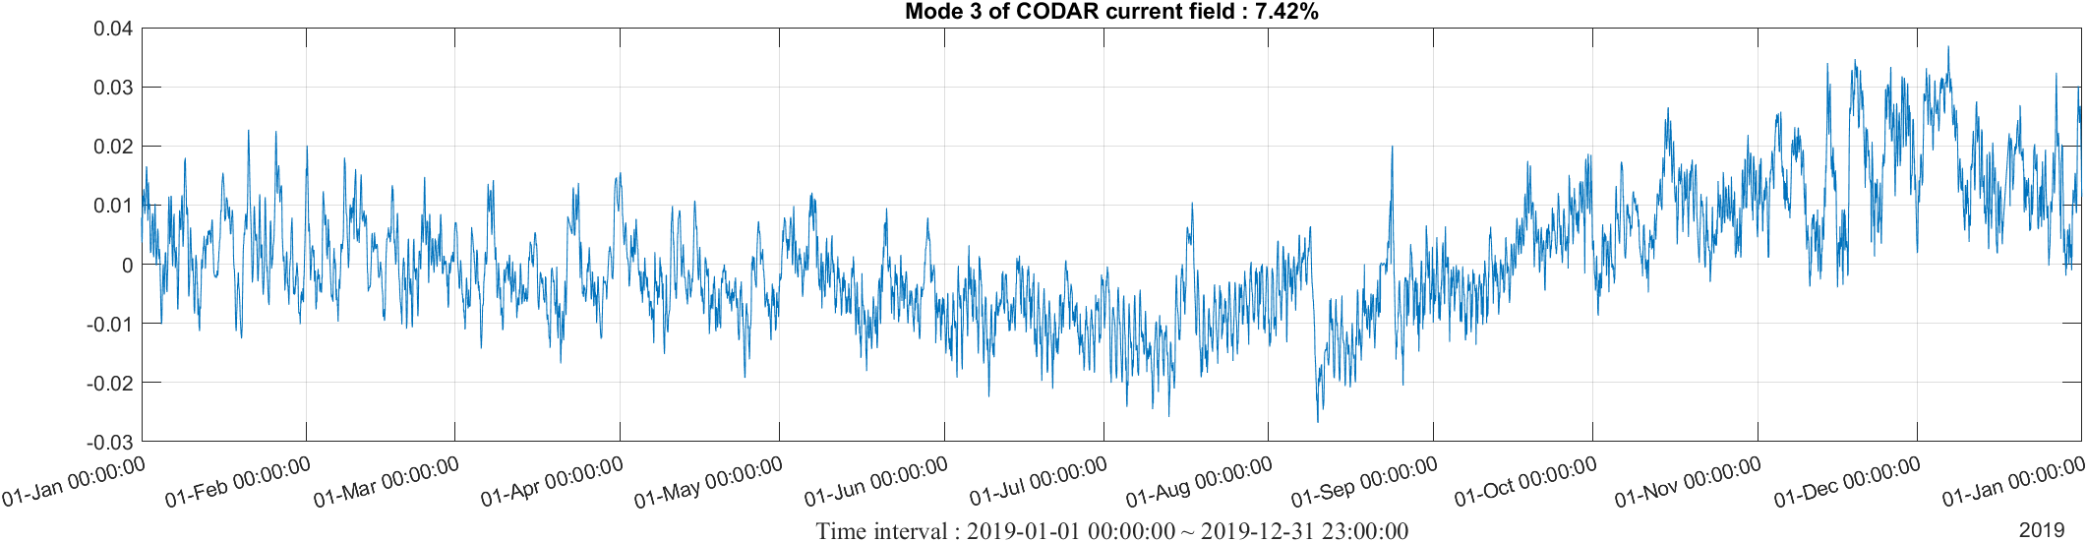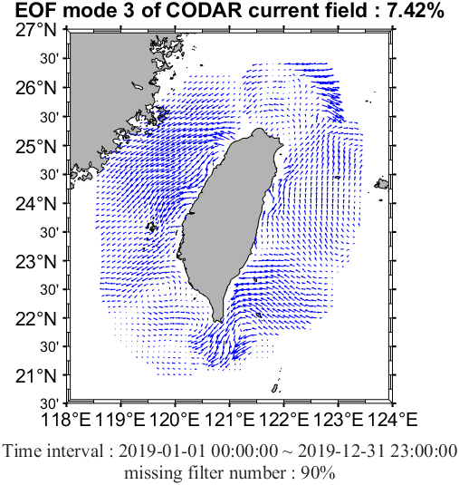

(A)

(B)

圖八、2015至2019(分年DINEOF)共五年的第一模態時間序列比較。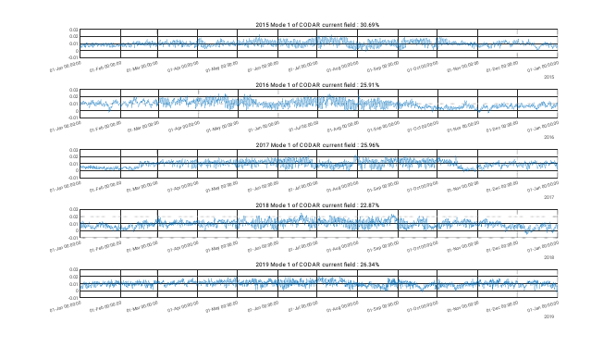

|  |  |  |  |
| --- | --- | --- | --- |
| Year | EOF | Variance (%) | Cumulative variance (%) |
| 2015 | 1 | 30.69 | 30.69 |
| 2 | 12.86 | 43.55 |
| 3 | 5.87 | 49.42 |
| 2016 | 1 | 25.91 | 25.91 |
| 2 | 11.14 | 37.05 |
| 3 | 5.55 | 42.60 |
| 2017 | 1 | 25.66 | 25.66 |
| 2 | 11.92 | 37.58 |
| 3 | 5.17 | 42.75 |
| 2018 | 1 | 22.87 | 22.87 |
| 2 | 11.66 | 34.53 |
| 3 | 5.89 | 40.42 |
| 2019 | 1 | 26.34 | 26.34 |
| 2 | 12.20 | 38.54 |
| 3 | 7.42 | 45.96 |

表一、2015年至2019年具物理意義的模態數與其解釋度的變化

黑潮 : 分區、單年各別進行DINEOF分析

2015

2016

2017

2018

2019

圖九-1、2015年重構迭代次數與重構精度的變化。

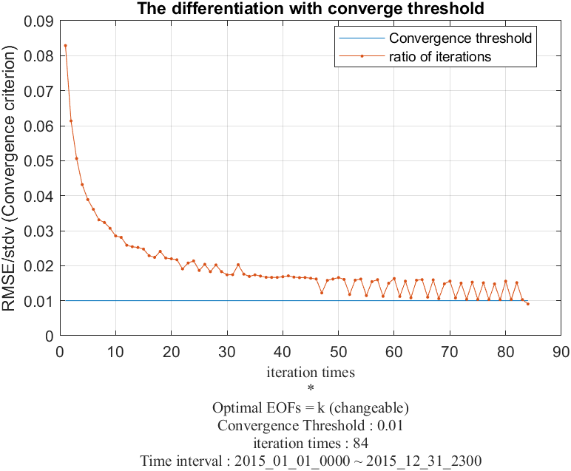

圖九-2、2015年，各模態解釋度的誤差範圍，右圖為左圖的重疊部分放大。

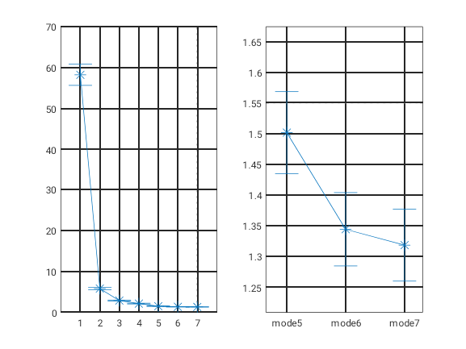

圖九-3、2015年EOF mode1。(A)模態空間分佈；(B)主成分時間序列。

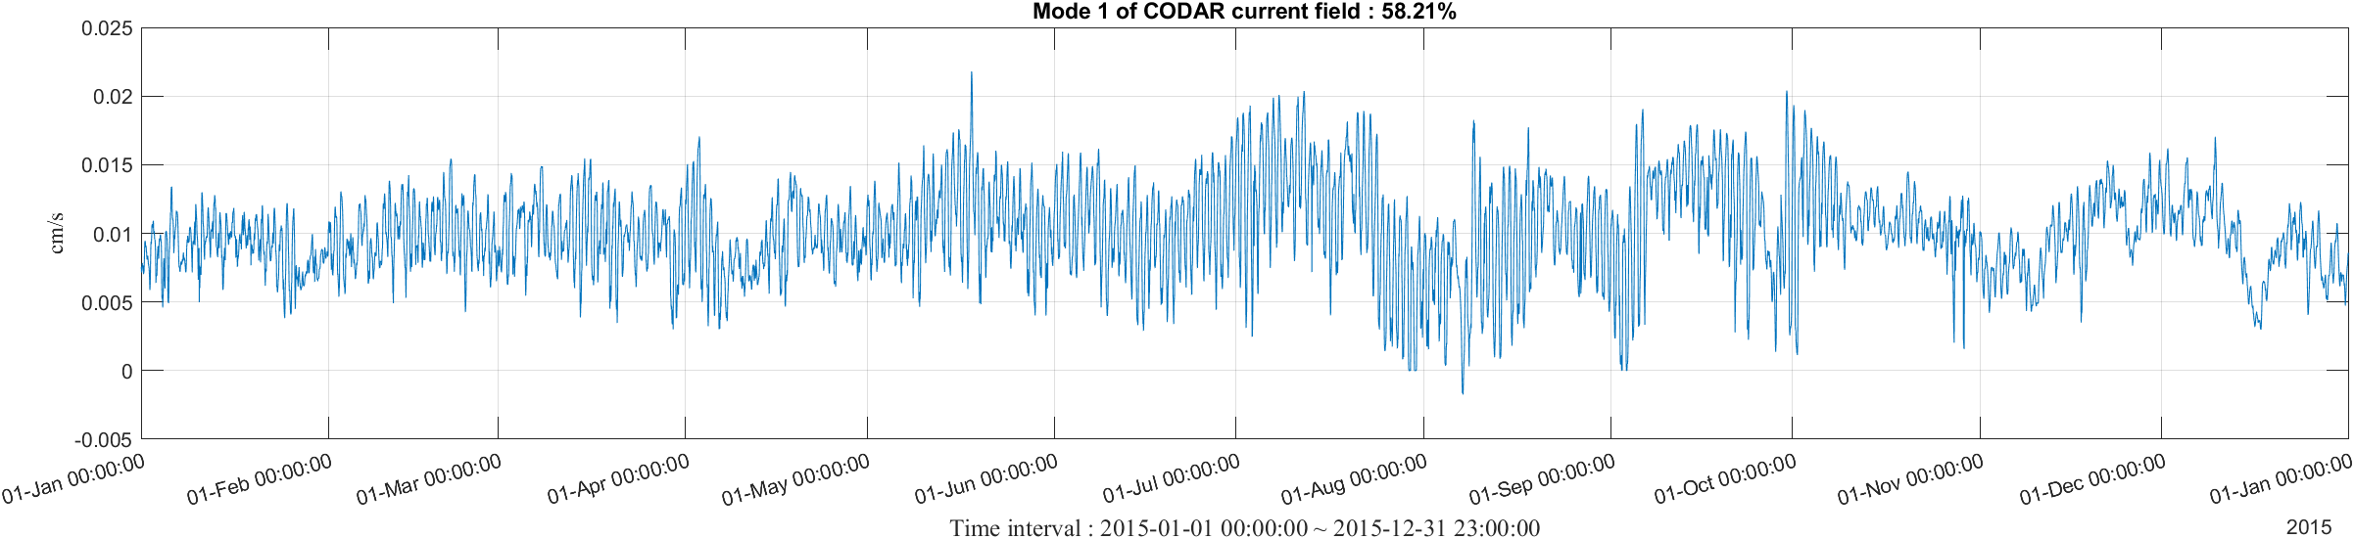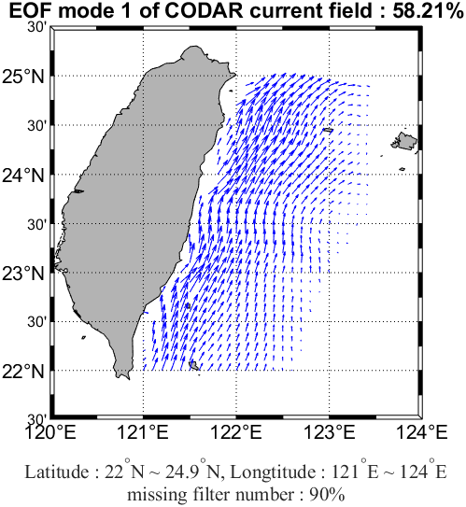

圖九-4、2015年EOF mode2。(A)模態空間分佈；(B)主成分時間序列。

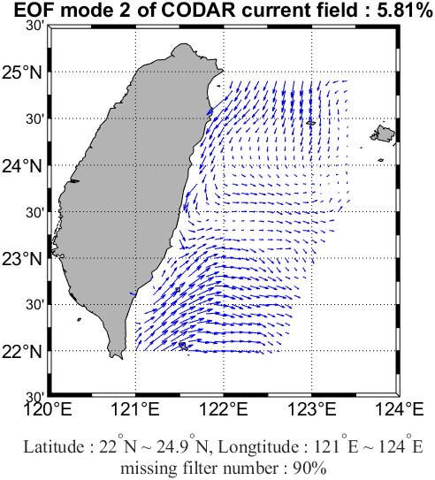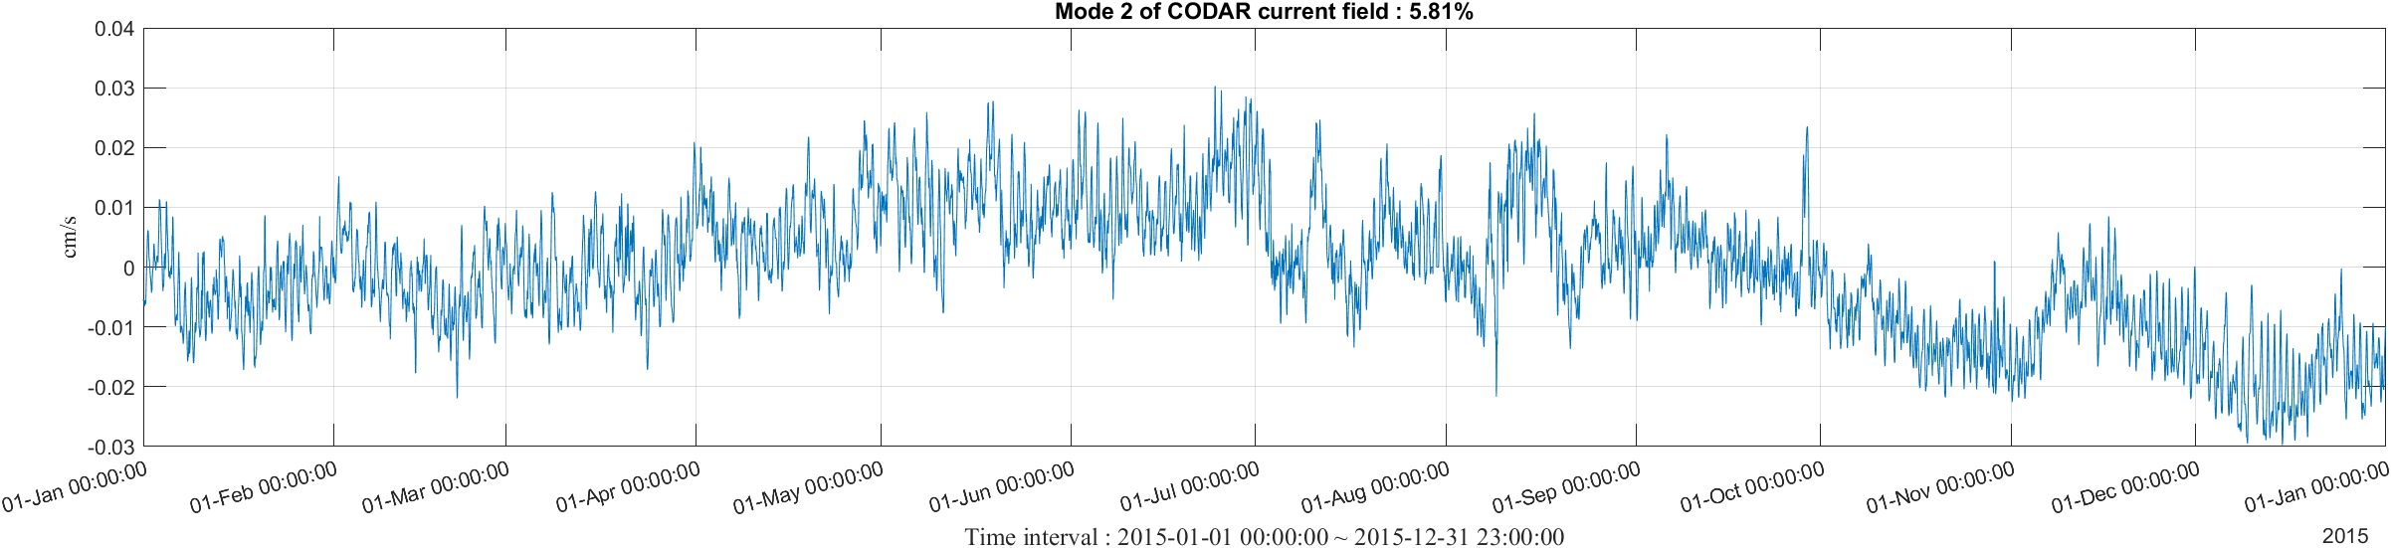

圖九-5、2015年EOF mode3。(A)模態空間分佈；(B)主成分時間序列。

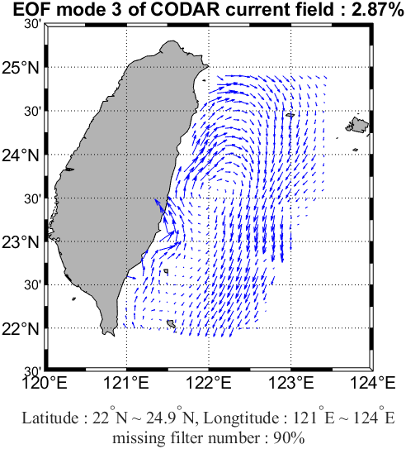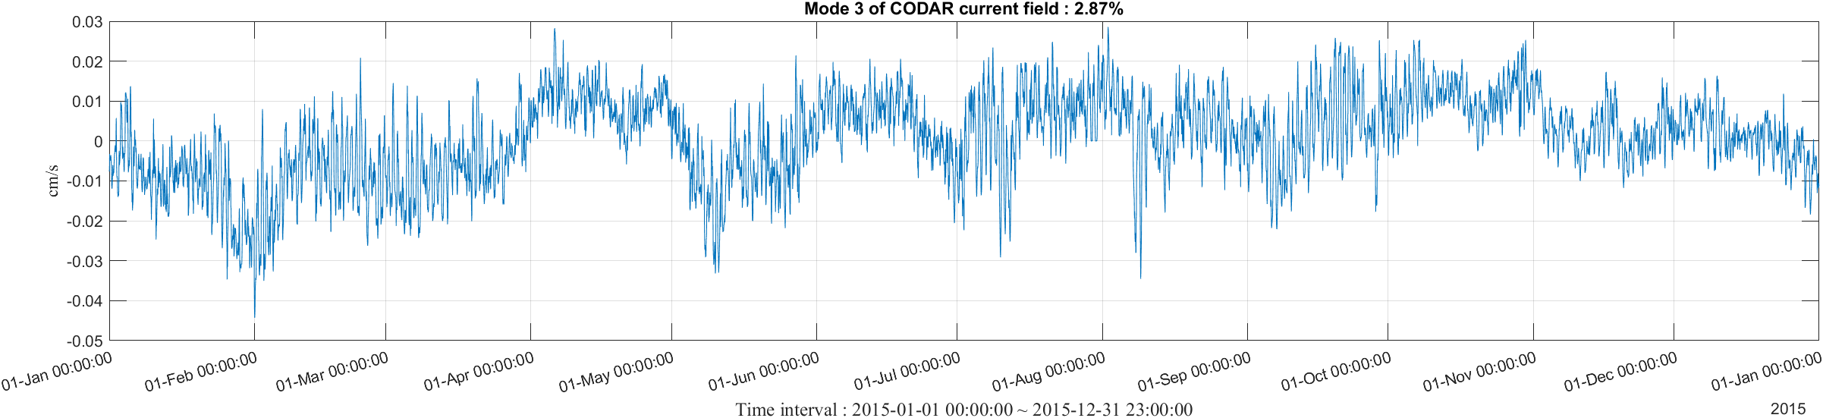

圖十-1、2016年重構迭代次數與重構精度的變化。

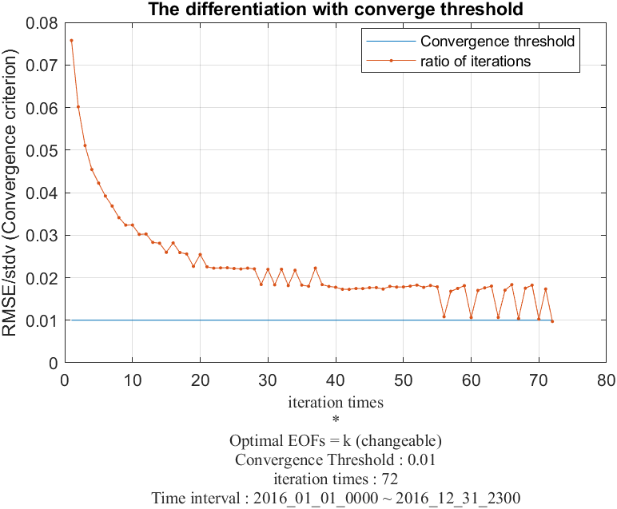

圖十-2、2016年，各模態解釋度的誤差範圍，右圖為左圖的重疊部分放大。

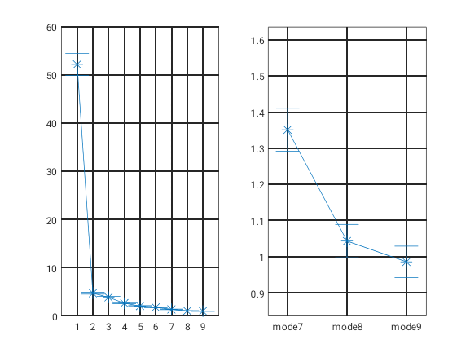

圖十-3、2016年EOF mode1。(A)模態空間分佈；(B)主成分時間序列。

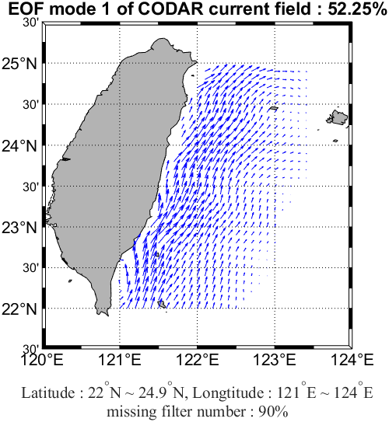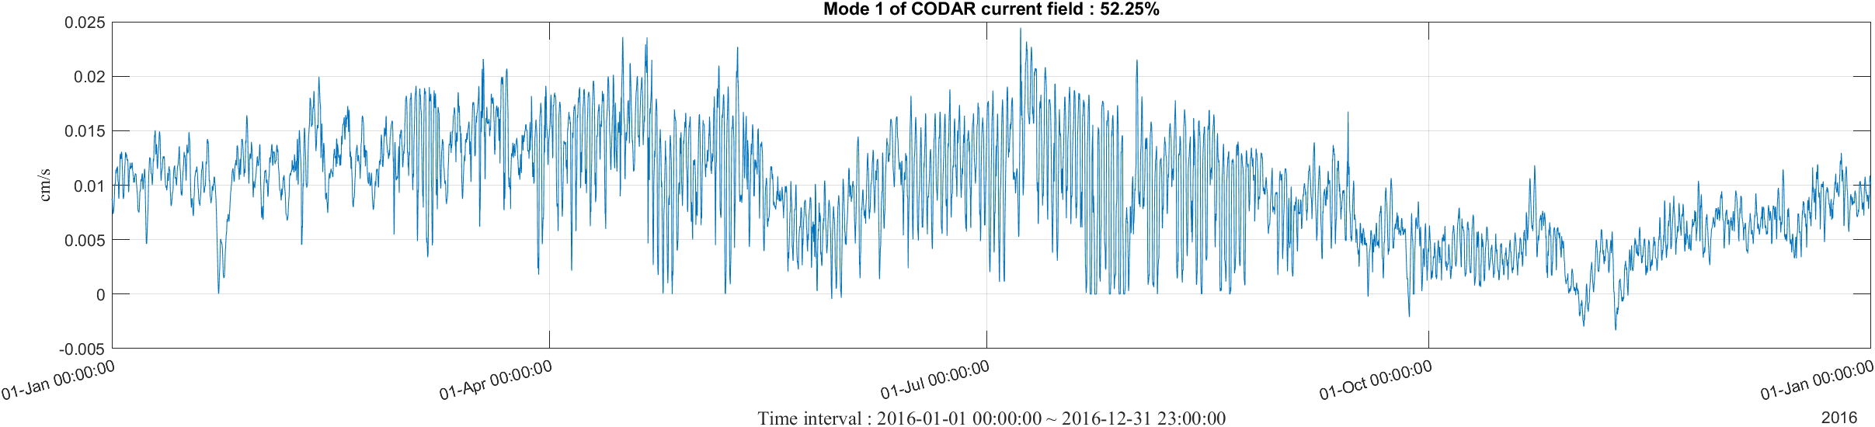

圖十-4、2016年EOF mode2。(A)模態空間分佈；(B)主成分時間序列。

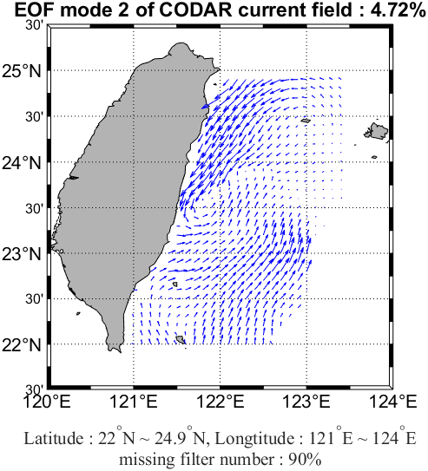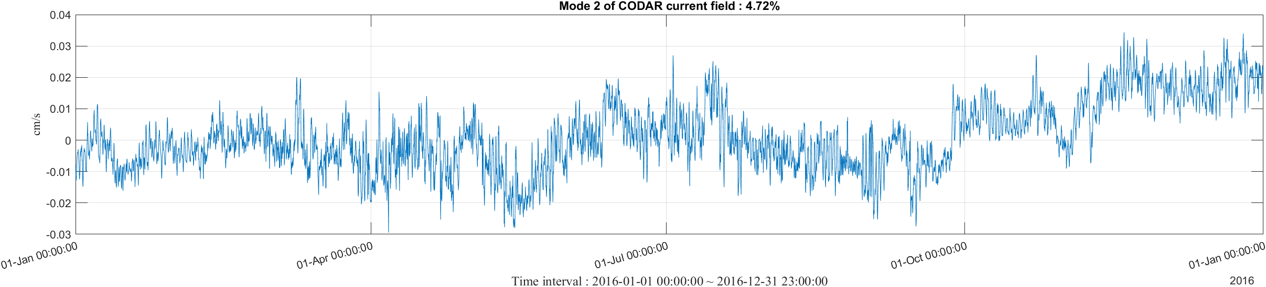

圖十-5、2016年EOF mode3。(A)模態空間分佈；(B)主成分時間序列。

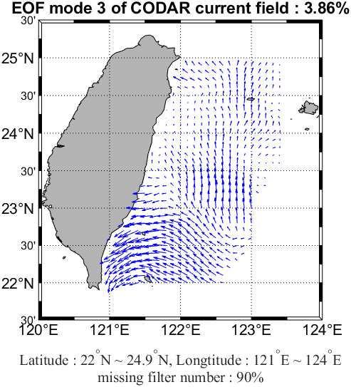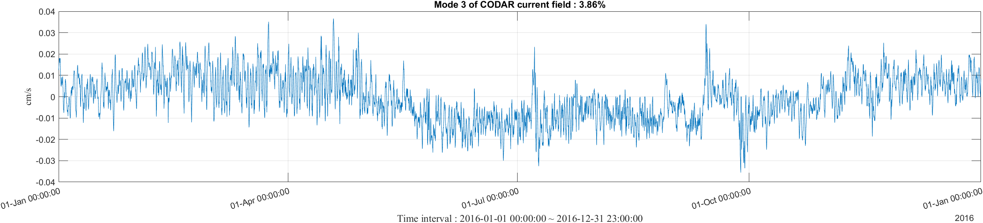

圖十一-1、2017年重構迭代次數與重構精度的變化。

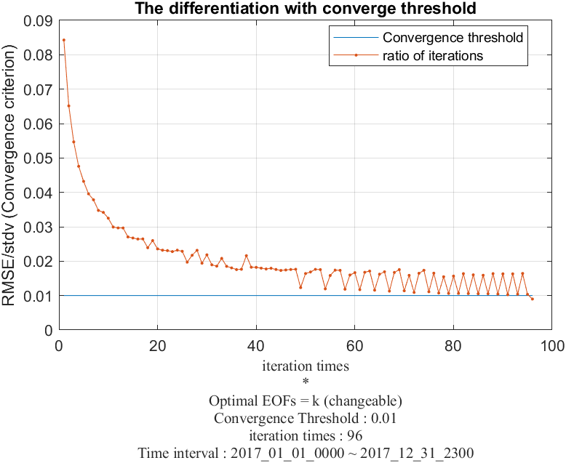

圖十一-2、2017年，各模態解釋度的誤差範圍，右圖為左圖的重疊部分放大。

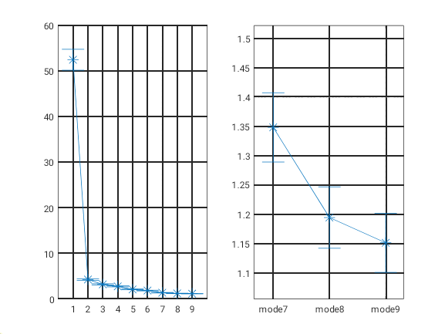

圖十一-3、2017年EOF mode1。(A)模態空間分佈；(B)主成分時間序列。

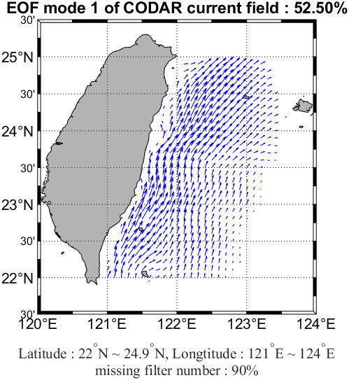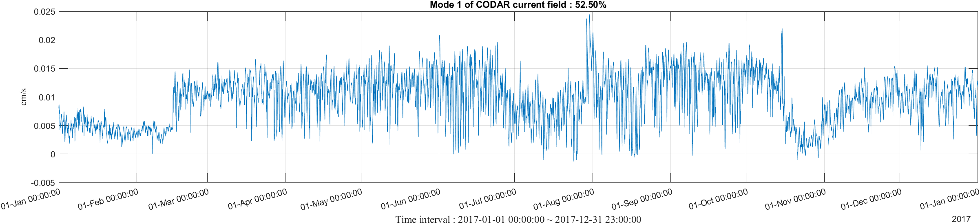

圖十一-4、2017年EOF mode2。(A)模態空間分佈；(B)主成分時間序列。

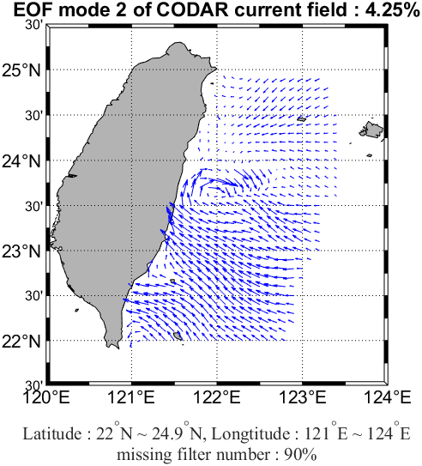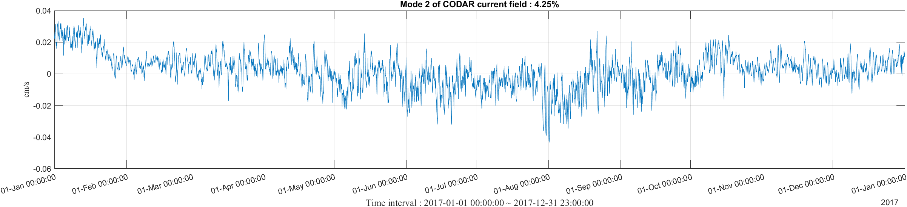

圖十一-5、2017年EOF mode3。(A)模態空間分佈；(B)主成分時間序列。

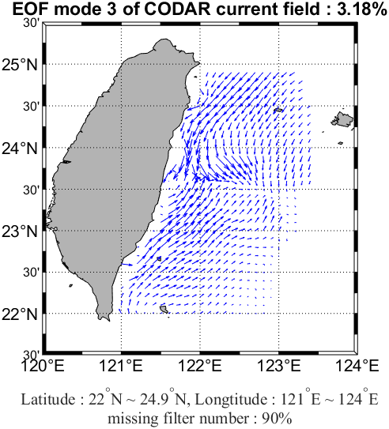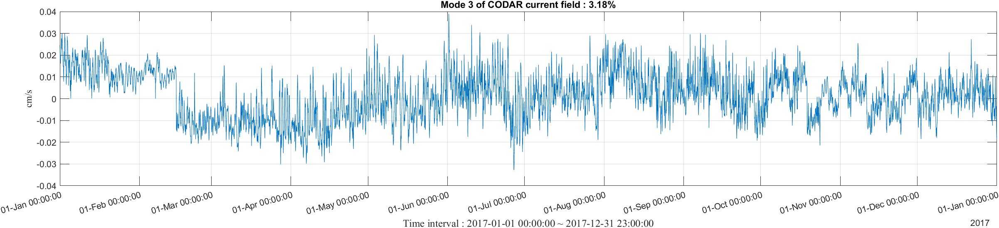

圖十二-1、2018年重構迭代次數與重構精度的變化。

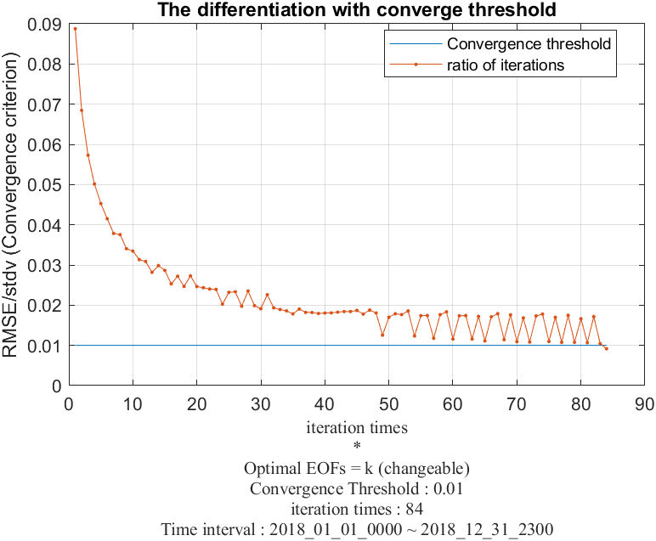

圖十二-2、2018年，各模態解釋度的誤差範圍，右圖為左圖的重疊部分放大。

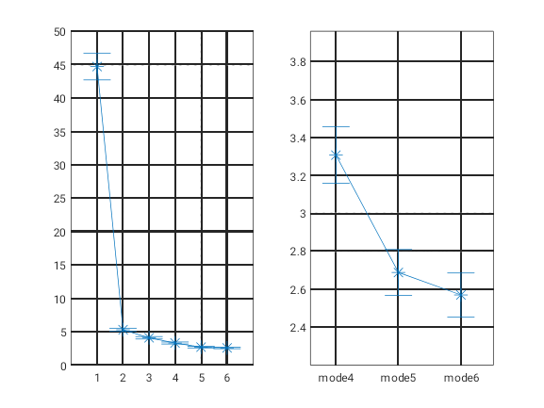

圖十二-3、2018年EOF mode1。(A)模態空間分佈；(B)主成分時間序列。

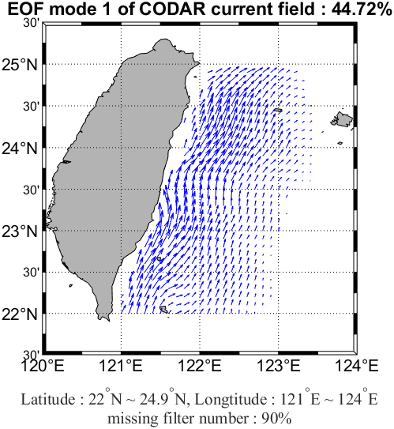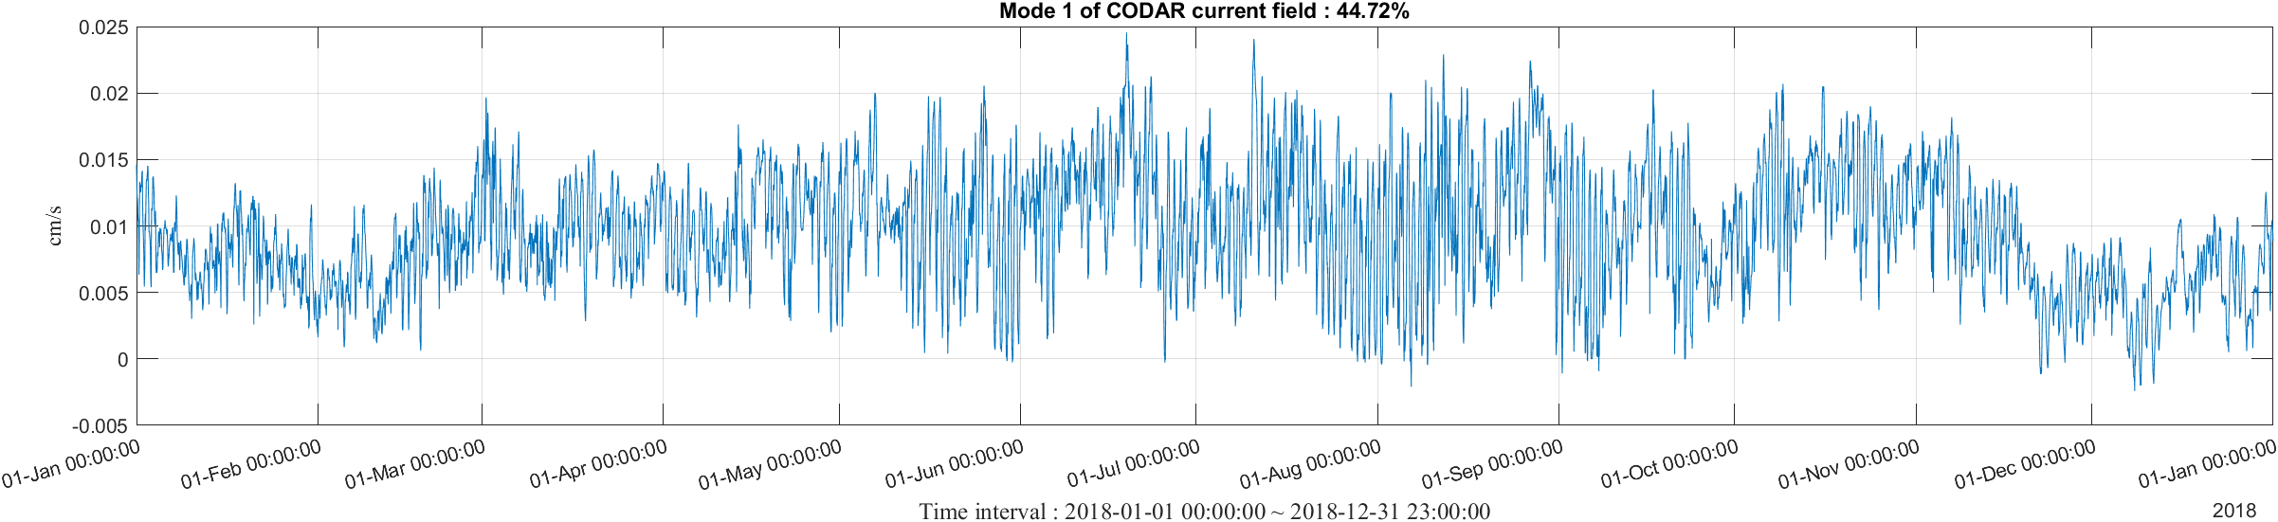

圖十二-4、2018年EOF mode2。(A)模態空間分佈；(B)主成分時間序列。

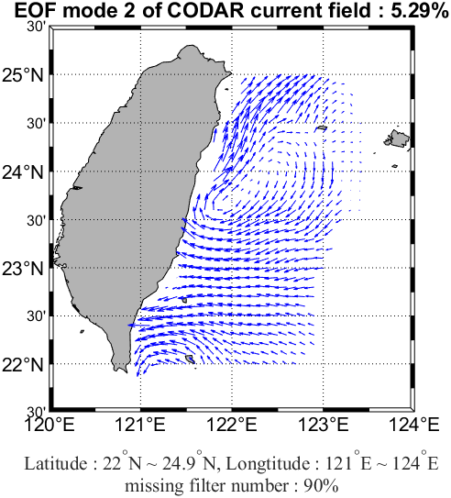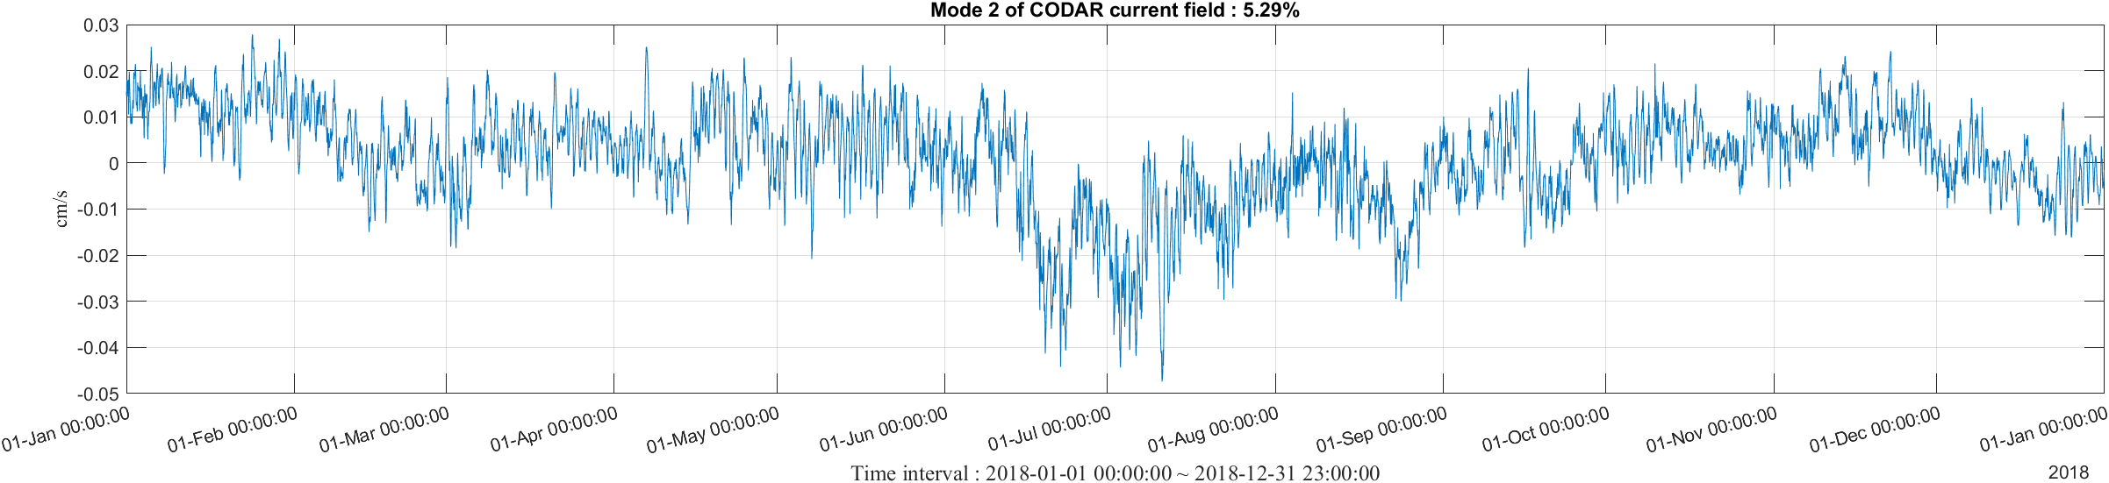

圖十二-5、2018年EOF mode3。(A)模態空間分佈；(B)主成分時間序列。

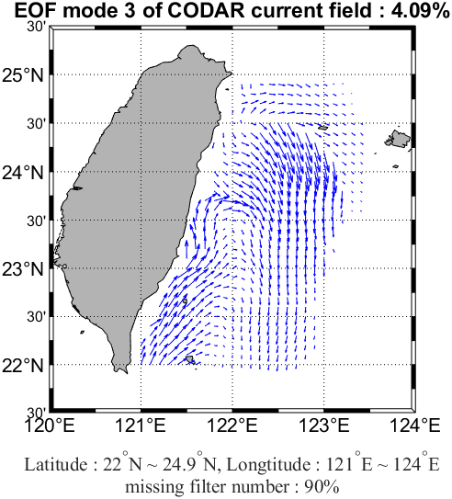

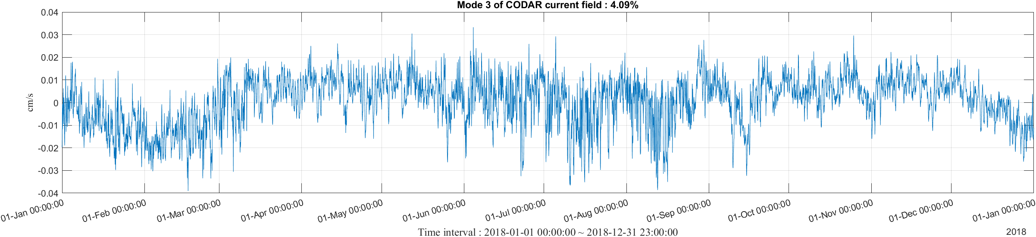

圖十三-1、2019年重構迭代次數與重構精度的變化。

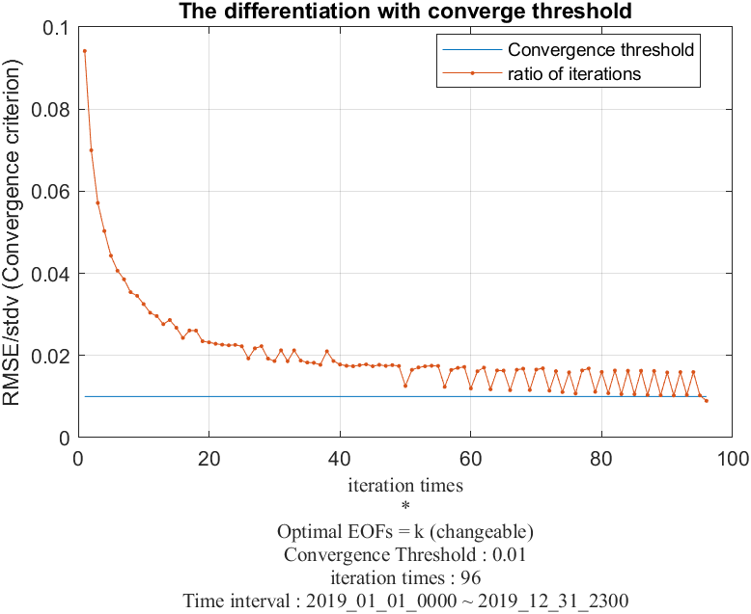

圖十三-2、2019年，各模態解釋度的誤差範圍，右圖為左圖的重疊部分放大。

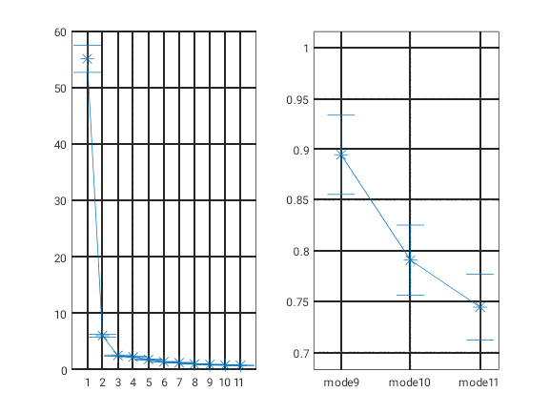

圖十三-3、2019年EOF mode1。(A)模態空間分佈；(B)主成分時間序列。

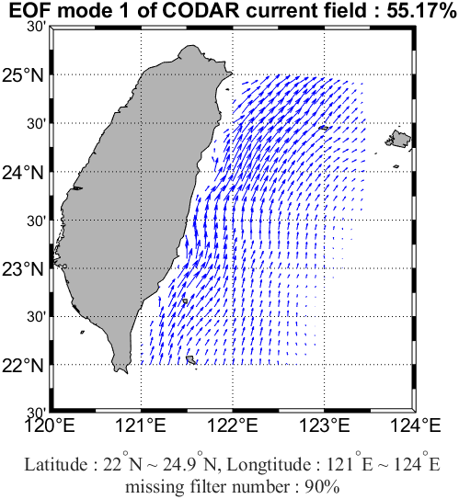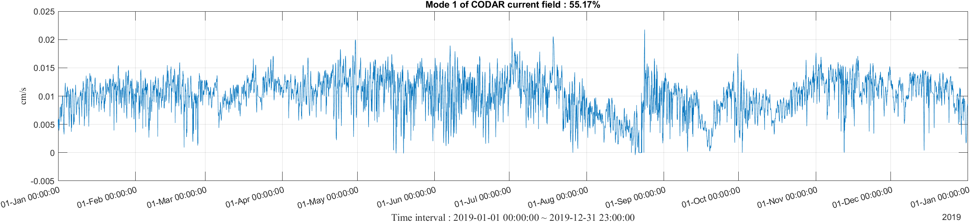

圖十三-4、2019年EOF mode2。(A)模態空間分佈；(B)主成分時間序列。

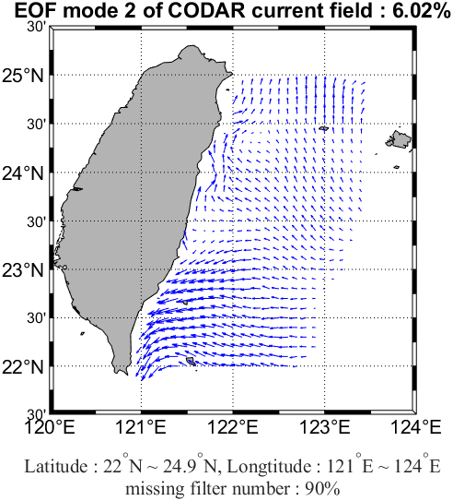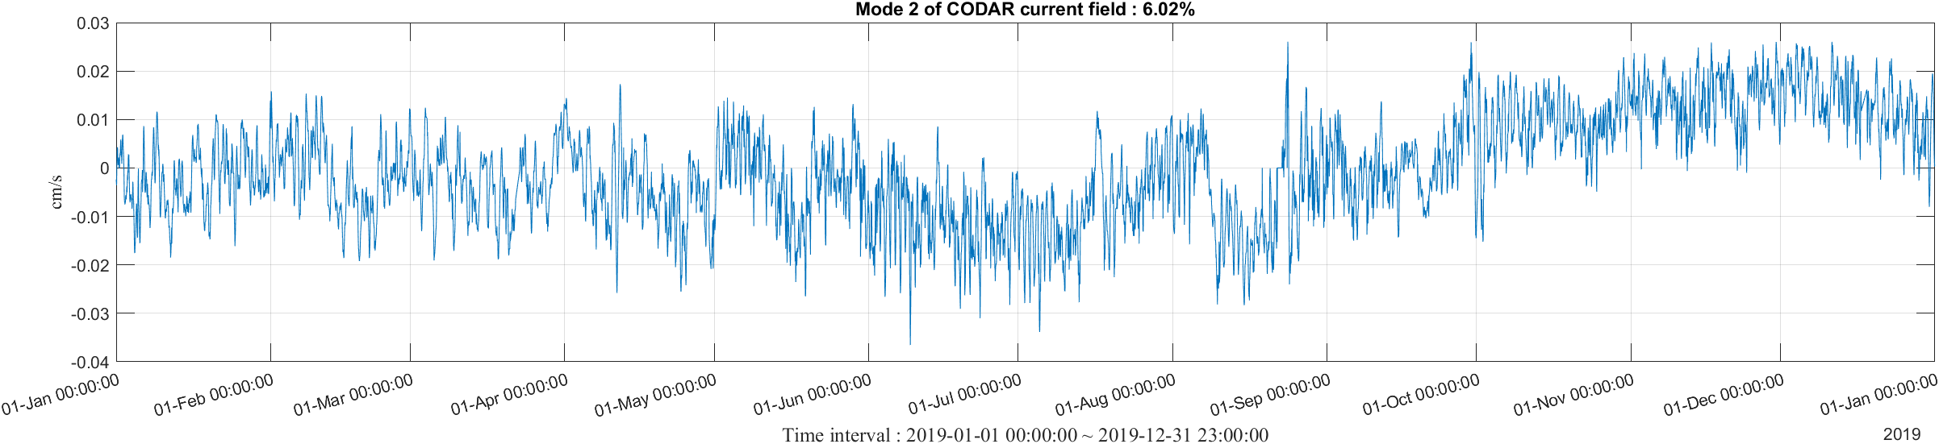

圖十三-5、2019年EOF mode3。(A)模態空間分佈；(B)主成分時間序列。

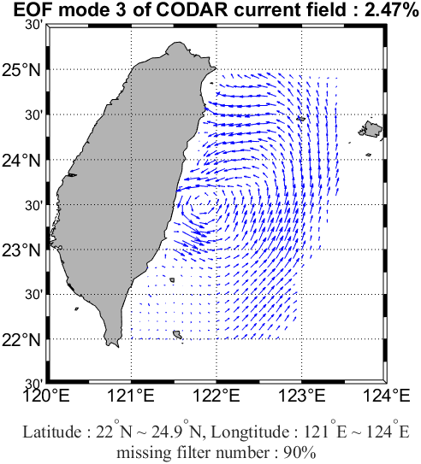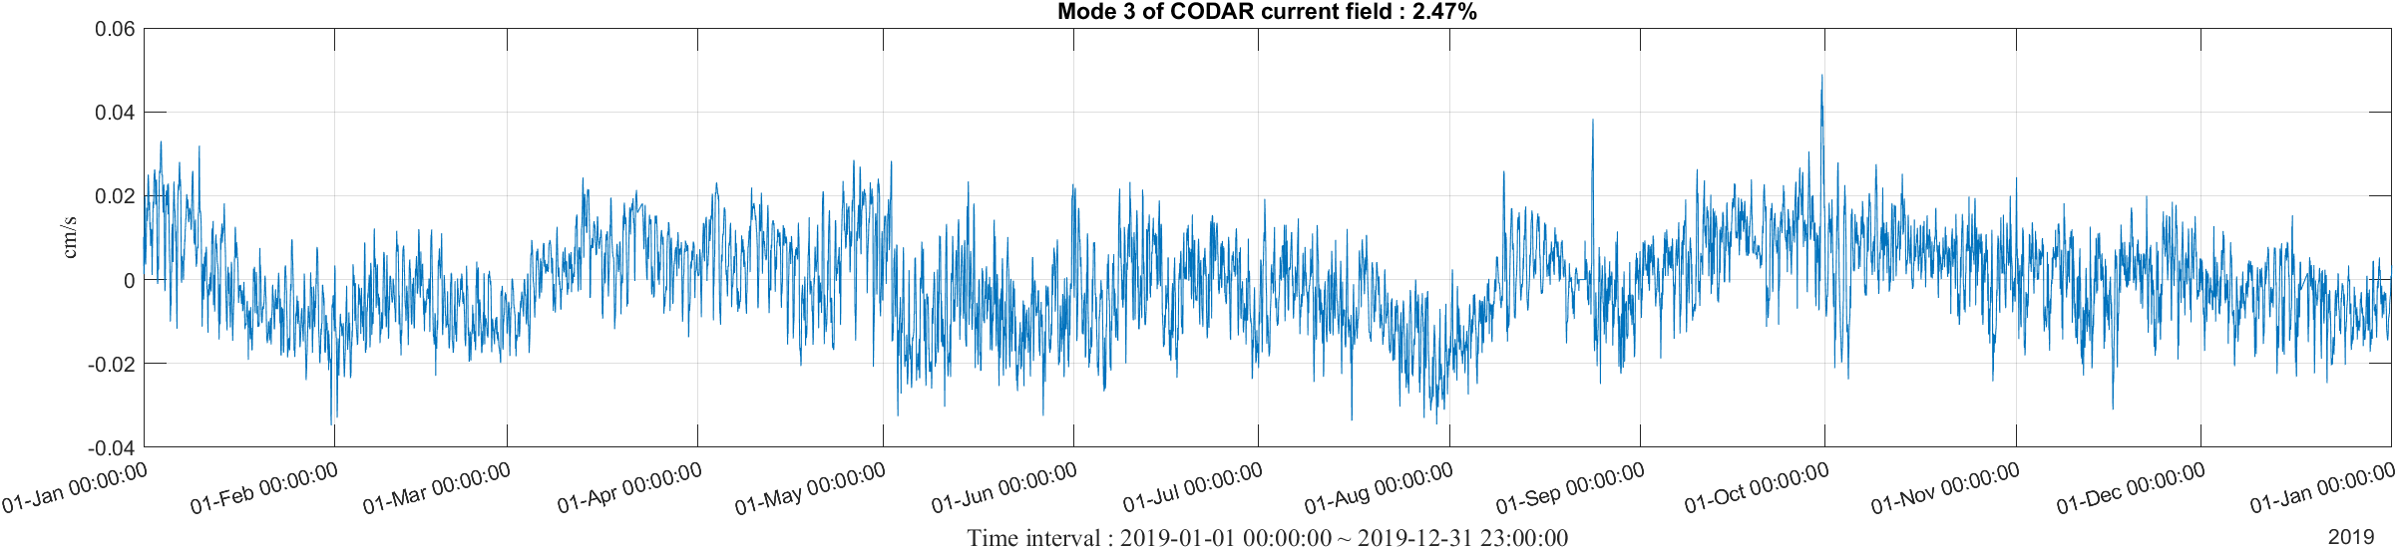

圖十四、台灣東部海域(北緯22至24.9度，東經121至124度)，2015至2019共五年的第一模態時間序列比較。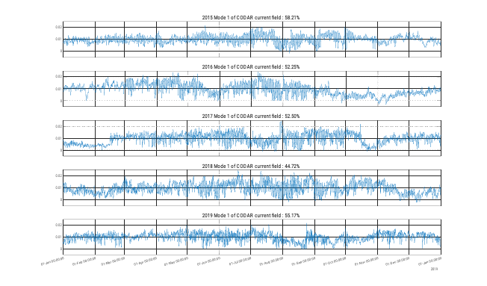

|  |  |  |  |
| --- | --- | --- | --- |
| Year | EOF | Variance (%) | Cumulative variance (%) |
| 2015 | 1 | 58.21 | 58.21 |
| 2 | 5.81 | 64 |
| 3 | 2.87 | 67 |
| 2016 | 1 | 52.25 | 52.25 |
| 2 | 4.72 | 56.97 |
| 3 | 3.86 | 60.83 |
| 2017 | 1 | 52.50 | 52.50 |
| 2 | 4.25 | 56.75 |
| 3 | 3.18 | 59.93 |
| 2018 | 1 | 44.72 | 44.72 |
| 2 | 5.29 | 50.01 |
| 3 | 4.09 | 54.1 |
| 2019 | 1 | 55.17 | 55.17 |
| 2 | 6.02 | 61.19 |
| 3 | 2.47 | 63.5 |

表二、(黑潮)2015年至2019年具物理意義的模態數與其解釋度的變化

台灣海峽 : 分區、單年各別進行DINEOF分析

2015

2016

2017

2018

2019

圖十五-1、2015年重構迭代次數與重構精度的變化。

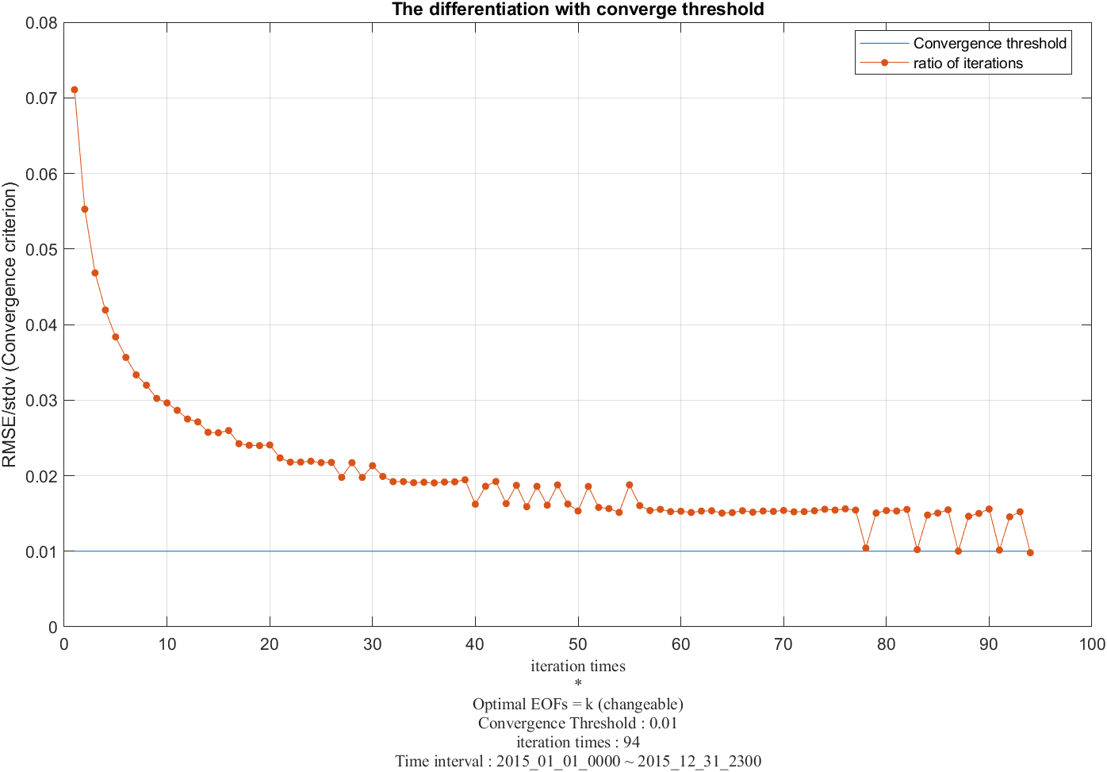

圖十五-2、2015年，各模態解釋度的誤差範圍，右圖為左圖的重疊部分放大。

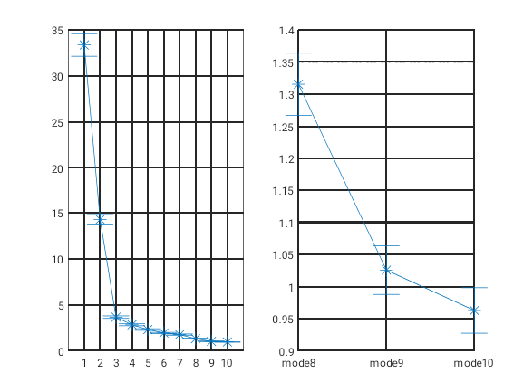

圖十五-3、2015年EOF mode1。(A)模態空間分佈；(B)主成分時間序列。

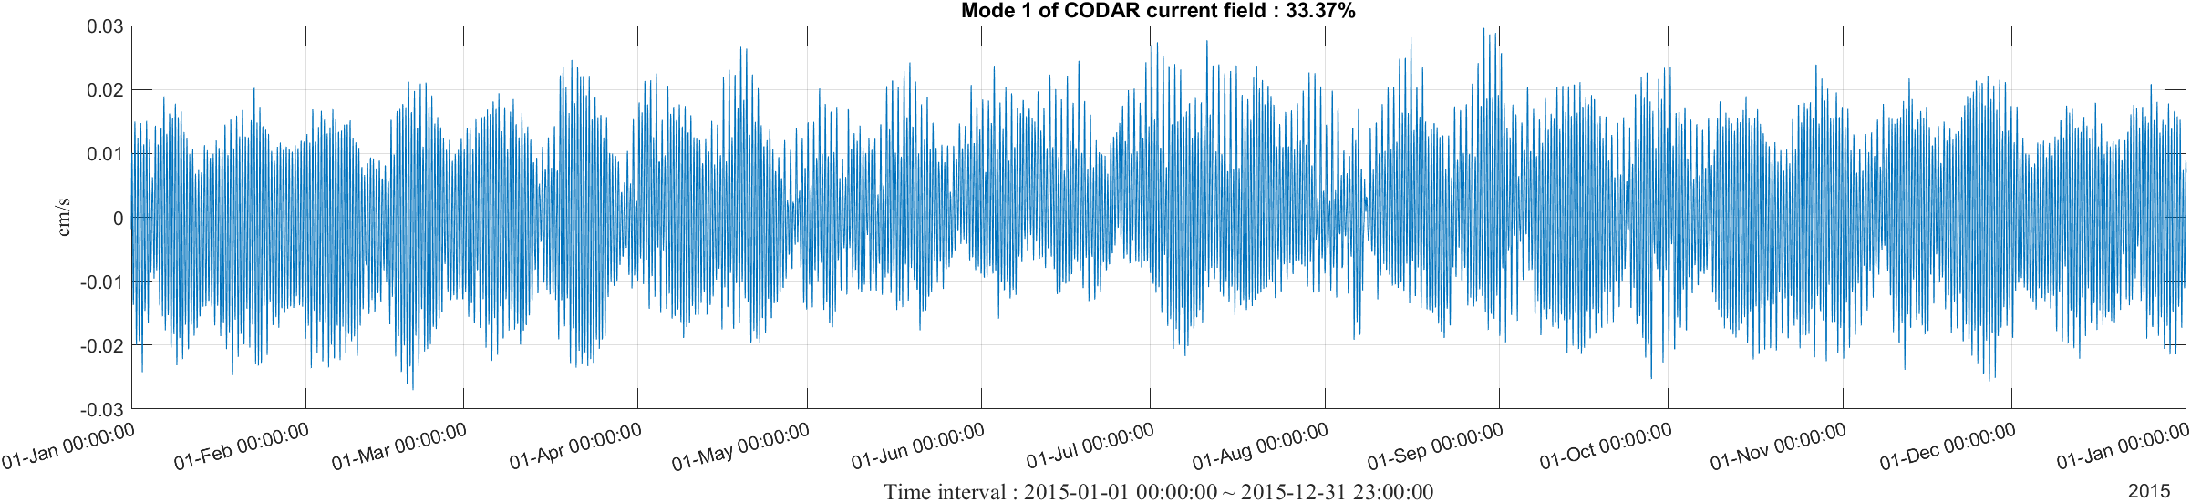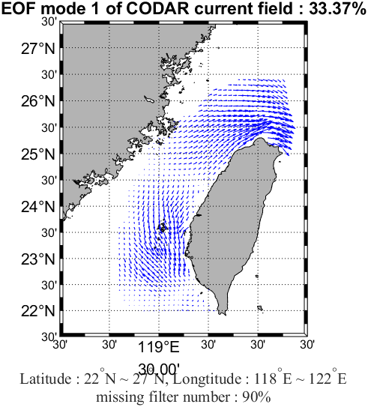

圖十五-4、2015年EOF mode2。(A)模態空間分佈；(B)主成分時間序列。

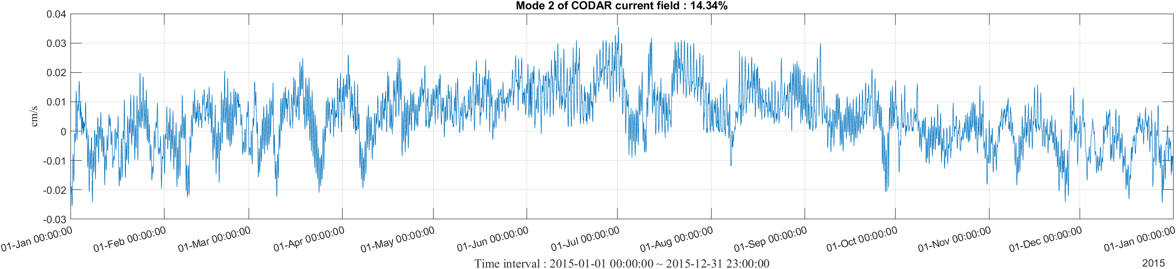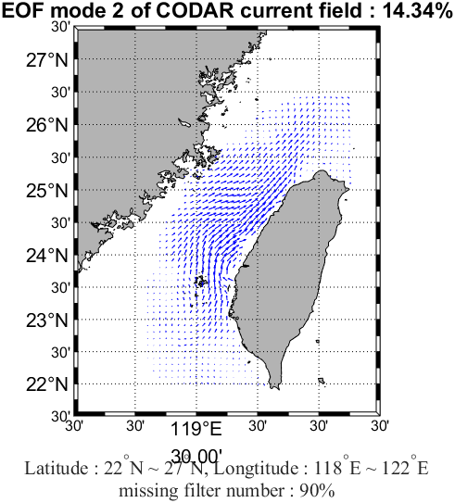

圖十五-5、2015年EOF mode3。(A)模態空間分佈；(B)主成分時間序列。

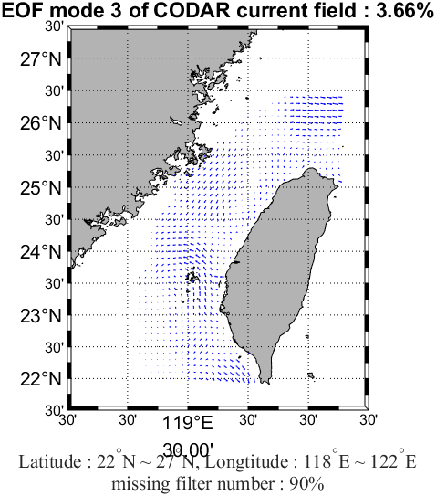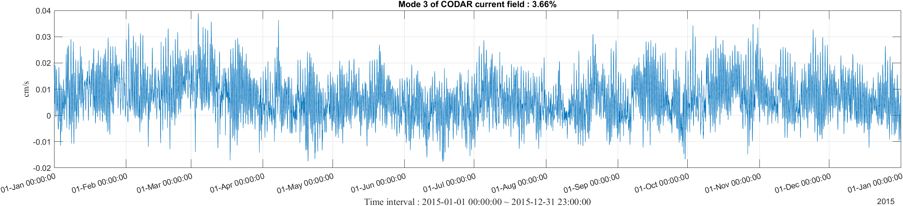

圖十六-1、2016年重構迭代次數與重構精度的變化。

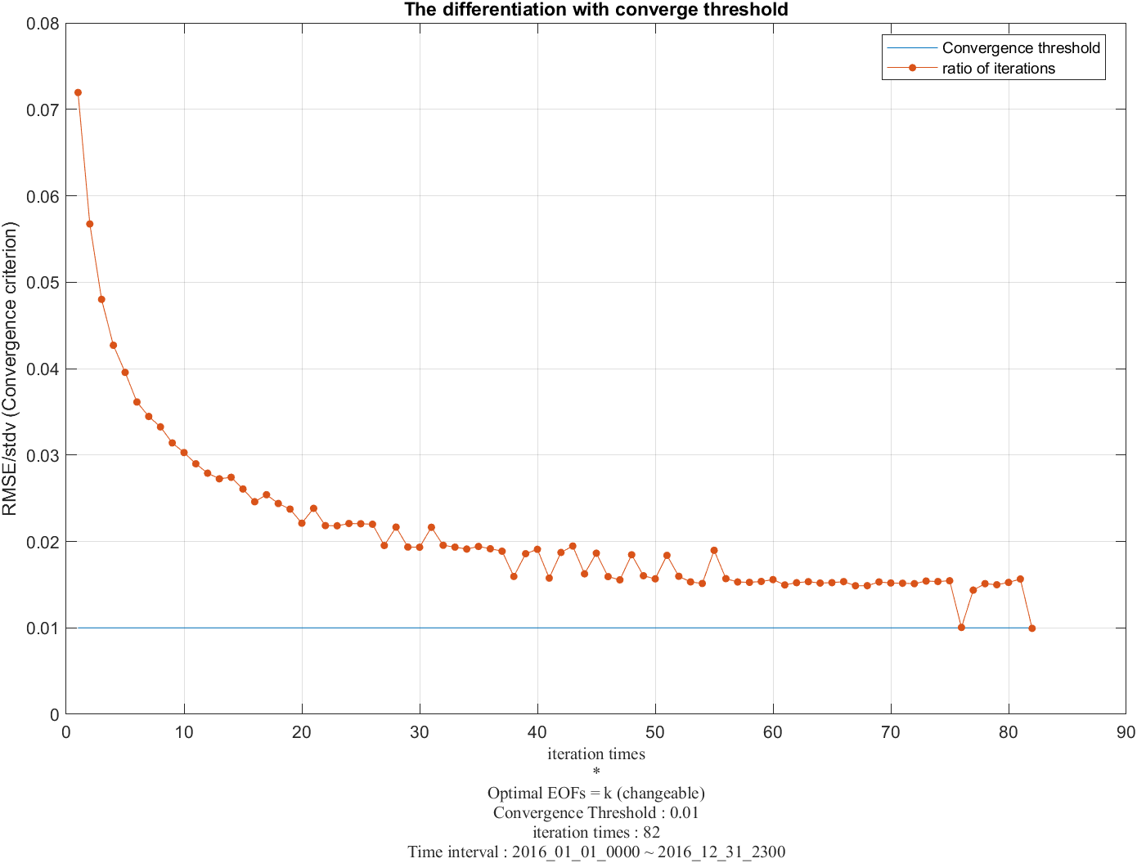

圖十六-2、2016年，各模態解釋度的誤差範圍，右圖為左圖的重疊部分放大。

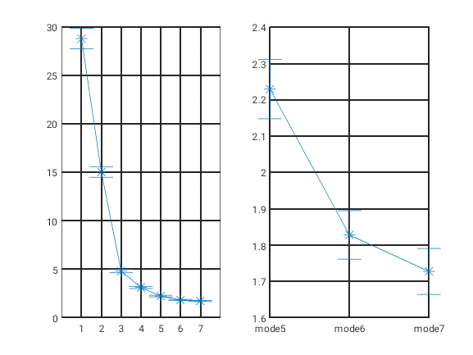

圖十七-3、2016年EOF mode1。(A)模態空間分佈；(B)主成分時間序列。

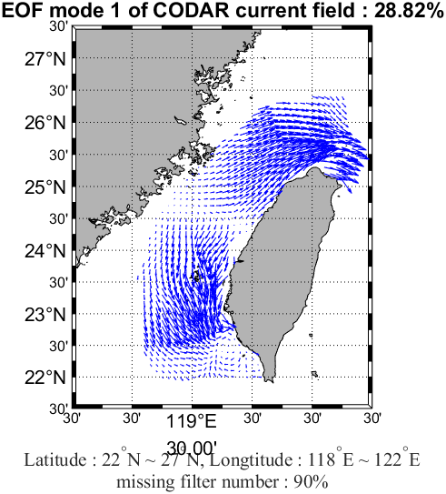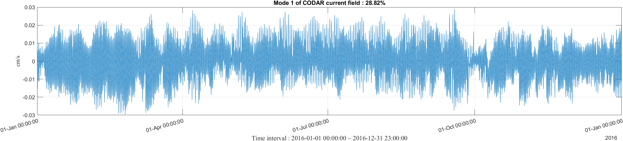

圖十七-4、2016年EOF mode2。(A)模態空間分佈；(B)主成分時間序列。

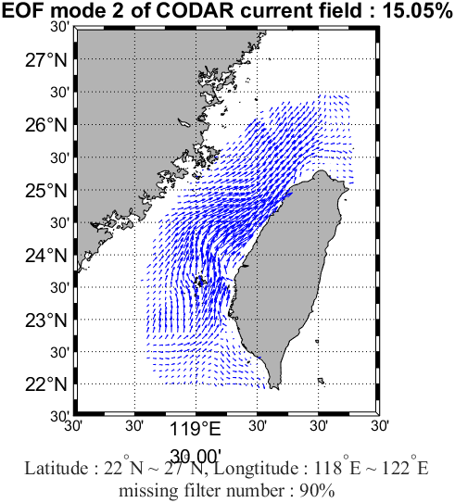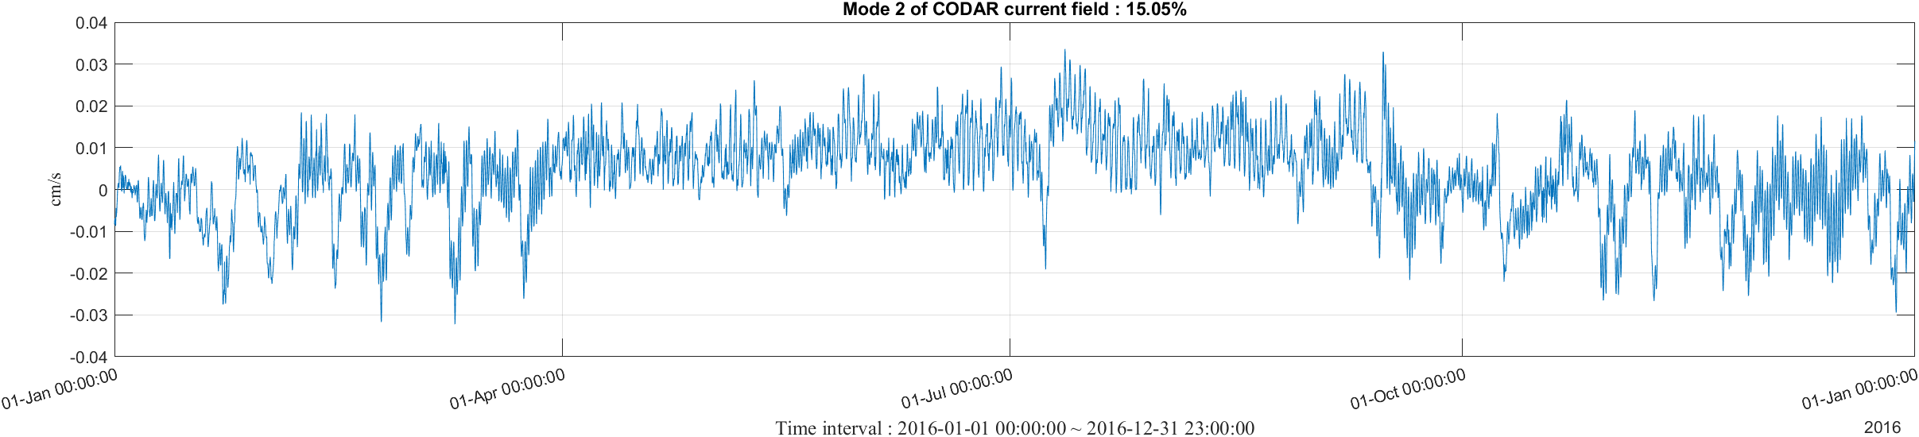

圖十七-5、2016年EOF mode3。(A)模態空間分佈；(B)主成分時間序列。

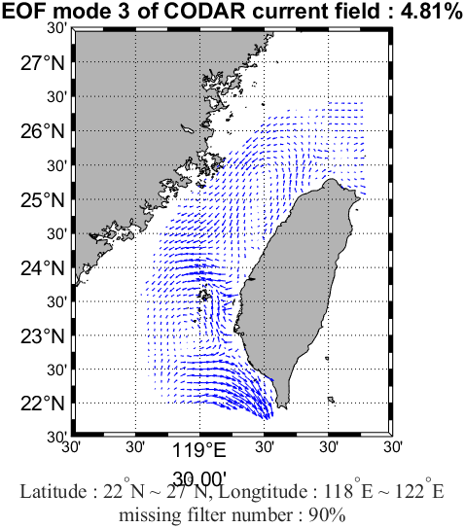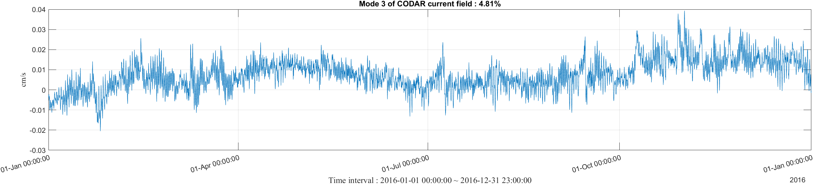

圖十八-1、2017年重構迭代次數與重構精度的變化。

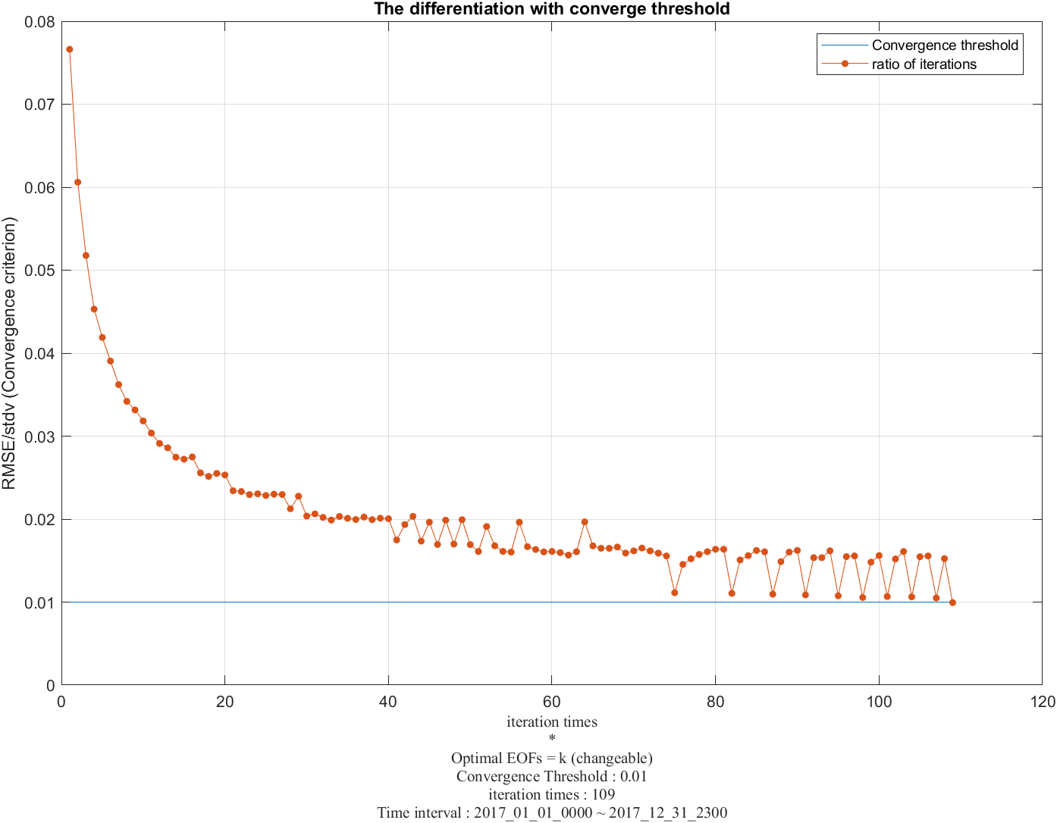

圖十八-2、2017年，各模態解釋度的誤差範圍，右圖為左圖的重疊部分放大。

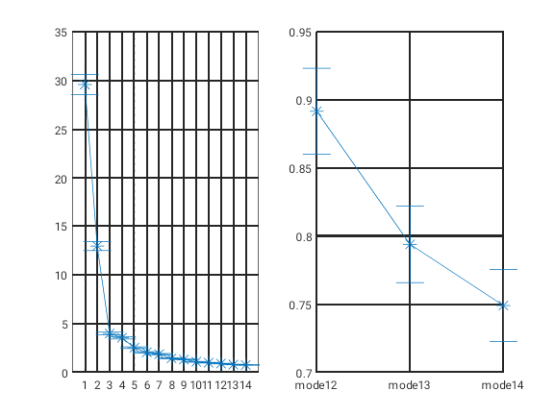

圖十八-3、2017年EOF mode1。(A)模態空間分佈；(B)主成分時間序列。

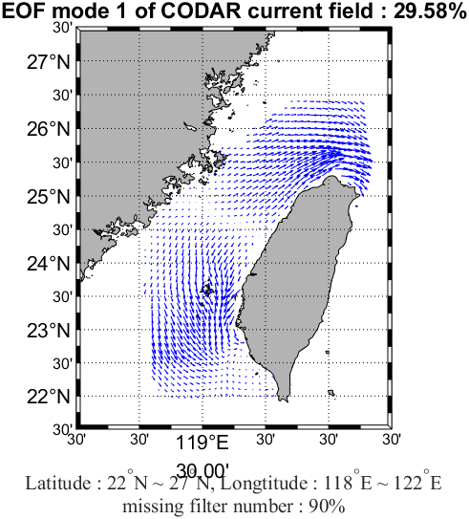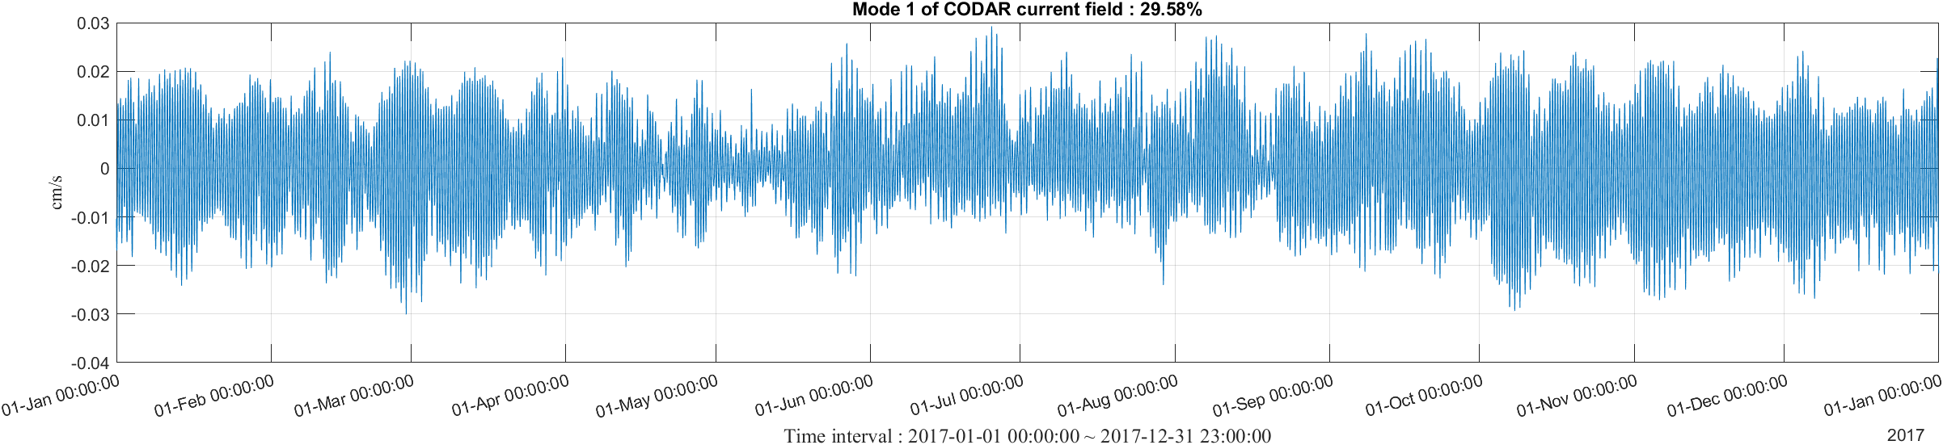

圖十八-4、2017年EOF mode2。(A)模態空間分佈；(B)主成分時間序列。

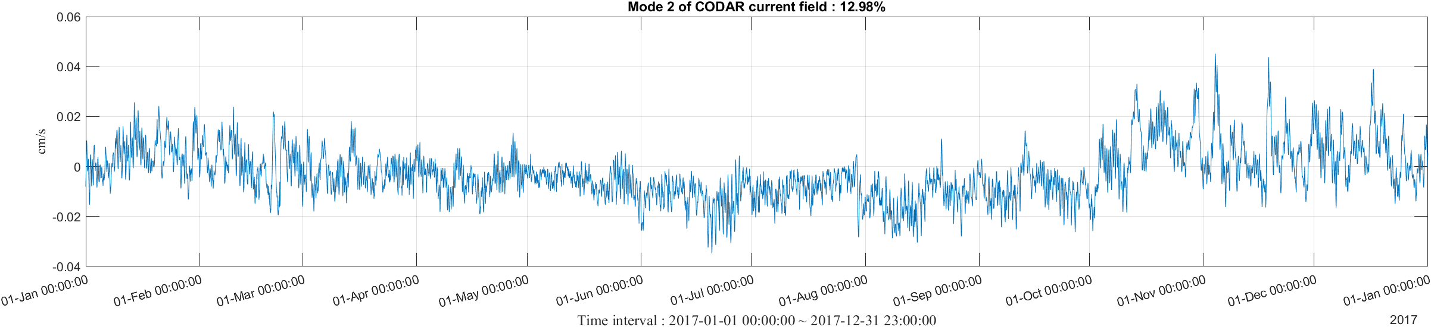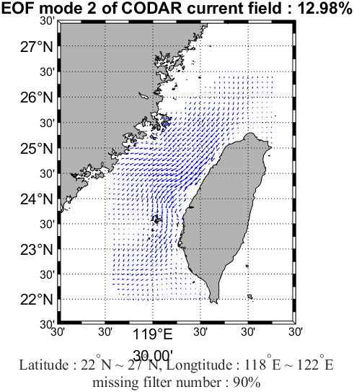

圖十八-5、2017年EOF mode3。(A)模態空間分佈；(B)主成分時間序列。

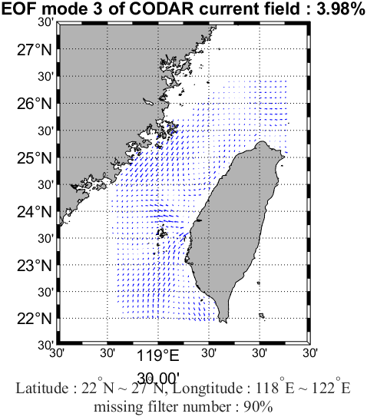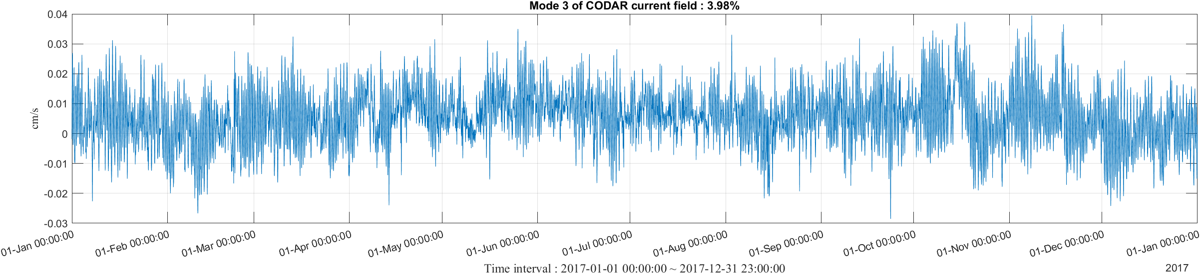

圖十九-1、2018年重構迭代次數與重構精度的變化。

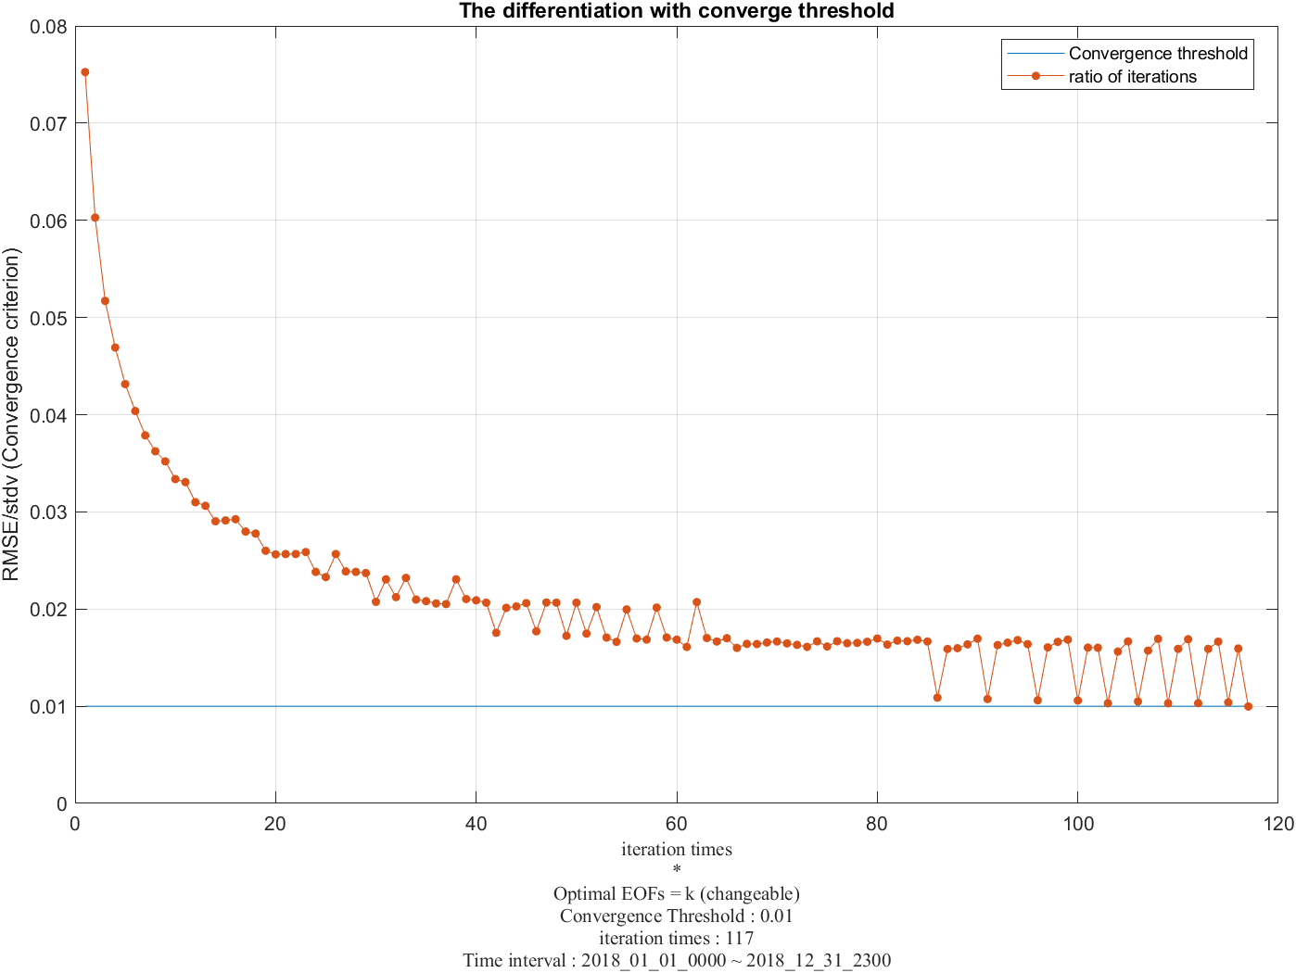

圖十九-2、2018年，各模態解釋度的誤差範圍，右圖為左圖的重疊部分放大。

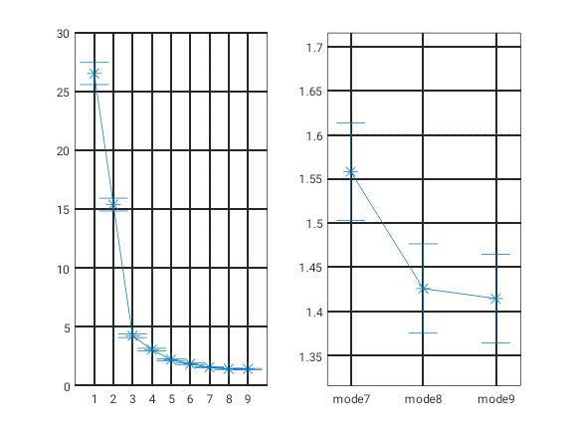

圖十九-3、2018年EOF mode1。(A)模態空間分佈；(B)主成分時間序列。

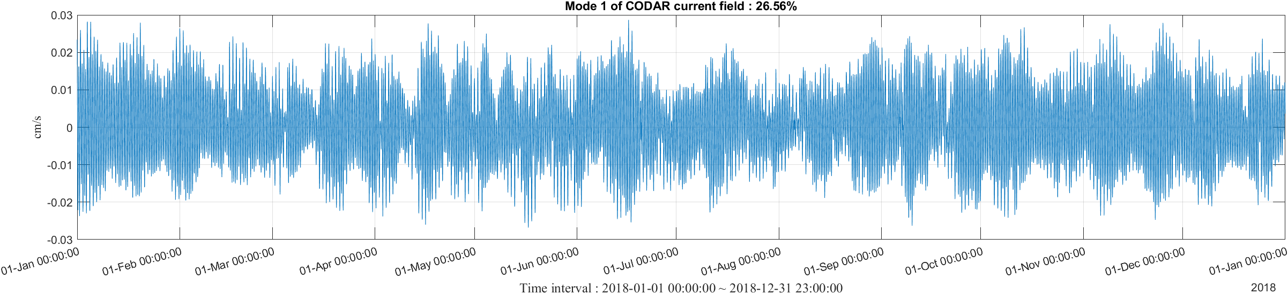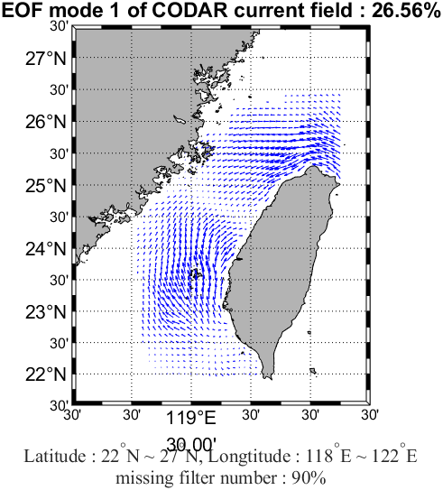

圖十九-4、2018年EOF mode2。(A)模態空間分佈；(B)主成分時間序列。

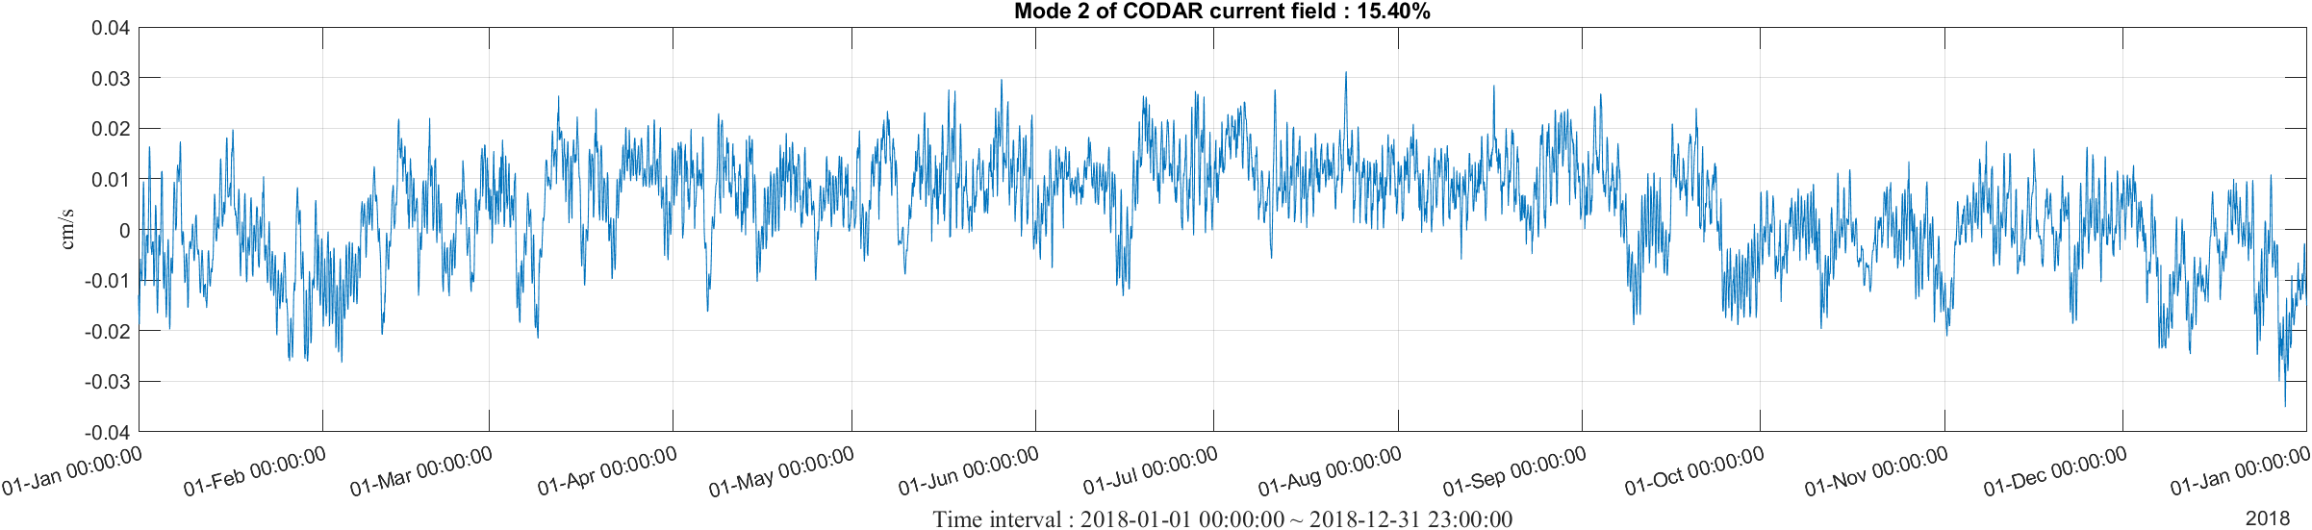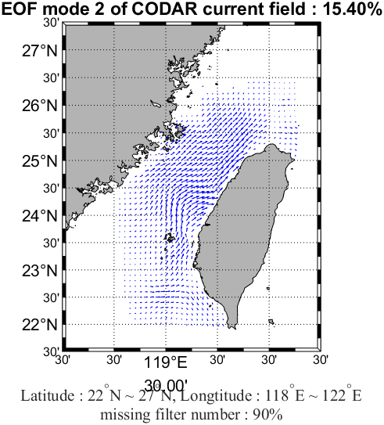

圖十九-5、2018年EOF mode3。(A)模態空間分佈；(B)主成分時間序列。

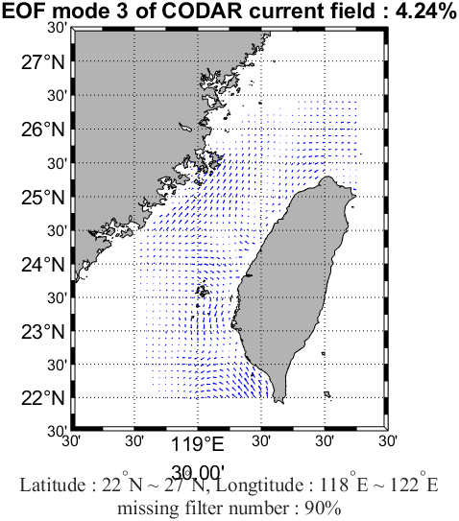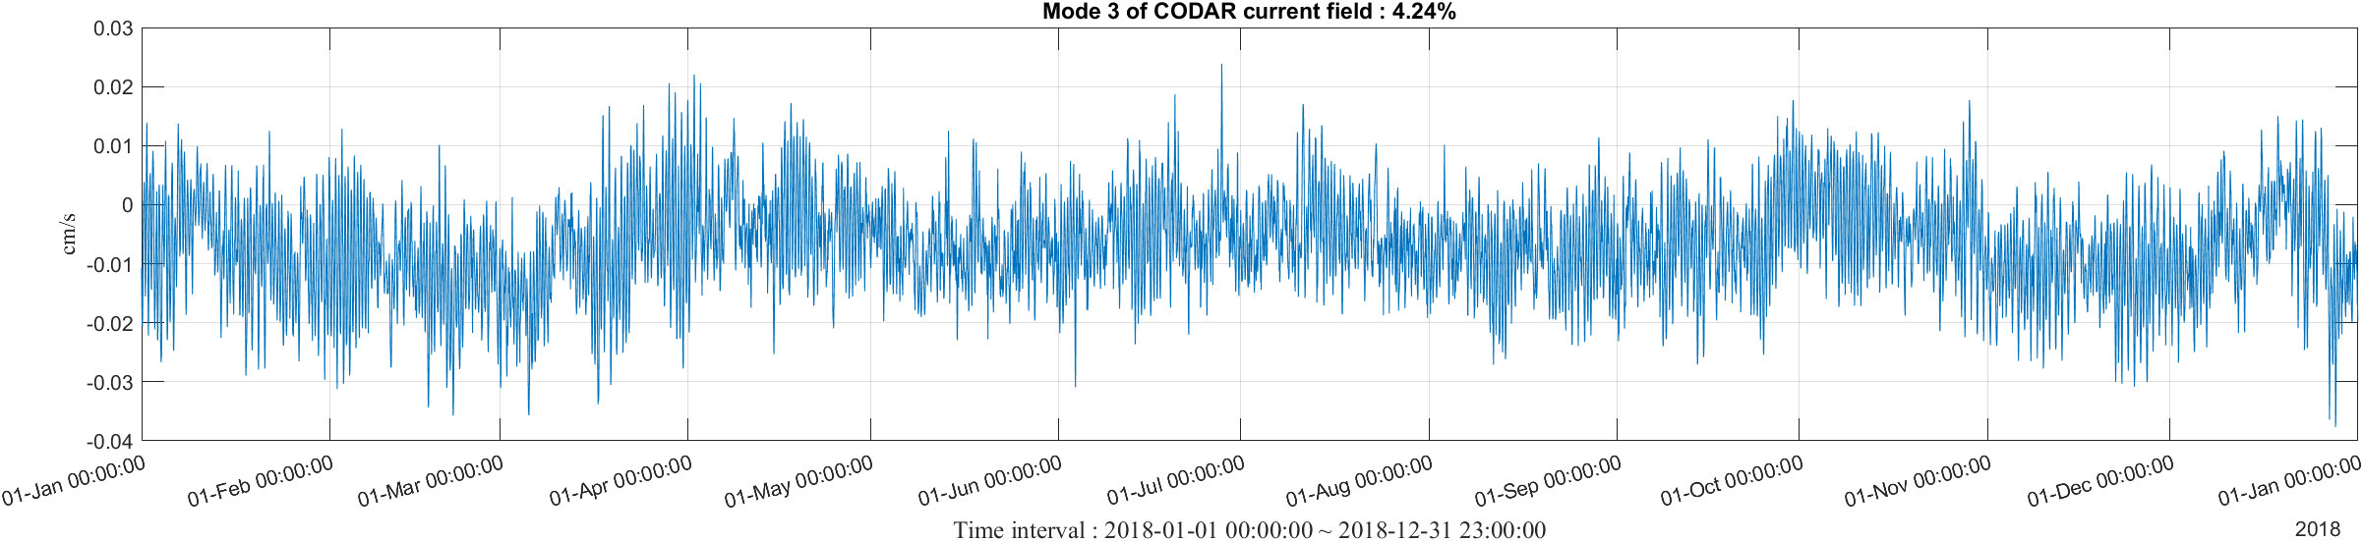

圖二十-1、2019年重構迭代次數與重構精度的變化。

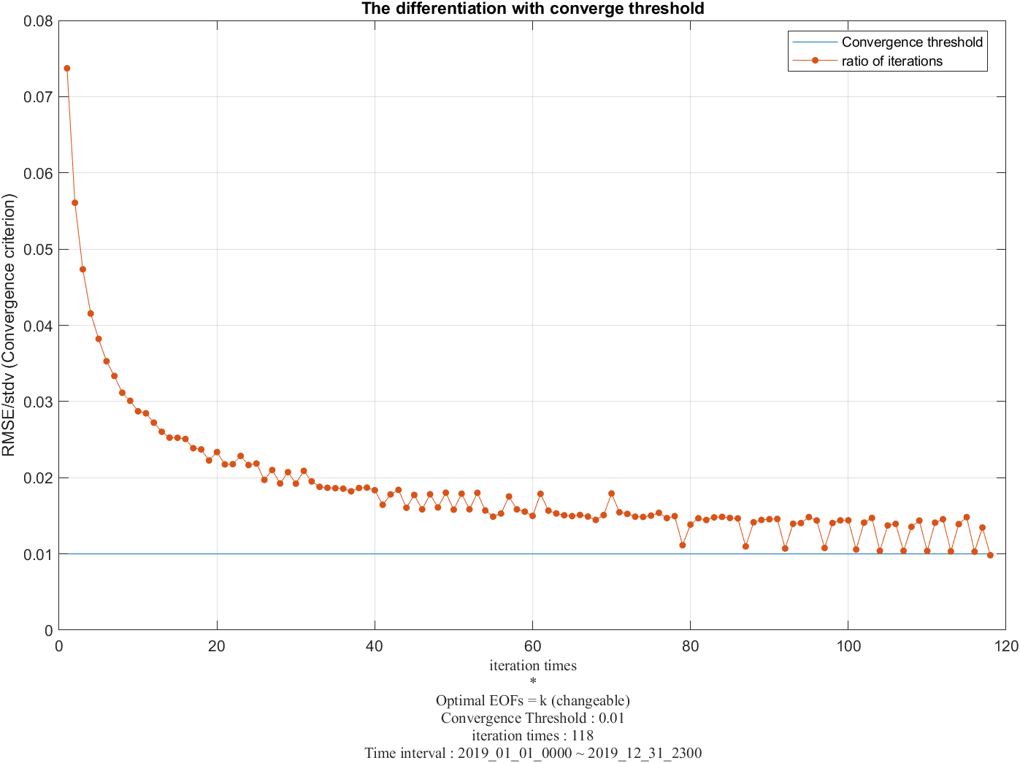

圖二十-2、2019年，各模態解釋度的誤差範圍，右圖為左圖的重疊部分放大。

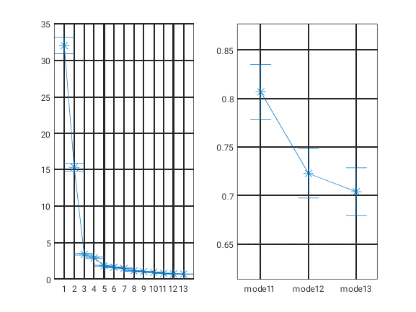

圖二十-3、2019年EOF mode1。(A)模態空間分佈；(B)主成分時間序列。

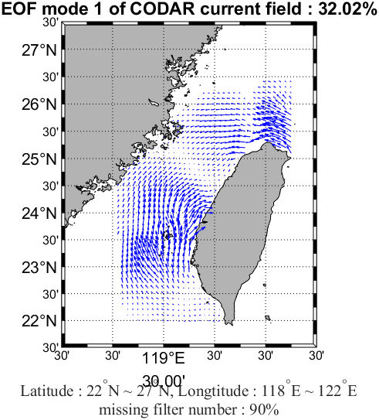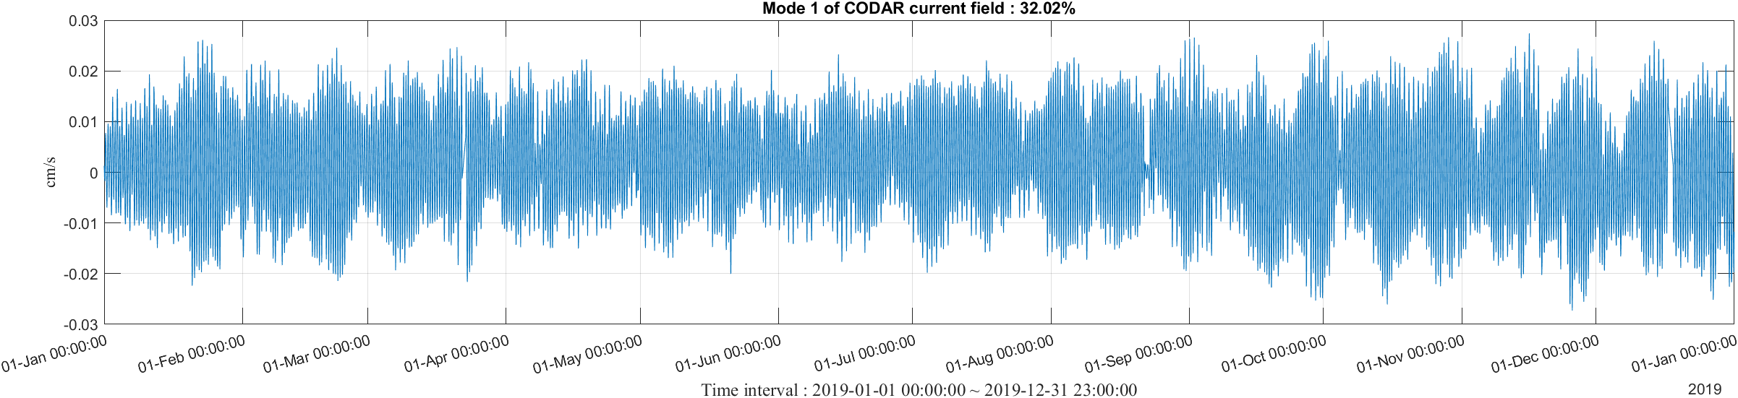

圖二十-4、2019年EOF mode2。(A)模態空間分佈；(B)主成分時間序列。

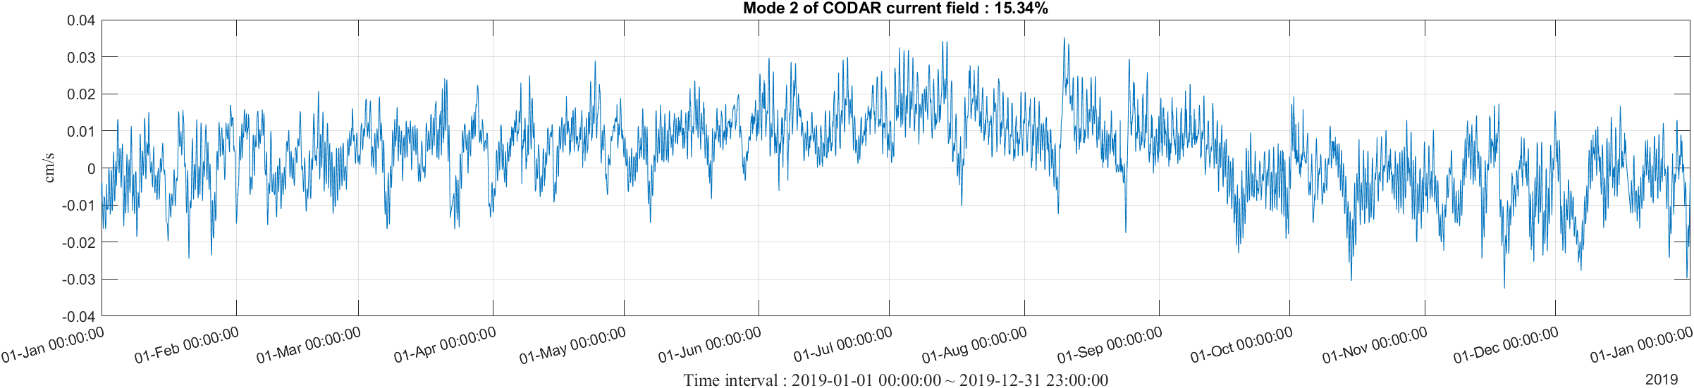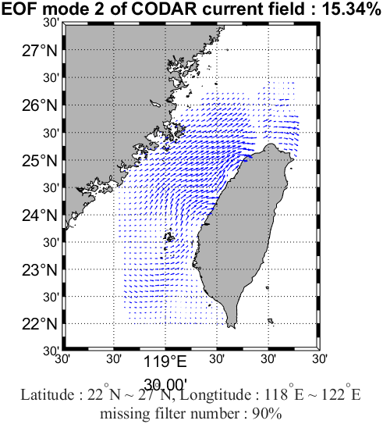

圖二十-5、2019年EOF mode3。(A)模態空間分佈；(B)主成分時間序列。

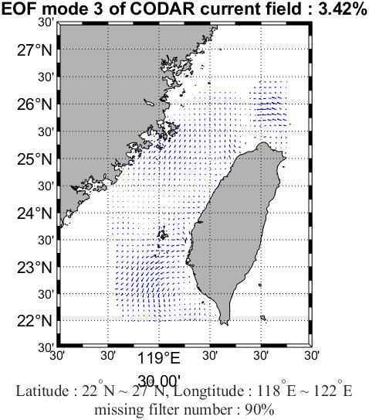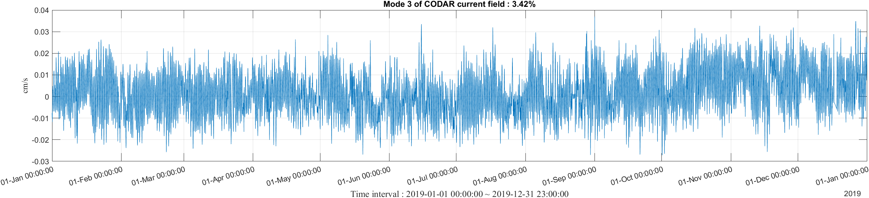

圖二十一、台灣西部海域(北緯22至27度，東經118至122度)，2015至2019共五年的第一模態時間序列比較。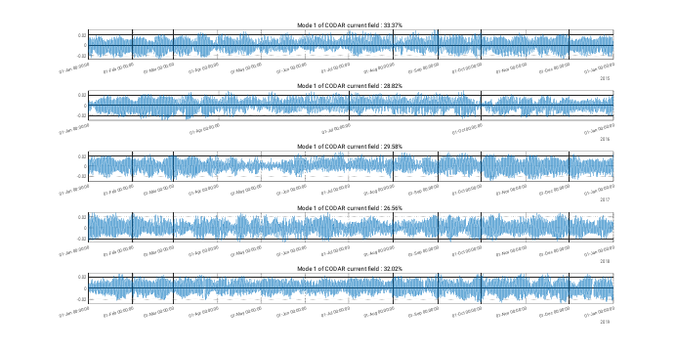

|  |  |  |  |
| --- | --- | --- | --- |
| Year | EOF | Variance (%) | Cumulative variance (%) |
| 2015 | 1 | 33.37 | 33.37 |
| 2 | 14.34 |  |
| 3 | 3.66 |  |
| 2016 | 1 | 28.82 | 28.82 |
| 2 | 15.05 |  |
| 3 | 4.81 |  |
| 2017 | 1 | 29.58 | 29.58 |
| 2 | 12.98 |  |
| 3 | 3.98 |  |
| 2018 | 1 | 26.56 | 26.56 |
| 2 | 15.40 |  |
| 3 | 4.24 |  |
| 2019 | 1 | 32.02 | 32.02 |
| 2 | 15.34 |  |
| 3 | 3.42 |  |

表三、(台灣海峽)2015年至2019年具物理意義的模態數與其解釋度的變化

黑潮 : 分區、四年資料進行DINEOF分析

(2015~2018)

圖二十二-1、2015~2018年重構迭代次數與重構精度的變化。

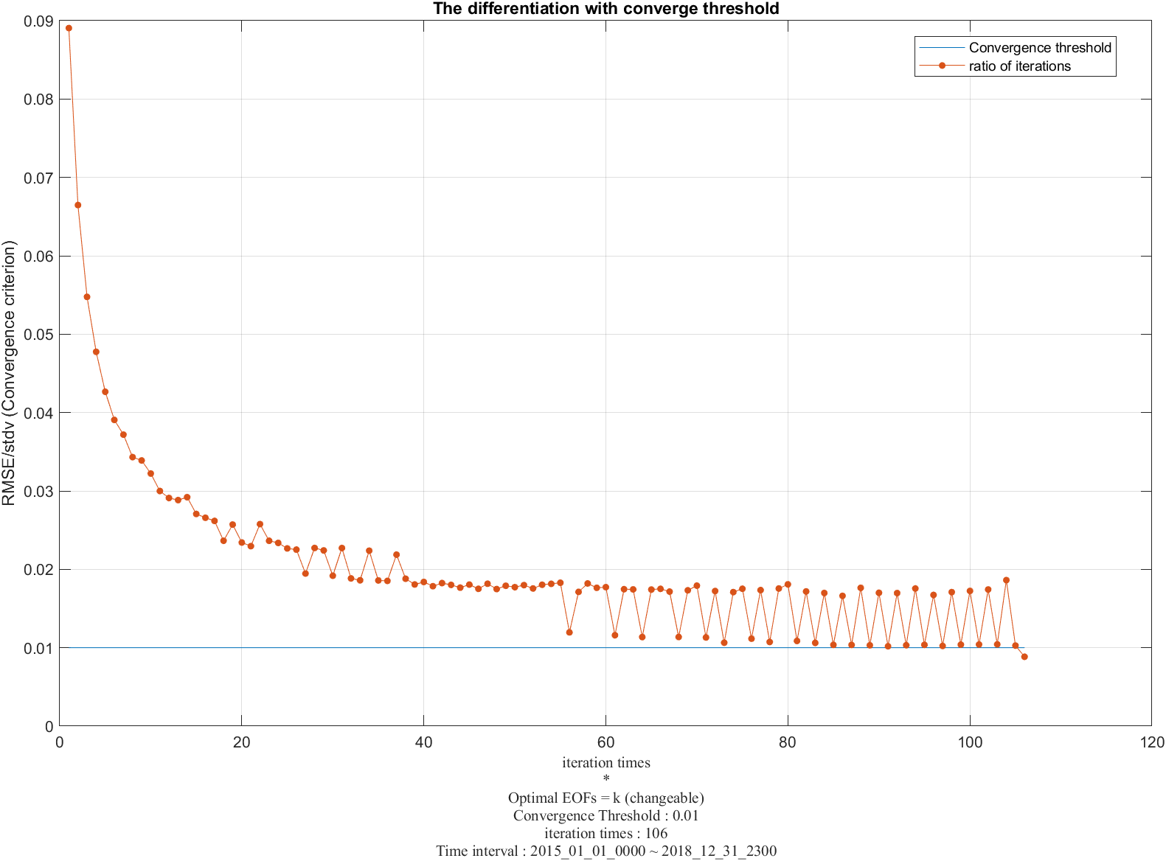

圖二十二-2、2015~2018年，各模態解釋度的誤差範圍，右圖為左圖的重疊部分放大。

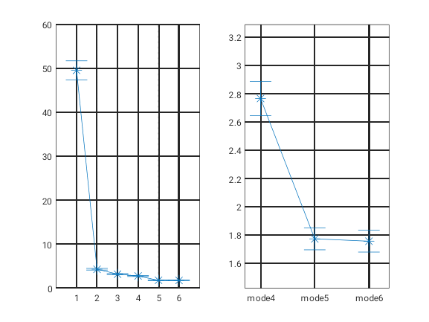

圖二十二-3、2015~2018年EOF mode1。(A)模態空間分佈；(B)主成分時間序列。

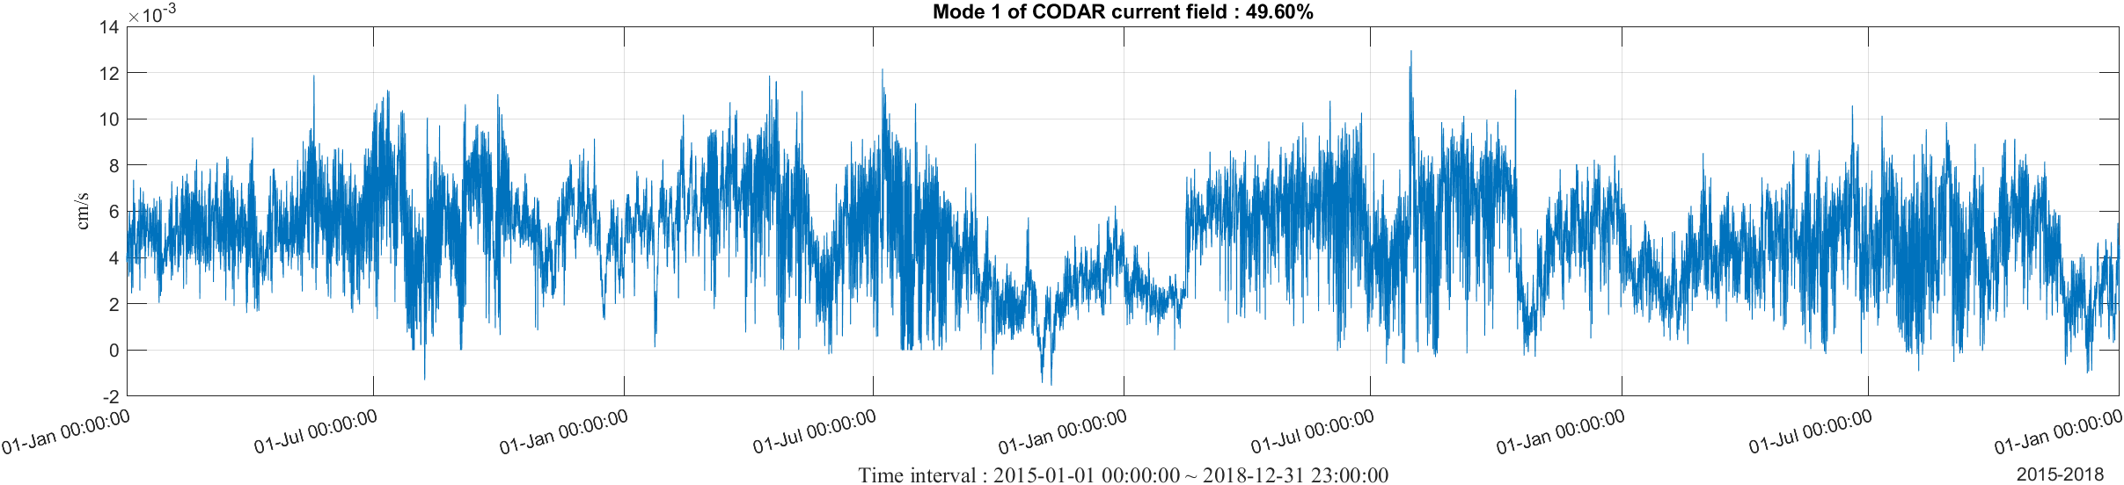

圖二十二-4、2015~2018年EOF mode2。(A)模態空間分佈；(B)主成分時間序列。

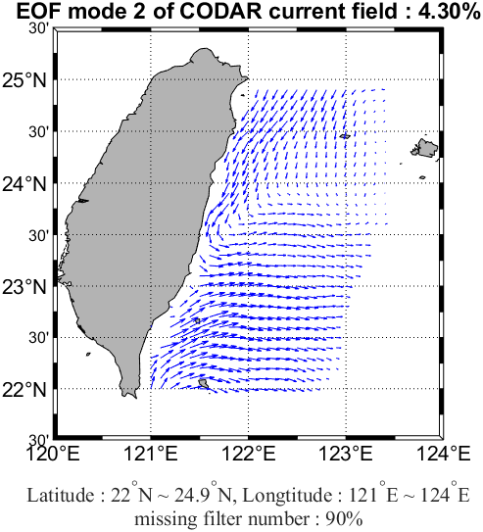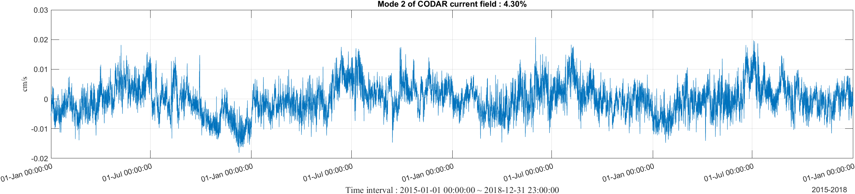

圖二十二-5、2015~2018年EOF mode3。(A)模態空間分佈；(B)主成分時間序列。

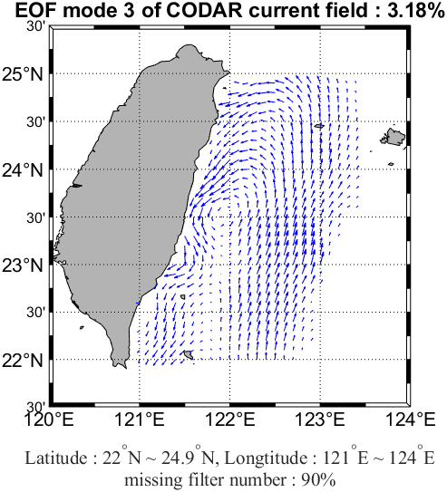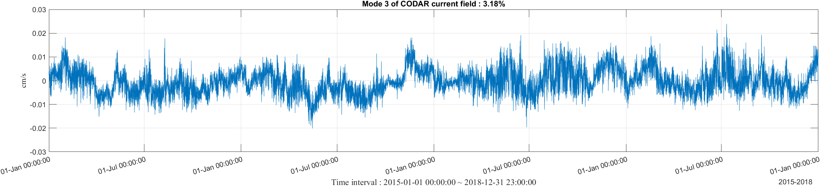

|  |  |  |  |
| --- | --- | --- | --- |
| Year | EOF | Variance (%) | Cumulative variance (%) |
| 2015~2018 | 1 | 49.60 | 49.60 |
| 2 | 4.30 | 53.90 |
| 3 | 3.18 | 57.08 |

表四、(黑潮)2015~2018年具物理意義的模態數與其解釋度的變化

黑潮 : 分區、四年資料進行DINEOF分析

(2016~2019)

圖二十三-1、2016~2019年重構迭代次數與重構精度的變化。

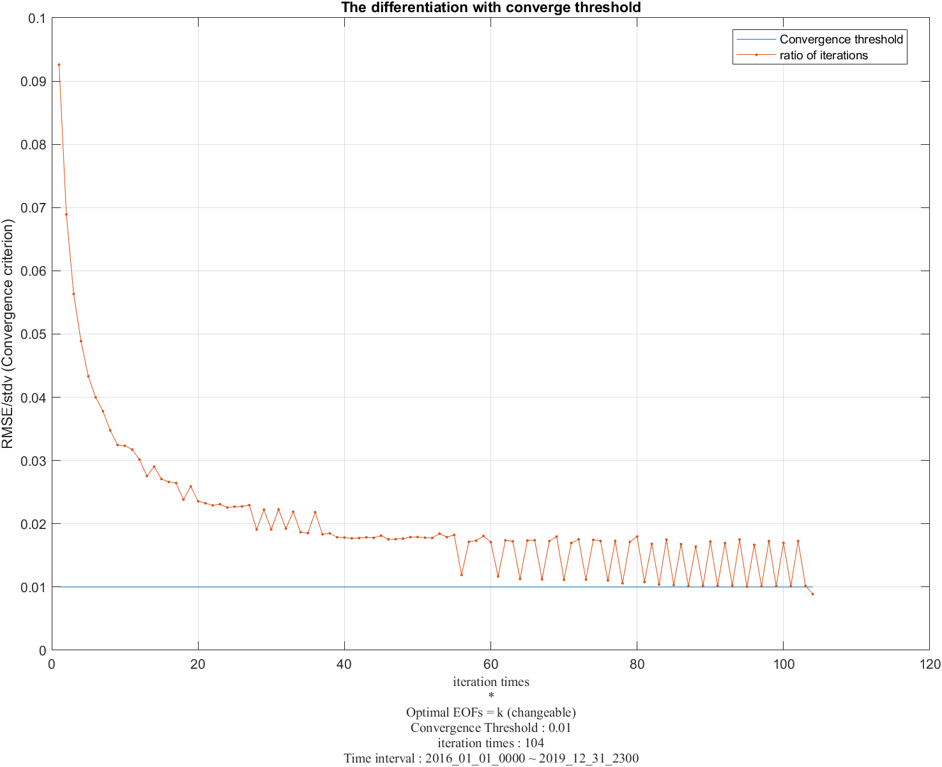

圖二十三-2、2016~2019年，各模態解釋度的誤差範圍，右圖為左圖的重疊部分放大。

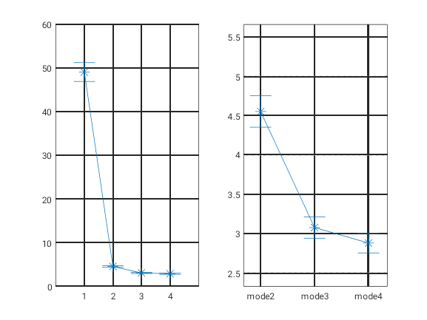

圖二十三-3、2016~2019年EOF mode1。(A)模態空間分佈；(B)主成分時間序列。

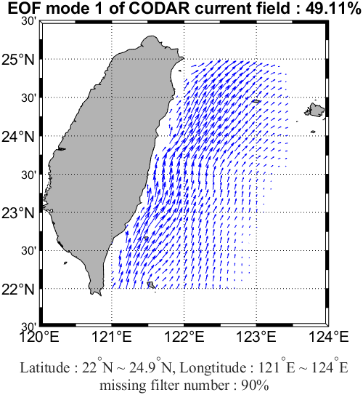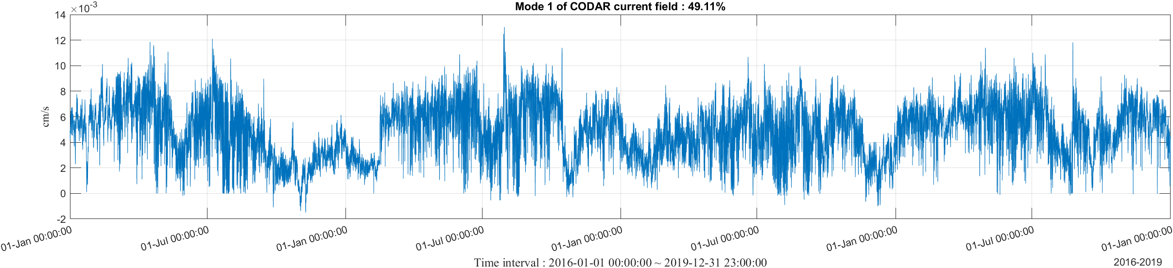

圖二十三-4、2016~2019年EOF mode2。(A)模態空間分佈；(B)主成分時間序列。

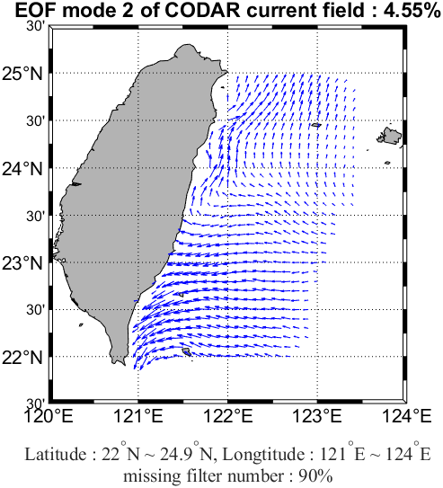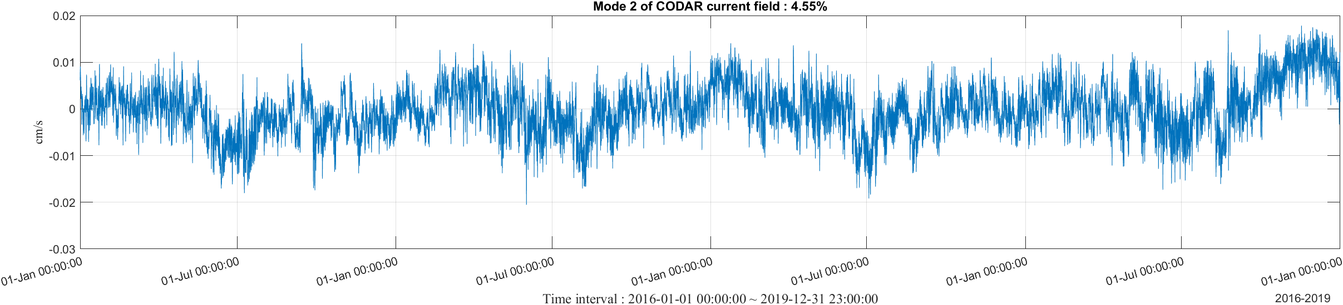

表五、(黑潮)2016~2019年具物理意義的模態數與其解釋度的變化

|  |  |  |  |
| --- | --- | --- | --- |
| Year | EOF | Variance (%) | Cumulative variance (%) |
| 2015~2018 | 1 | 49.60 | 49.60 |
| 2 | 4.30 | 53.90 |
| 3 | 3.18 | 57.08 |
| 2016~2019 | 1 | 49.11 | 49.11 |
| 2 | 4.55 | 53.66 |

黑潮 : 分區、五年資料進行DINEOF分析

(2015~2019)

圖二十四-1、2015~2019年重構迭代次數與重構精度的變化。

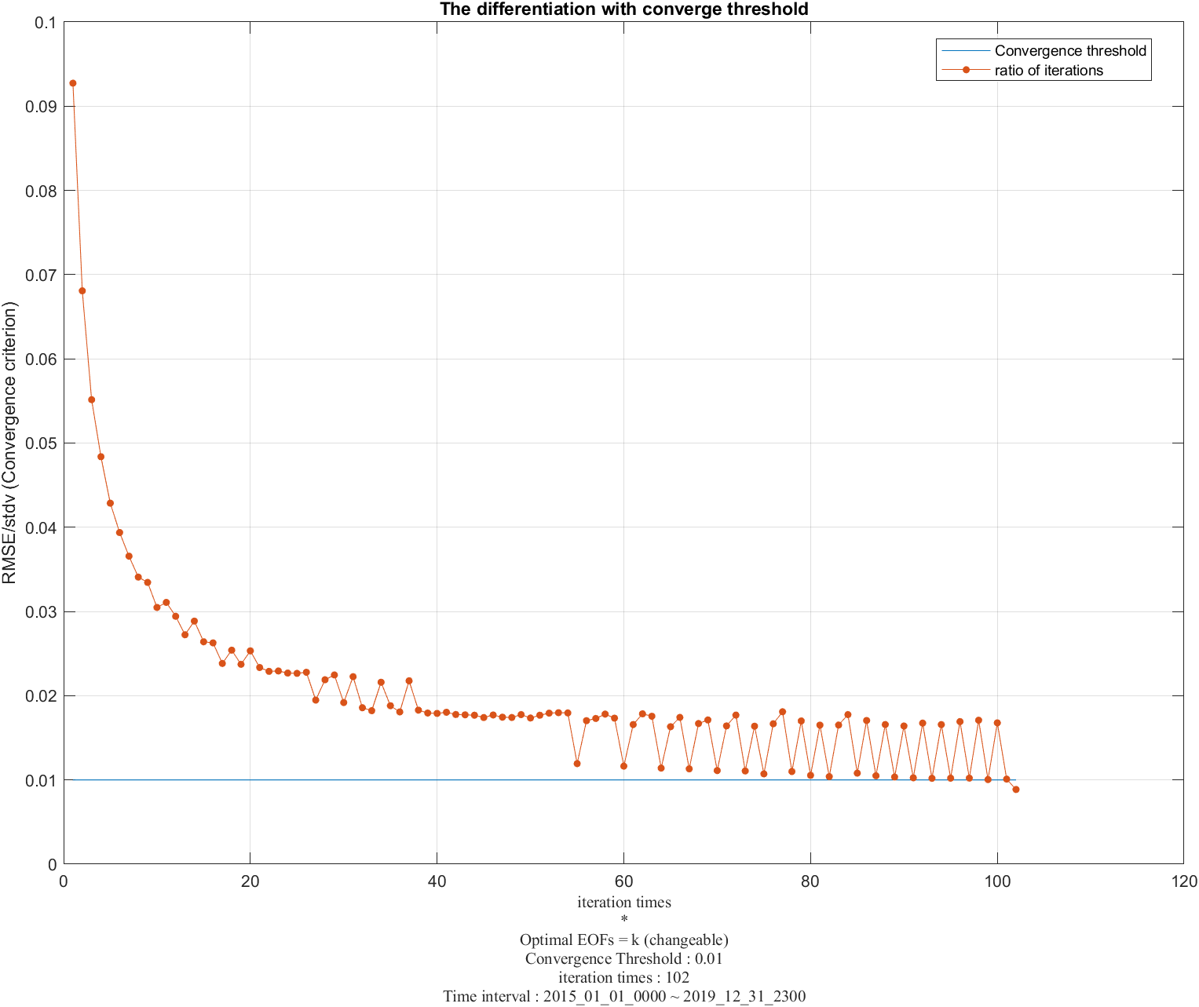

圖二十四-2、2015~2019年，各模態解釋度的誤差範圍，右圖為左圖的重疊部分放大。

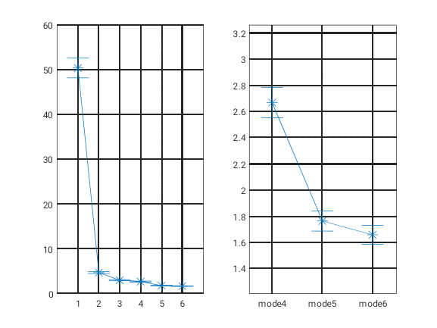

圖二十四-3、2015~2019年EOF mode1。(A)模態空間分佈；(B)主成分時間序列。

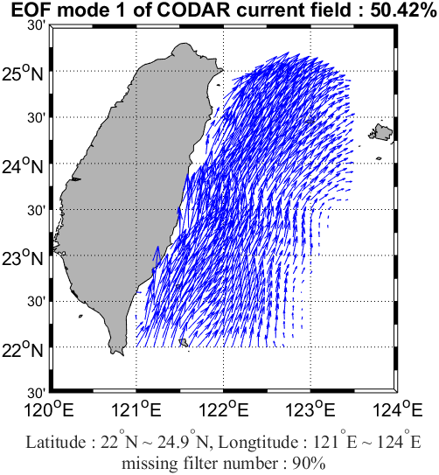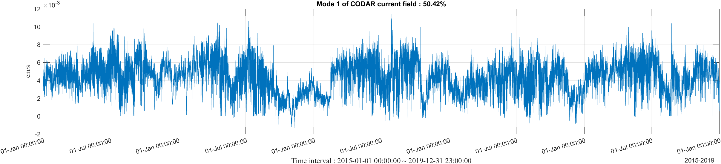

圖二十四-4、2015~2019年EOF mode2。(A)模態空間分佈；(B)主成分時間序列。

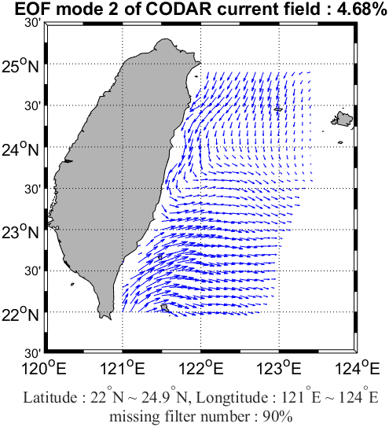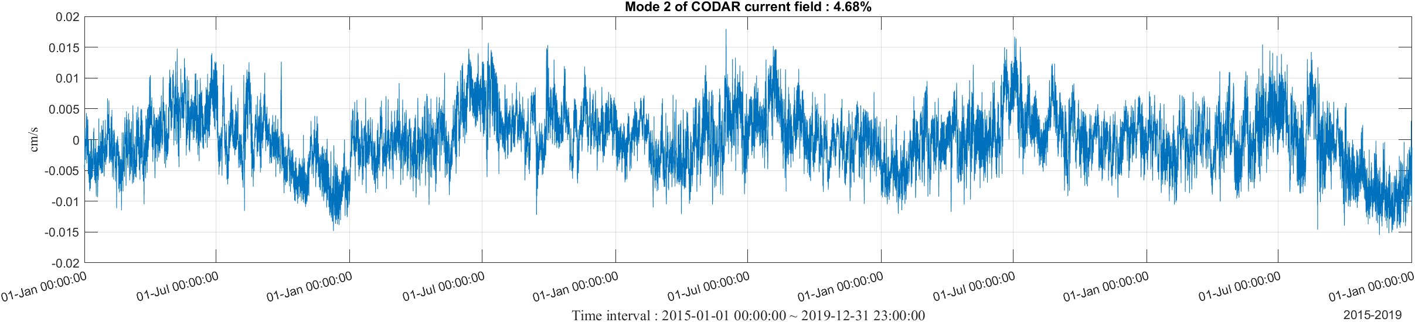

圖二十四-5、2015~2019年EOF mode3。(A)模態空間分佈；(B)主成分時間序列。

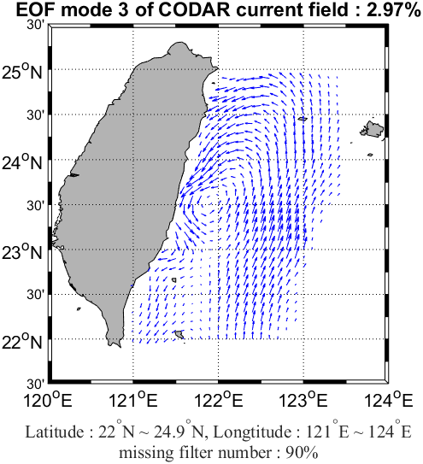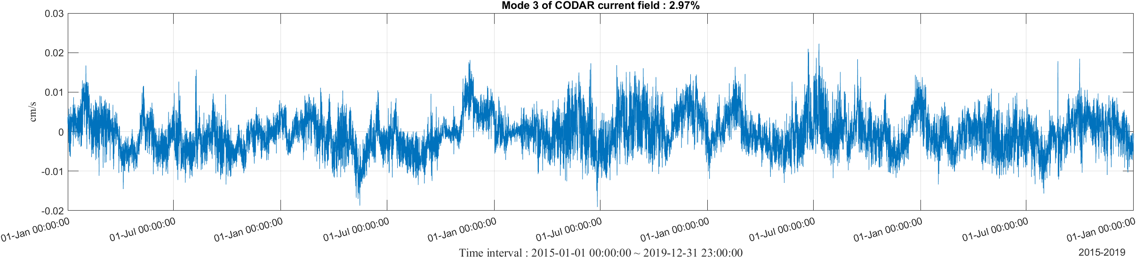

表六、(黑潮)2015~2019年具物理意義的模態數與其解釋度的變化

|  |  |  |  |
| --- | --- | --- | --- |
| Year | EOF | Variance (%) | Cumulative variance (%) |
| 2015~2018 | 1 | 49.60 | 49.60 |
| 2 | 4.30 | 53.90 |
| 3 | 3.18 | 57.08 |
| 2016~2019 | 1 | 49.11 | 49.11 |
| 2 | 4.55 | 53.66 |
| 2015~2019 | 1 | 50.42 | 50.42 |
| 2 | 4.68 | 55.10 |
| 3 | 2.97 | 58.07 |

台灣海峽 : 分區、四年資料各別進行DINEOF分析

(2015~2018)

圖二十五-1、2015~2018年重構迭代次數與重構精度的變化。

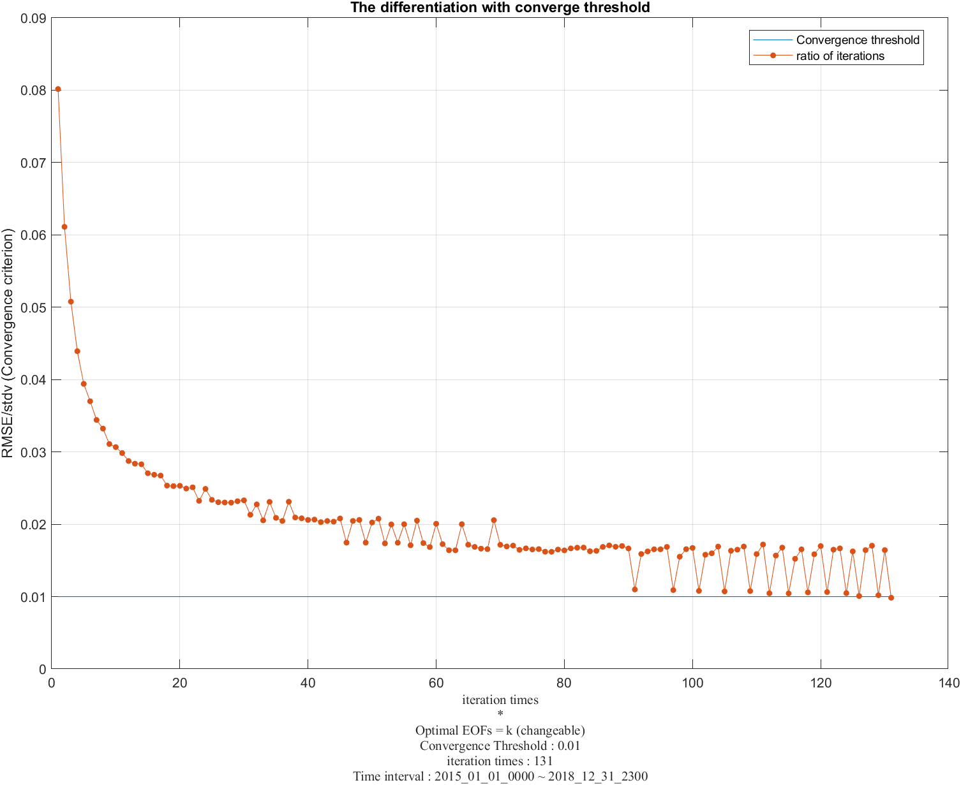

圖二十五-2、2015~2018年，各模態解釋度的誤差範圍，右圖為左圖的重疊部分放大。

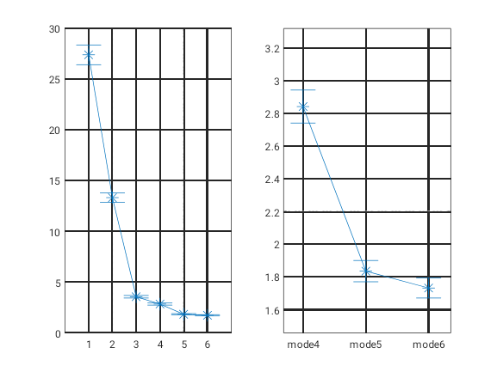

圖二十五-3、2015~2018年EOF mode1。(A)模態空間分佈；(B)主成分時間序列。

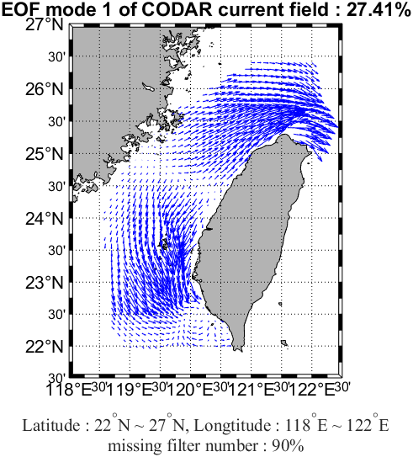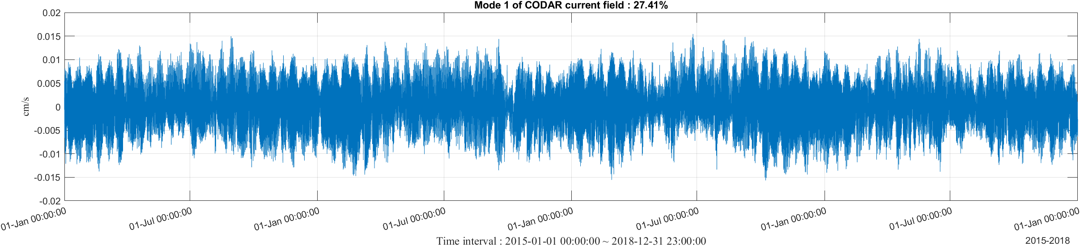

圖二十五-4、2015~2018年EOF mode2。(A)模態空間分佈；(B)主成分時間序列。

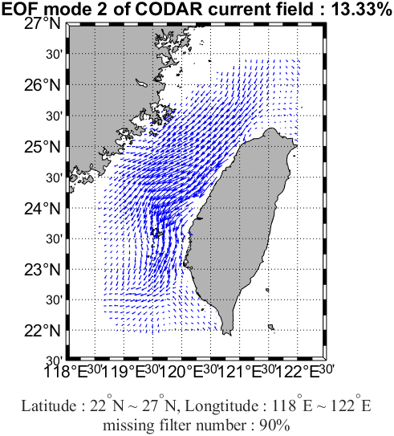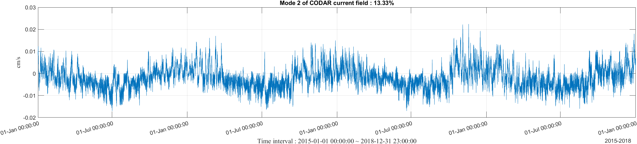

圖二十五-5、2015~2018年EOF mode3。(A)模態空間分佈；(B)主成分時間序列。

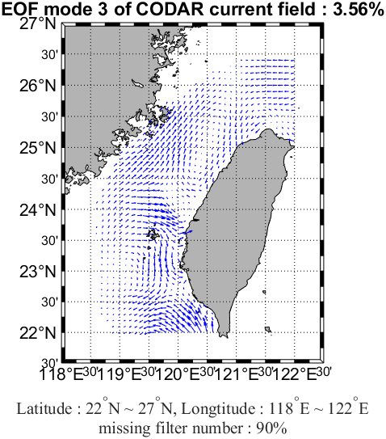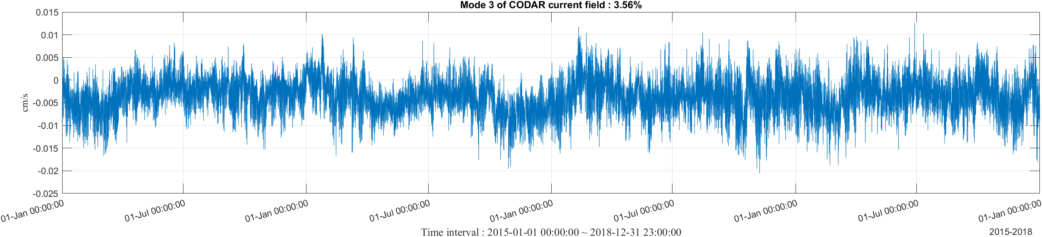

|  |  |  |  |
| --- | --- | --- | --- |
| Year | EOF | Variance (%) | Cumulative variance (%) |
| 2015~2018 | 1 | 27.41 | 27.41 |
| 2 | 13.33 | 40.74 |
| 3 | 3.56 | 44.30 |

表七、(台灣海峽)2015~2018年具物理意義的模態數與其解釋度的變化

台灣海峽 : 分區、四年資料各別進行DINEOF分析

(2016~2019)

圖二十六-1、2016~2019年重構迭代次數與重構精度的變化。

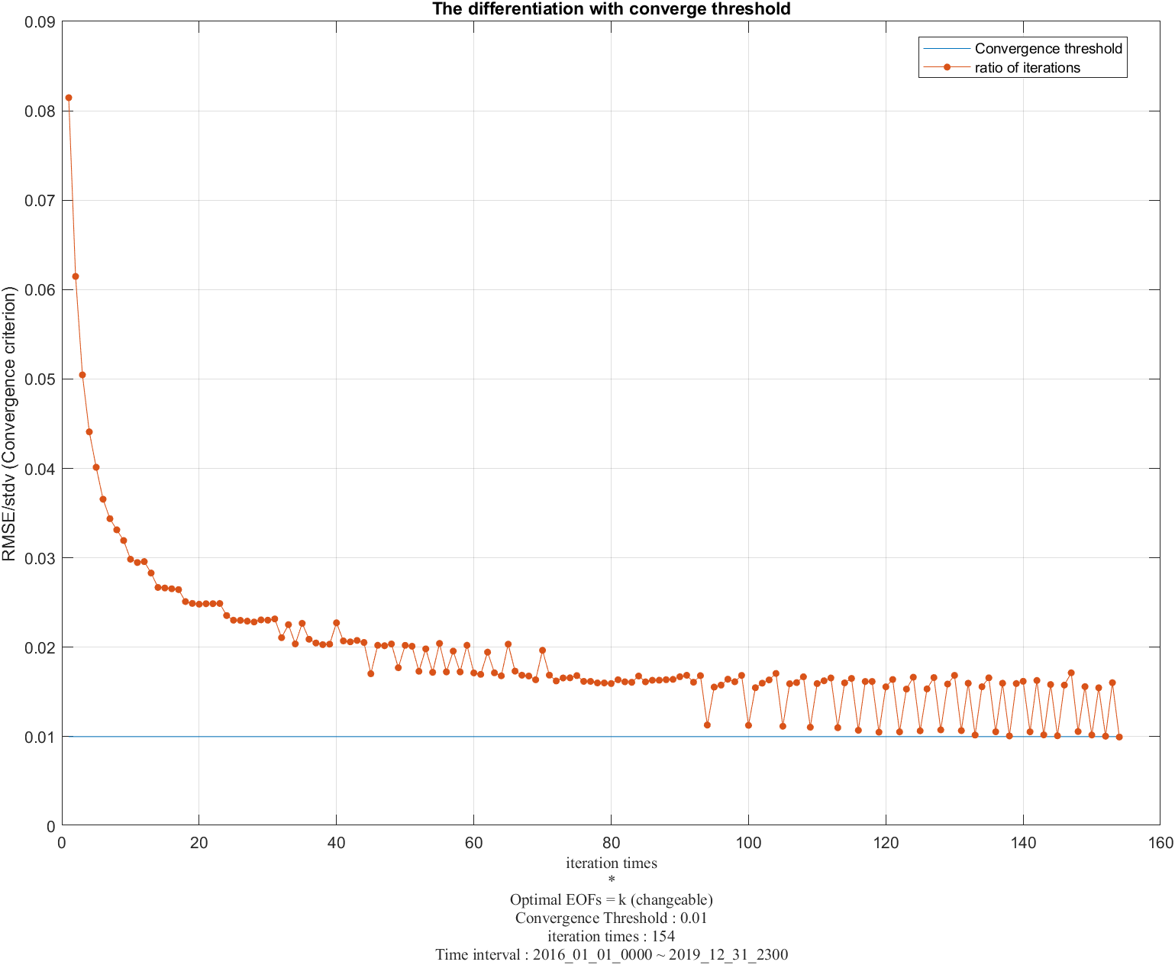

圖二十六-2、2016~2019年，各模態解釋度的誤差範圍，右圖為左圖的重疊部分放大。

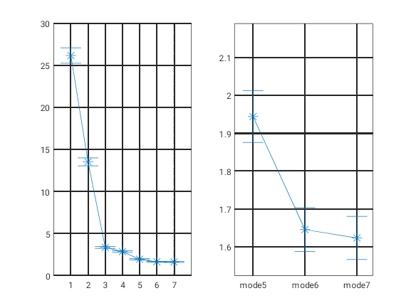

圖二十六-3、2016~2019年EOF mode1。(A)模態空間分佈；(B)主成分時間序列。

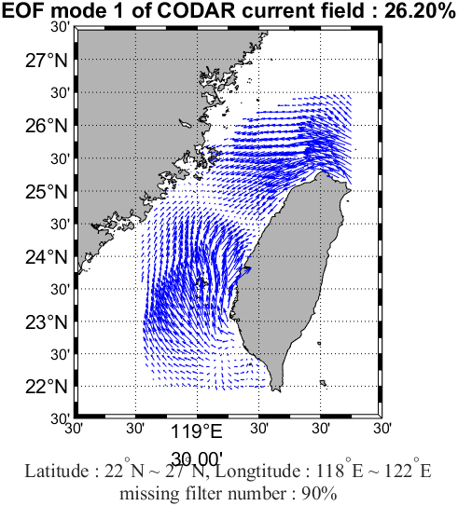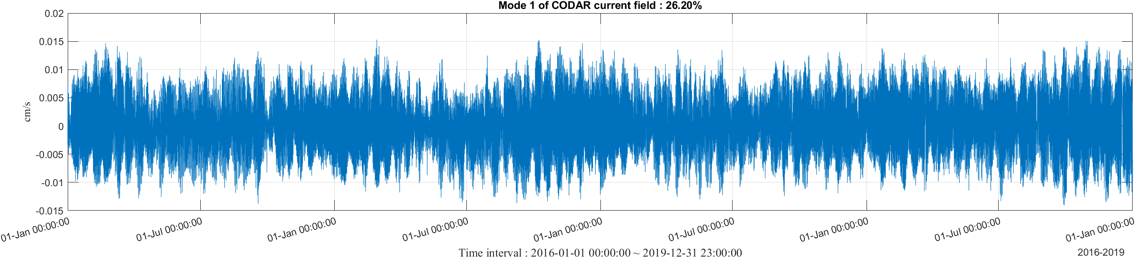

圖二十六-4、2016~2019年EOF mode2。(A)模態空間分佈；(B)主成分時間序列。

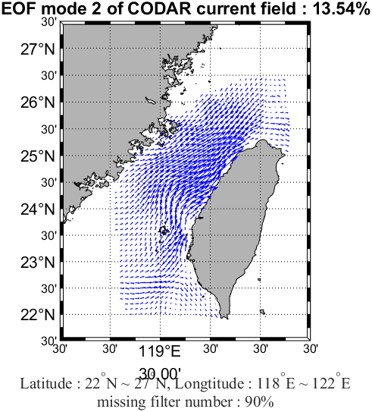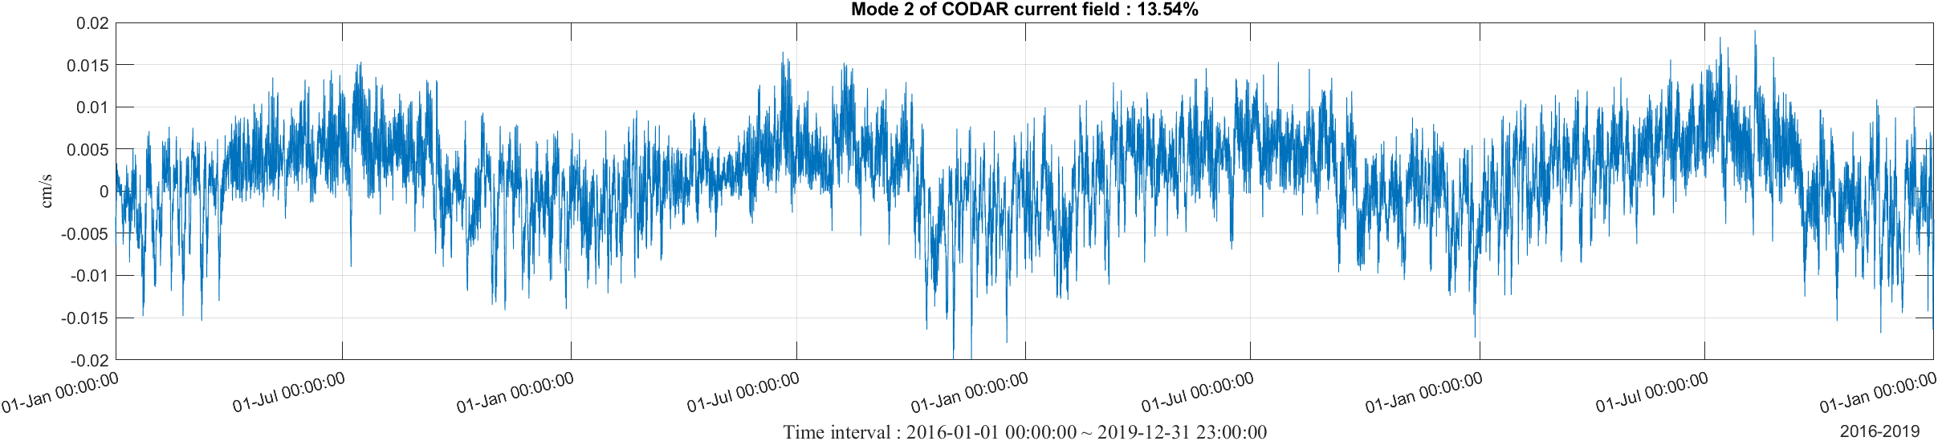

圖二十六-5、2016~2019年EOF mode3。(A)模態空間分佈；(B)主成分時間序列。

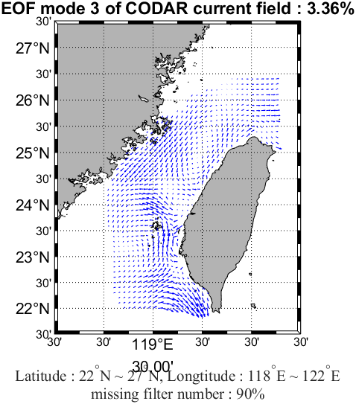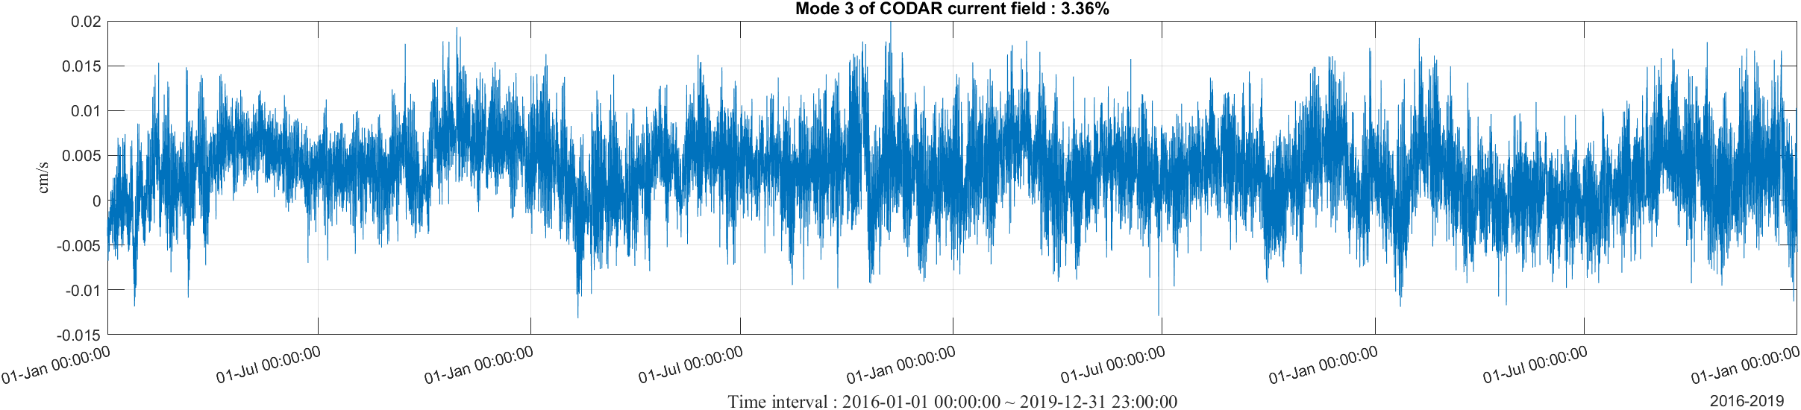

|  |  |  |  |
| --- | --- | --- | --- |
| Year | EOF | Variance (%) | Cumulative variance (%) |
| 2015~2018 | 1 | 27.41 | 27.41 |
| 2 | 13.33 | 40.74 |
| 3 | 3.56 | 44.30 |
| 2016~2019 | 1 | 26.20 | 26.20 |
| 2 | 13.54 | 39.74 |
| 3 | 3.36 | 43.10 |

表八、(台灣海峽)2016~2019物理意義的模態數與其解釋度的變化

台灣海峽 : 分區、五年資料各別進行DINEOF分析

(2015~2019)

圖二十七-1、2015~2019年重構迭代次數與重構精度的變化。

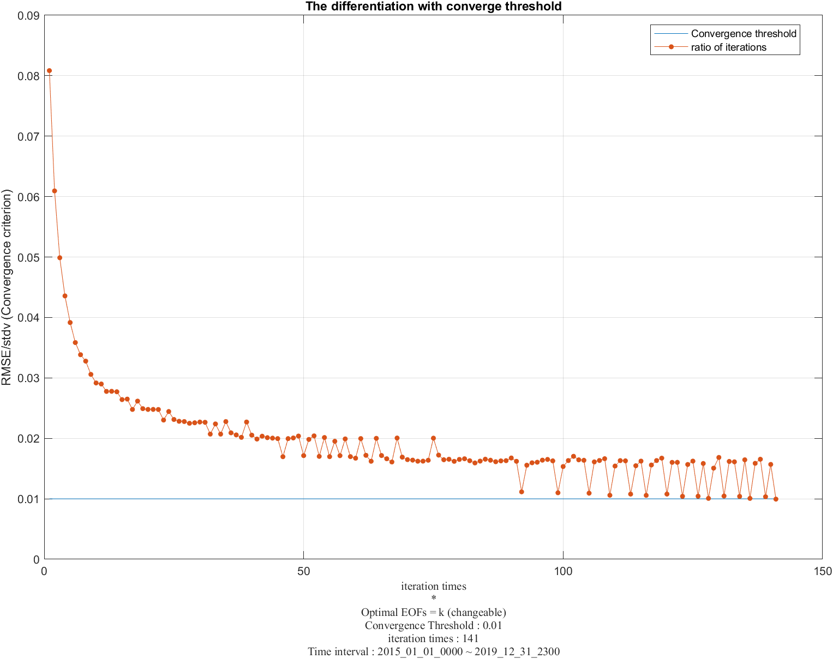

圖二十七-2、2015~2019年，各模態解釋度的誤差範圍，右圖為左圖的重疊部分放大。

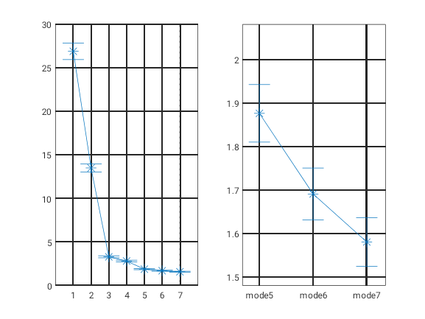

圖二十七-3、2015~2019年EOF mode1。(A)模態空間分佈；(B)主成分時間序列。

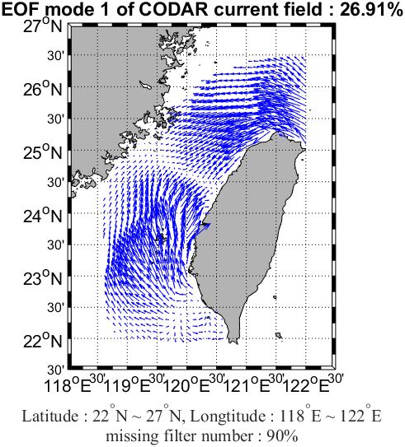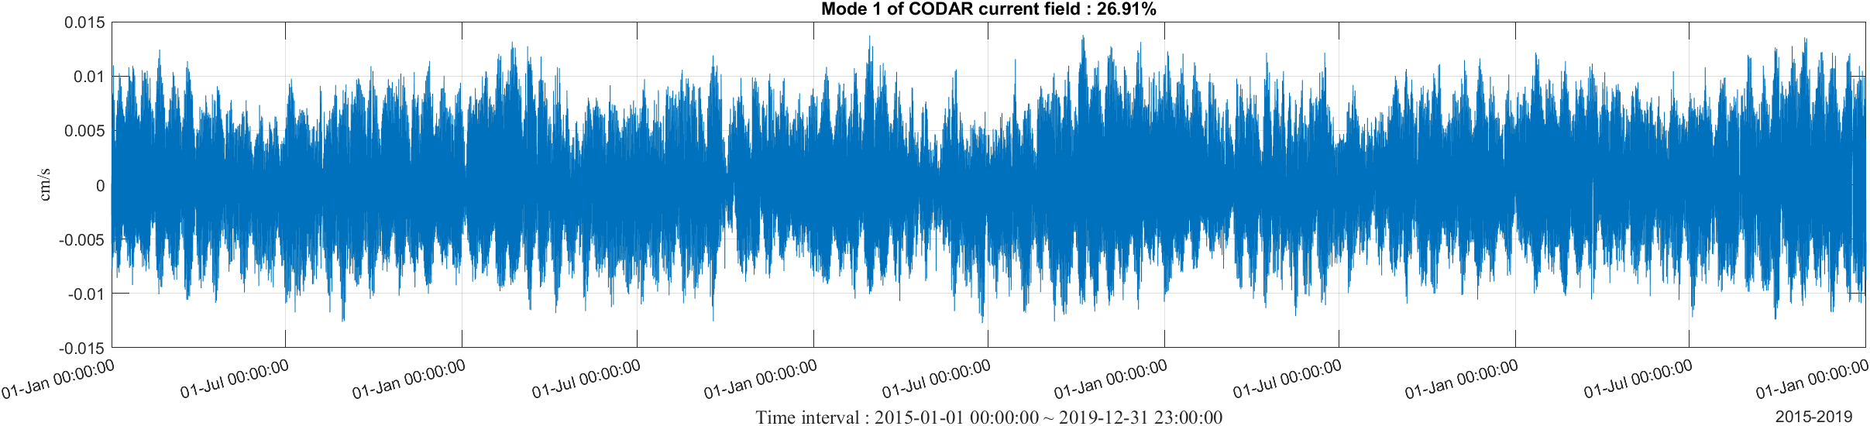

圖二十七-4、2015~2019年EOF mode2。(A)模態空間分佈；(B)主成分時間序列。

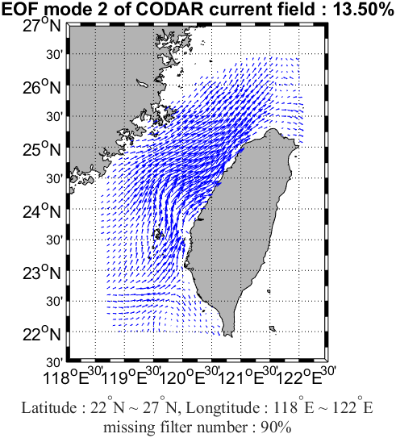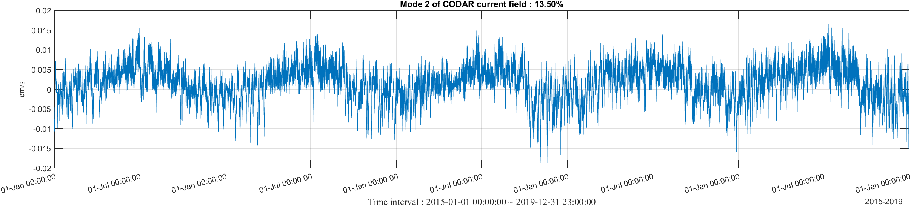

圖二十七-5、2015~2019年EOF mode3。(A)模態空間分佈；(B)主成分時間序列。

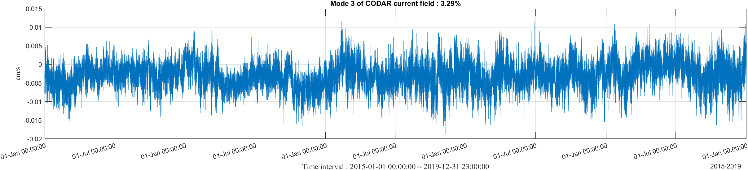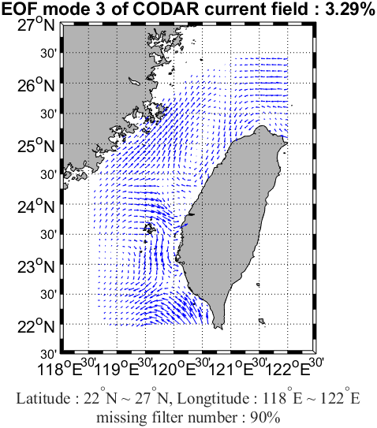

表九、(台灣海峽)2015~2019物理意義的模態數與其解釋度的變化

|  |  |  |  |
| --- | --- | --- | --- |
| Year | EOF | Variance (%) | Cumulative variance (%) |
| 2015~2018 | 1 | 27.41 | 27.41 |
| 2 | 13.33 | 40.74 |
| 3 | 3.56 | 44.30 |
| 2016~2019 | 1 | 26.20 | 26.20 |
| 2 | 13.54 | 39.74 |
| 3 | 3.36 | 43.10 |
| 2015~2019 | 1 | 26.91 | 26.91 |
| 2 | 13.50 | 40.41 |
| 3 | 3.29 | 43.70 |

黑潮 : 分區、5組單年重構資料合併後進行五年EOF分析

(2015~2019)

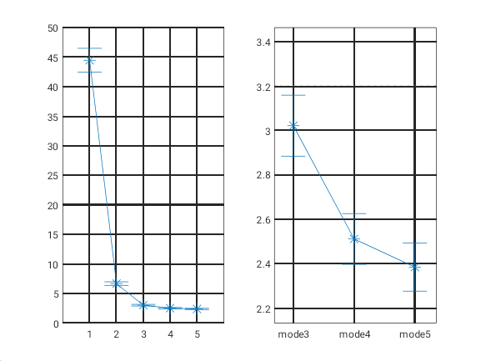

圖二十八-1、2015~2019年EOF mode1。(A)模態空間分佈；(B)主成分時間序列。

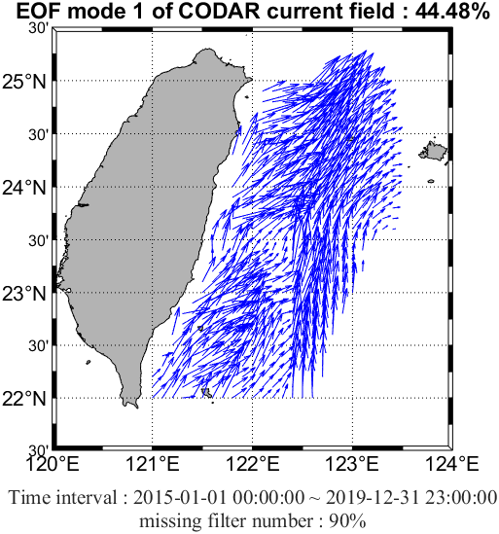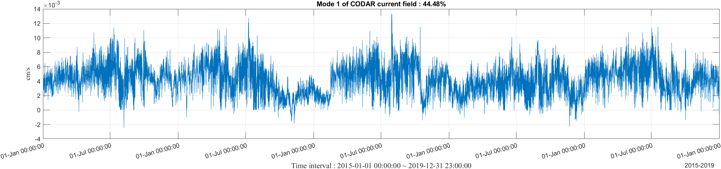

圖二十八-2、2015~2019年EOF mode2。(A)模態空間分佈；(B)主成分時間序列。

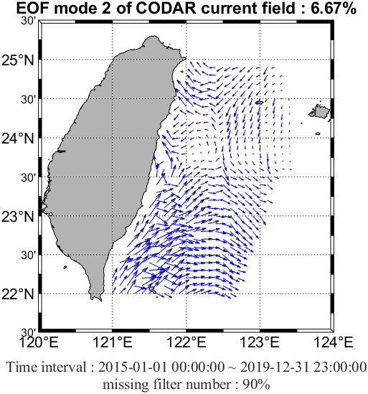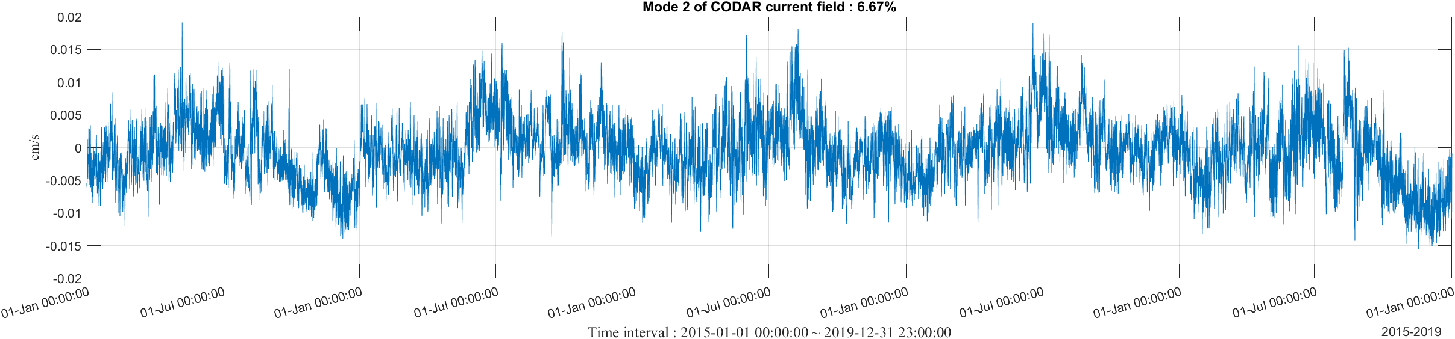

圖二十八-3、2015~2019年EOF mode3。(A)模態空間分佈；(B)主成分時間序列。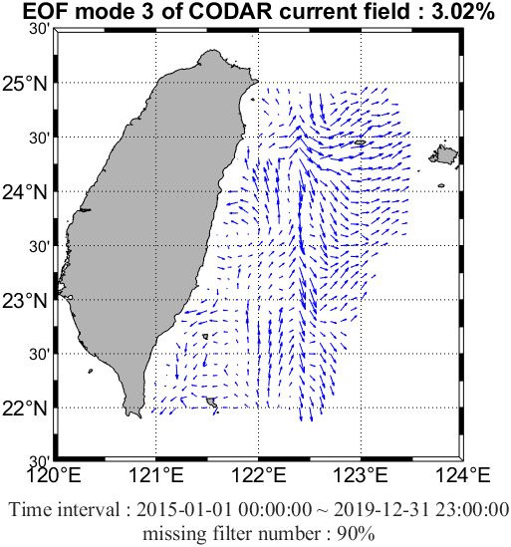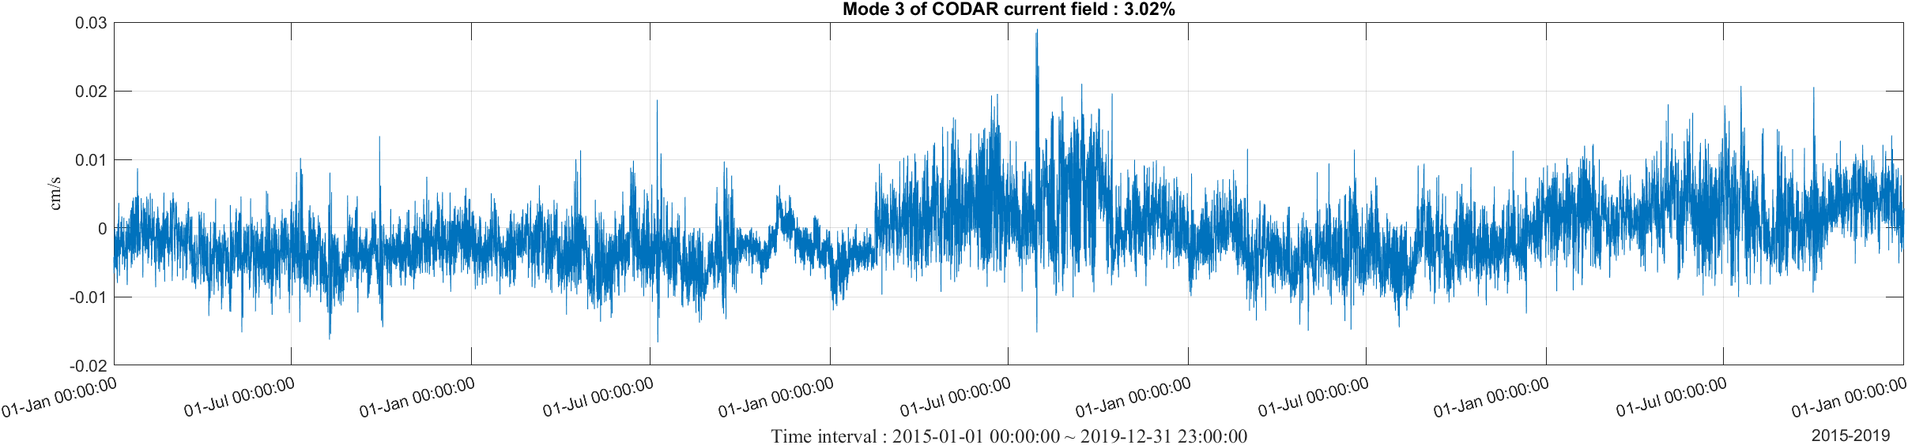

|  |  |  |  |
| --- | --- | --- | --- |
| Year | EOF | Variance (%) | Cumulative variance (%) |
| 2015~2019 | 1 | 44.48 | 44.48 |
| 2 | 6.67 | 51.15 |
| 3 | 3.02 | 54.17 |

表十、(黑潮)2015~2019物理意義的模態數與其解釋度的變化

台灣海峽 : 分區、5組單年重構資料合併後進行五年EOF分析

(2015~2019)

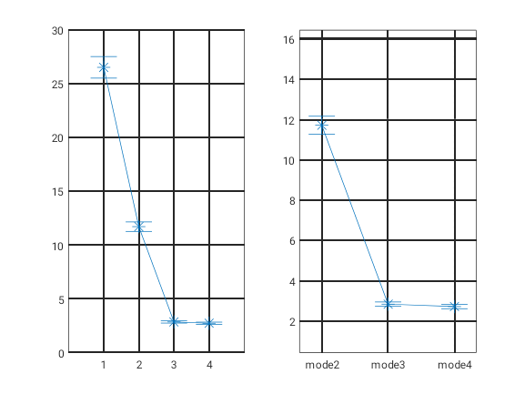

圖二十九-1、2015~2019年EOF mode1。(A)模態空間分佈；(B)主成分時間序列。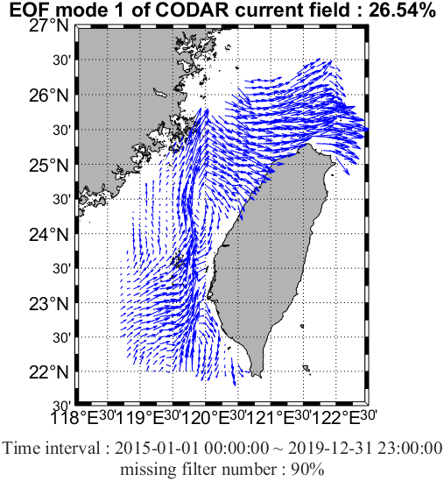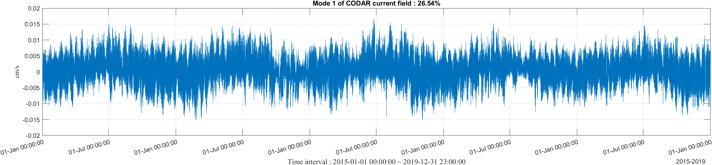

圖二十九-2、2015~2019年EOF mode2。(A)模態空間分佈；(B)主成分時間序列。

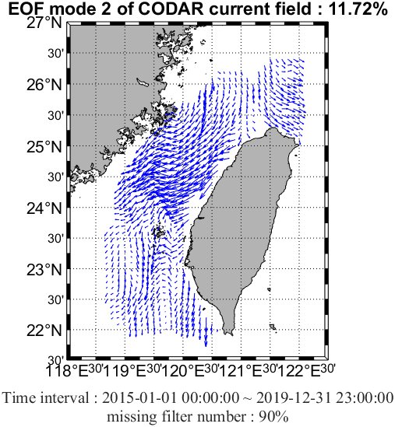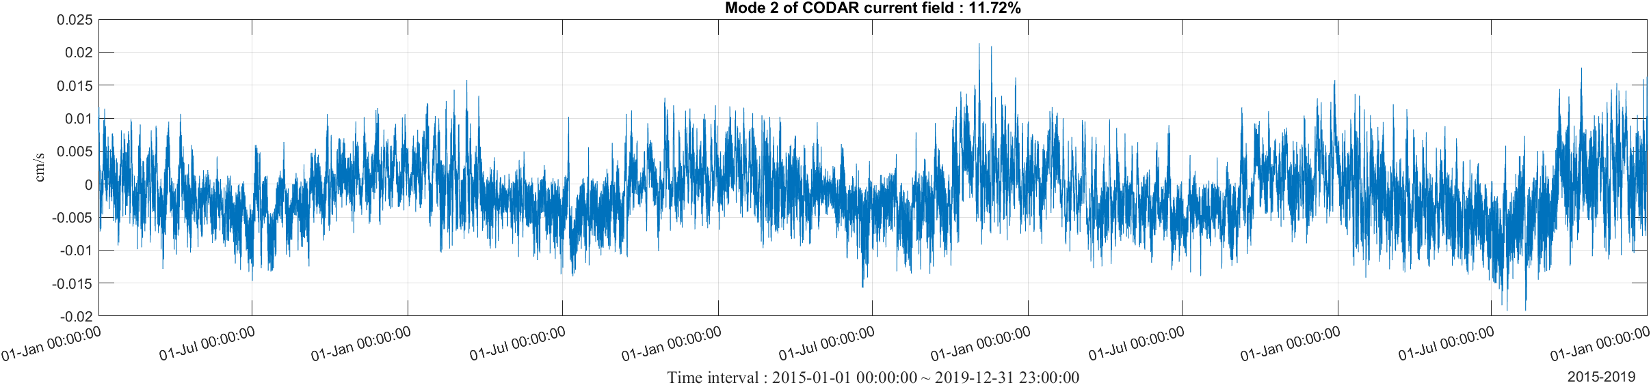

|  |  |  |  |
| --- | --- | --- | --- |
| Year | EOF | Variance (%) | Cumulative variance (%) |
| 2015~2019 | 1 | 26.54 | 26.54 |
| 2 | 11.72 | 38.26 |

表十一、(台灣海峽)2015~2019物理意義的模態數與其解釋度的變化

冷丘: 分區、五年資料進行DINEOF分析

(2015~2019)

The long-term mean position of the cold dome, using the temperature at 50 m depth as a reference, is centered at 25.625°N, 122.125°E. ([Jan *et al.*, 2011](https://www.jstor.org/stable/24861124?seq=1#metadata_info_tab_contents))

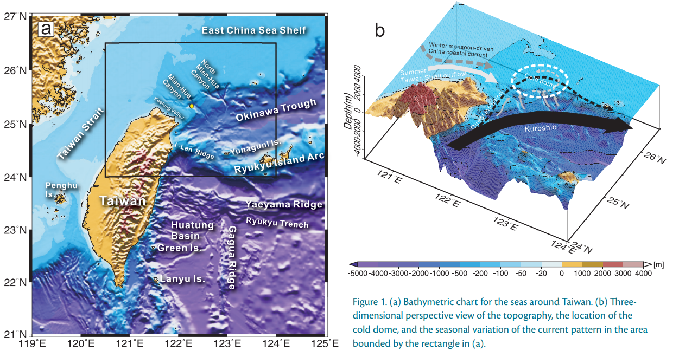

JaN, S., Chen, C. C., Tsai, Y. L., Yang, Y. J., Wang, J., Chern, C. S., ... & Kuo, J. Y. (2011). Mean structure and variability of the cold dome northeast of Taiwan. *Oceanography*, *24*(4), 100-109.

area_name = 'cold_dome';

area_lat = 25:0.1:26.5;

area_lon = 120.5:0.1:124-1;

圖三十二-1、2015~2019年重構迭代次數與重構精度的變化。

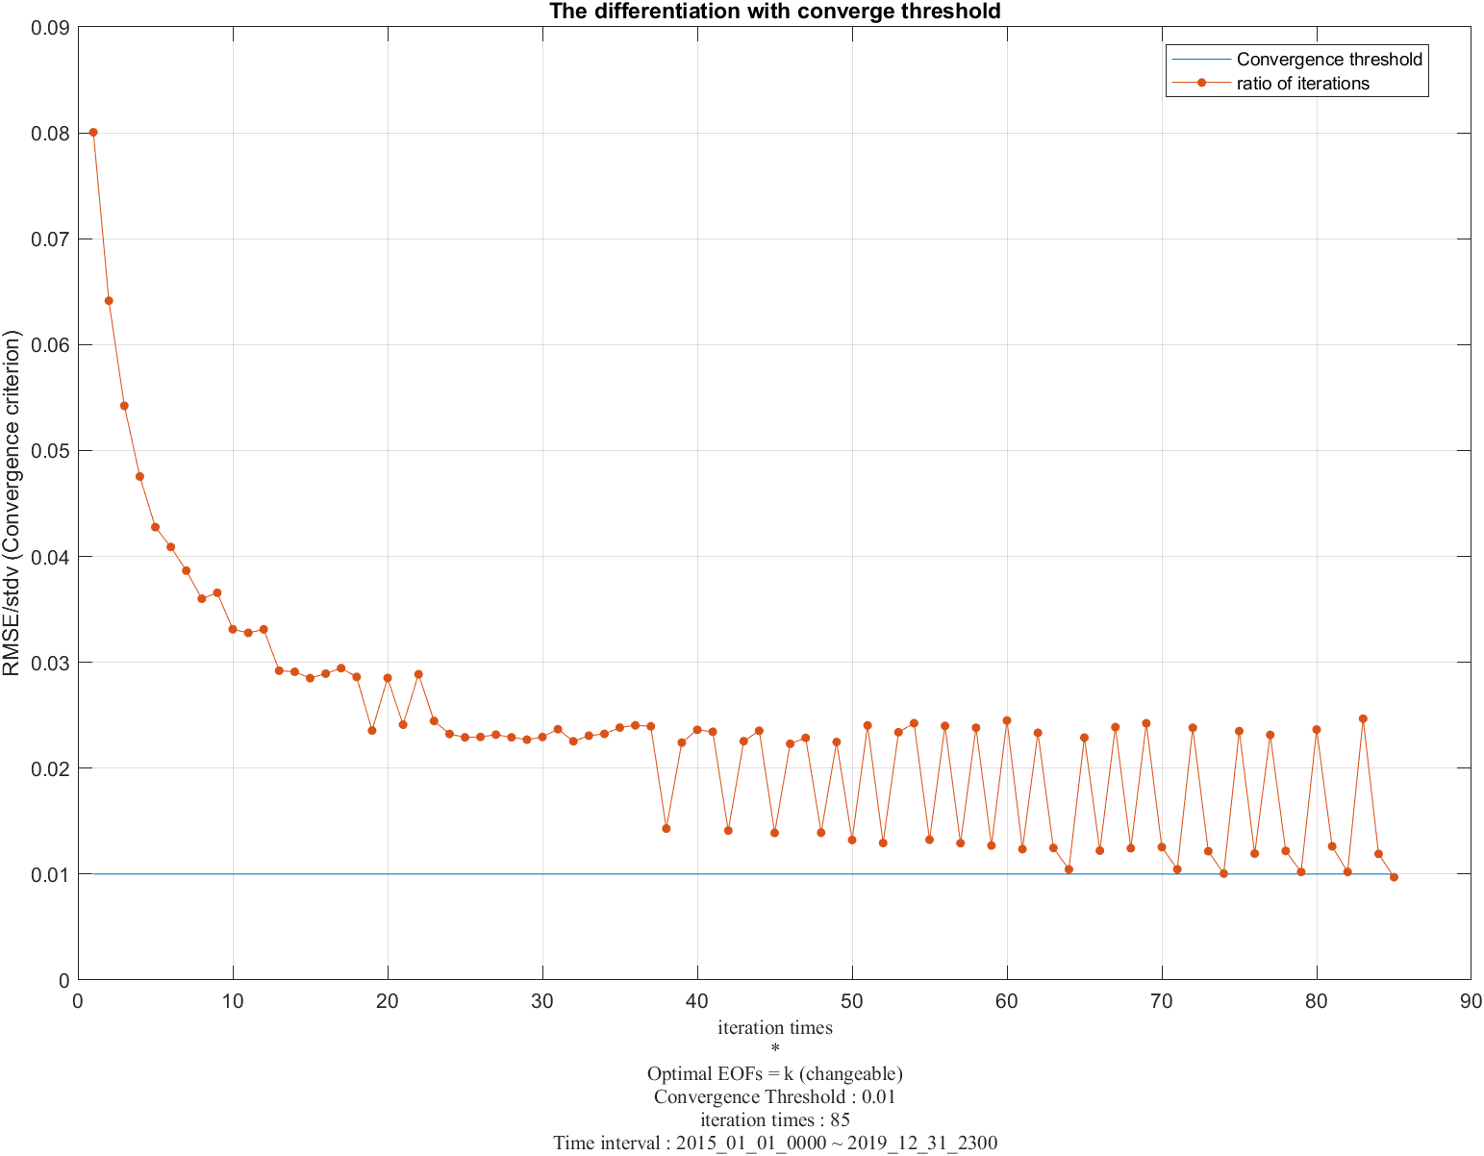

圖三十二-2、2015~2019年，各模態解釋度的誤差範圍，右圖為左圖的重疊部分放大。

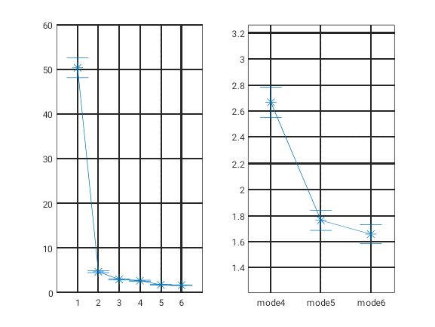

圖三十二-3、2015~2019年EOF mode1。(A)模態空間分佈；(B)主成分時間序列。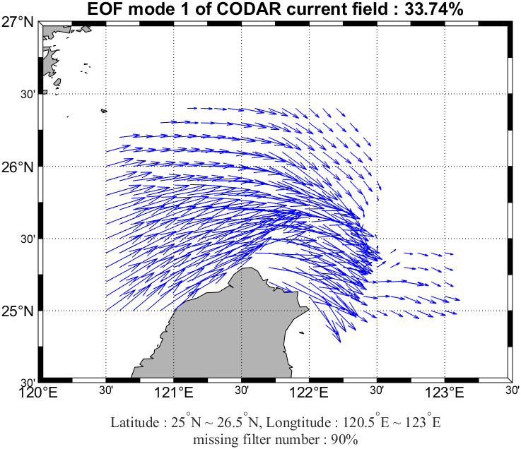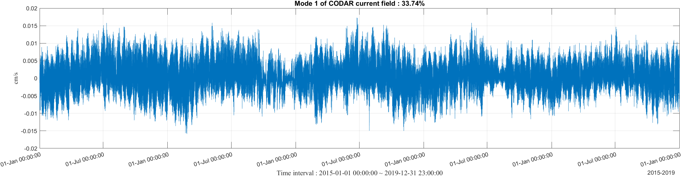

圖三十二-4、2015~2019年EOF mode2。(A)模態空間分佈；(B)主成分時間序列。

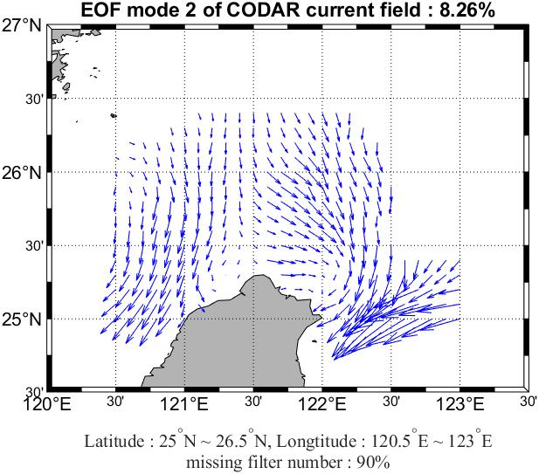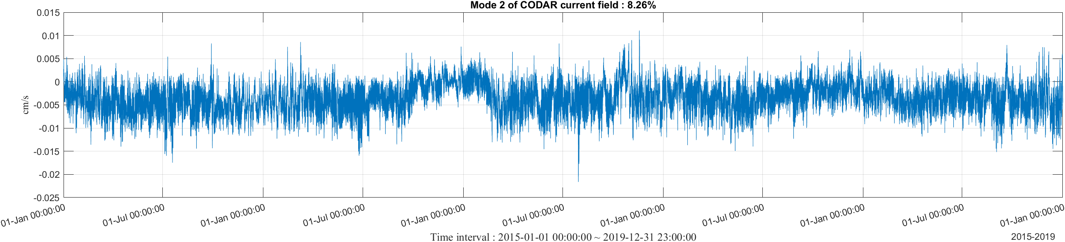

圖三十二-5、2015~2019年EOF mode3。(A)模態空間分佈；(B)主成分時間序列。

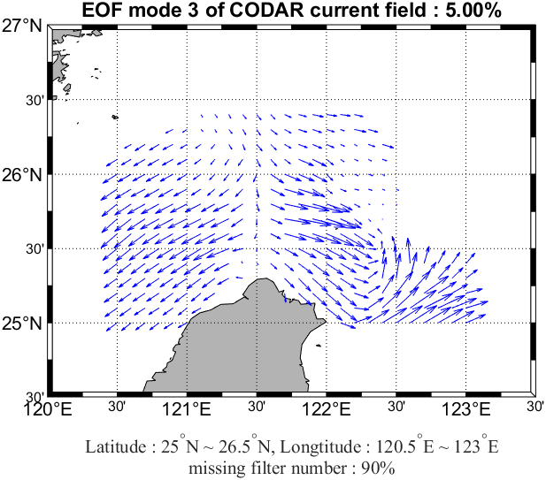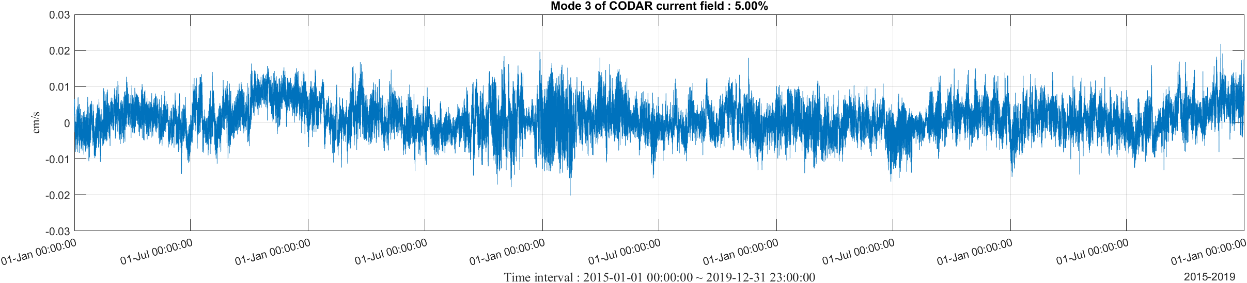

|  |  |  |  |
| --- | --- | --- | --- |
| Year | EOF | Variance (%) | Cumulative variance (%) |
| 2015~2019 | 1 | 33.74 |  |
| 2 | 8.26 |  |
| 3 | 5.00 |  |

表十二、(冷丘)2015~2019年具物理意義的模態數與其解釋度的變化

呂宋海峽: 分區、五年資料進行DINEOF分析

(2015~2019)

Yuan, D., Han, W., & Hu, D. (2006). Surface Kuroshio path in the Luzon Strait area derived from satellite remote sensing data. *Journal of Geophysical Research: Oceans*, *111*(C11).

Liang, W. D., Yang, Y. J., Tang, T. Y., & Chuang, W. S. (2008). Kuroshio in the Luzon Strait. *Journal of Geophysical Research: Oceans*, *113*(C8).

Tsui, I. F., & Wu, C. R. (2012). Variability analysis of Kuroshio intrusion through Luzon Strait using growing hierarchical self-organizing map. *Ocean Dynamics*, *62*(8), 1187-1194.

圖三十三-1、2015~2019年重構迭代次數與重構精度的變化。

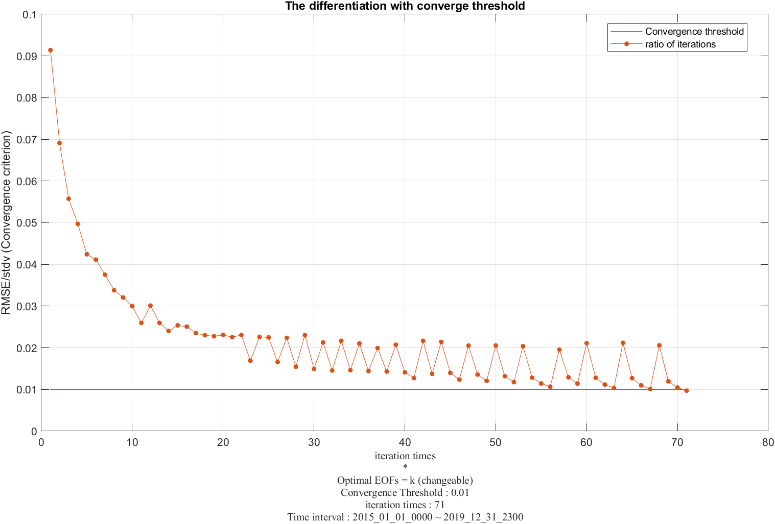

圖三十三-2、2015~2019年，各模態解釋度的誤差範圍，右圖為左圖的重疊部分放大。

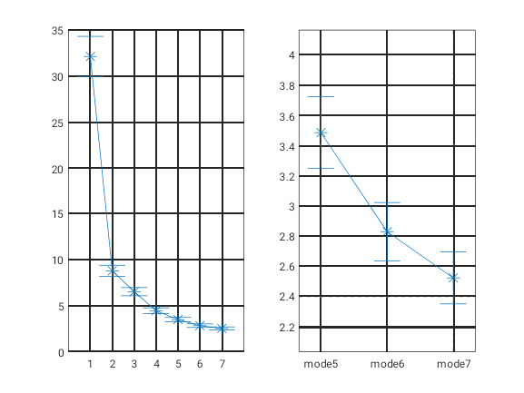

圖三十三-3、2015~2019年EOF mode1。(A)模態空間分佈；(B)主成分時間序列。

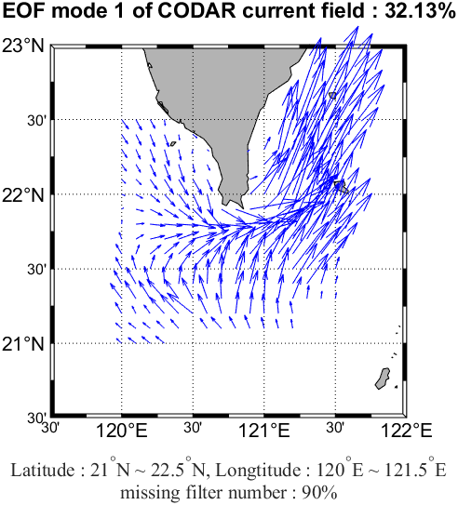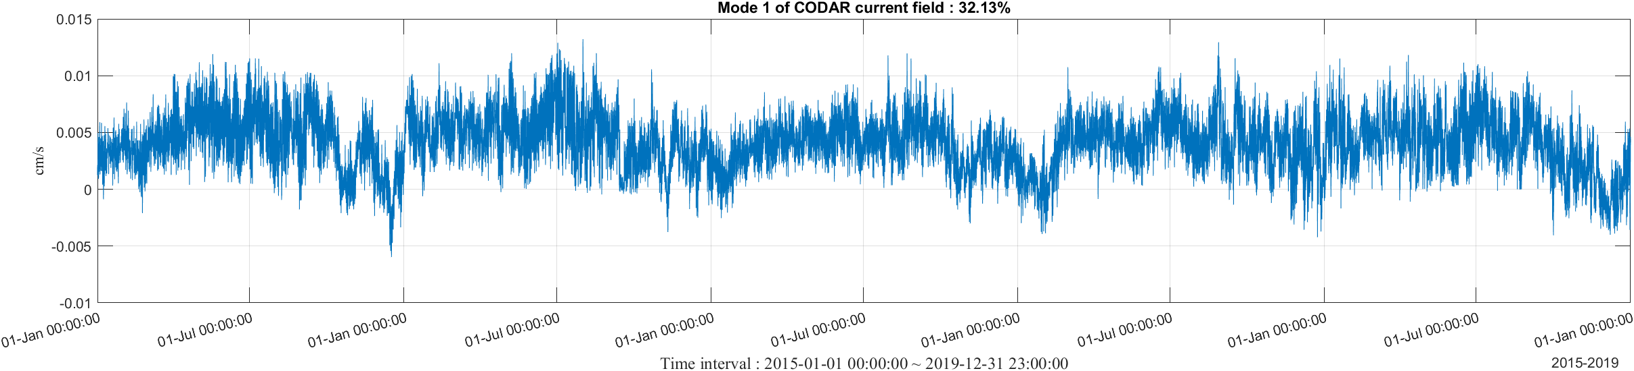

圖三十三-4、2015~2019年EOF mode2。(A)模態空間分佈；(B)主成分時間序列。

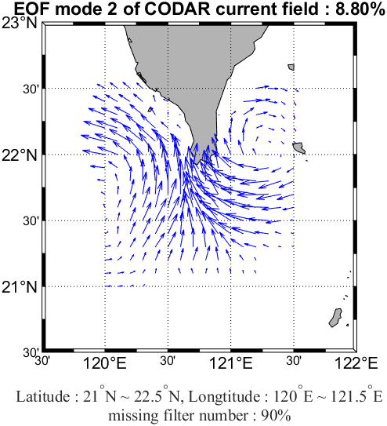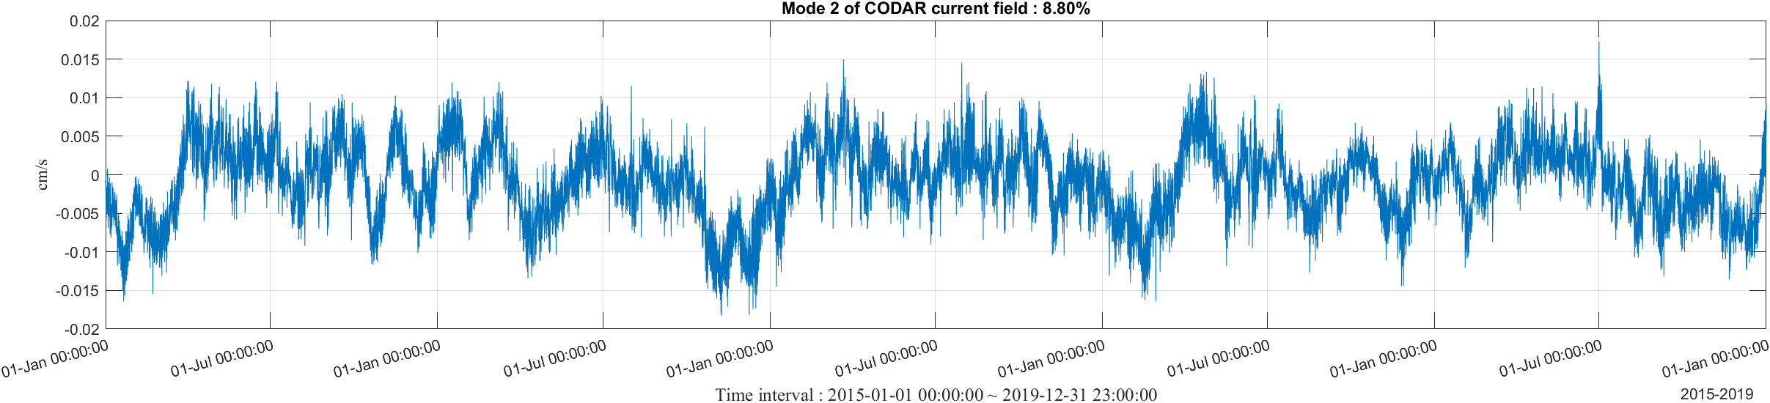

圖三十三-5、2015~2019年EOF mode3。(A)模態空間分佈；(B)主成分時間序列。

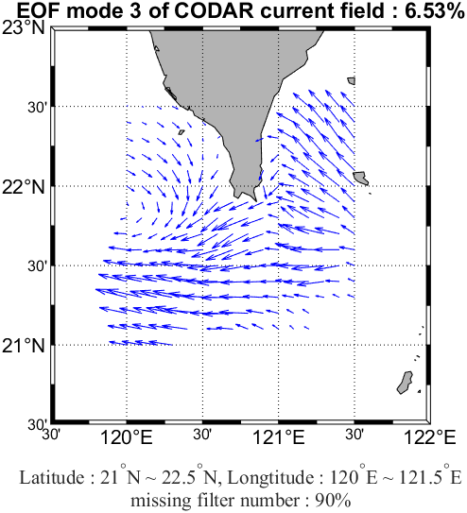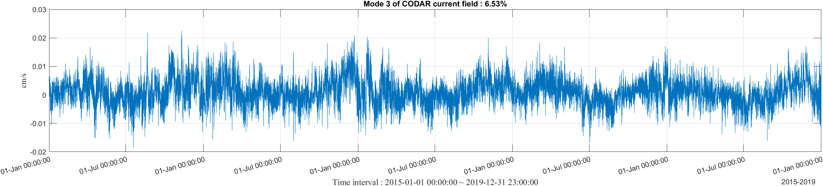

|  |  |  |  |
| --- | --- | --- | --- |
| Year | EOF | Variance (%) | Cumulative variance (%) |
| 2015~2019 | 1 | 32.13 | 32.13 |
| 2 | 8.80 |  |
| 3 | 6.53 |  |

表十三、(呂宋海峽)2015~2019年具物理意義的模態數與其解釋度的變化